Программное обеспечение комплекса автоматизации управления воздушным движением «Топаз ОВД»

Инструкция по эксплуатации
для диспетчеров УВД
Радиолокационное обеспечение
процессов УВД

СПО АРМ РЦ, РПР, МДП ЦИВР.00421-01
СПО АРМ РЦ, РПР, МДП "by-pass" ЦИВР.00165-01
СПО АРМ ДПП, ДПК ЦИВР.00421-01
СПО АРМ ДПП, ДПК "by-pass" ЦИВР.00165-01

Листов 123

2021

Содержание
Аннотация 3
1. Назначение программы и условие ее выполнения 4
1.1. Описание и работа изделия 4
1.1.1. Назначение изделия 4
1.1.2. Технические характеристики АРМ Д 4
1.1.3. Состав изделия 6
1.1.4. Требования к программно-аппаратной части для установки ПО 7
1.1.5. Устройство и работа 8
2. Интерфейс и сообщения оператору 10
2.1. Окно воздушной обстановки 10
2.1.1. Координатная информация 11
2.1.2. Формуляры сопровождения 14
2.1.3. Вектора экстраполированного местоположения 37
2.1.4. Радиопеленгационная информация 38
2.1.5. Картографическая информация 39
2.1.6. Азимутально-дальномерная информация и географическая сетка 41
2.1.7. Вектор-измеритель 42
2.1.8. Информация о зонах 45
2.1.9. Маршрут по плану 54
2.1.10. Режим «Посадка» 58
2.1.11. Дополнительное окно воздушной обстановки «Zoom-окно» 61
2.2. Окно «Главная панель» 63
2.3. Окно «Управление отображением» 70
2.4. Окно «Панель управления» 108
2.5. Окно «Настройки отображения» 110
2.6. Управление отображением вспомогательных окон 112
2.7. Окно «Записная книжка» 113
2.8. Окна информационного оповещения 115
3. Использование изделия 119
3.1. Эксплуатационные ограничения 119
3.1.1. Защита от НСД 119
3.2. Подготовка изделия к использованию 120
3.2.1. Объем и последовательность внешнего осмотра изделия 120
3.2.2. Порядок включения аппаратуры рабочих мест: 120
3.3. Использование изделия 120
3.3.1. Порядок контроля работоспособности АРМ 120
3.3.2. Порядок выключения АРМ 120
3.3.3. Меры безопасности при использовании АРМ 121
Перечень принятых сокращений 122

Аннотация
Данная инструкция по эксплуатации изделия Комплекс автоматизации управления воздушным движением «Топаз ОВД» (далее по тексту КСА УВД «Топаз ОВД») диспетчерским персоналом органов ОВД (РЦ, МДП, ДПП, ДПК, АКДП), а также РП в части радиолокационного обеспечения процессов УВД.
В инструкции содержатся основные сведения по интерфейсу автоматизированных рабочих мест в составе комплекса КСА УВД «Топаз ОВД», необходимые для правильного использования возможностей программного обеспечения данного изделия.

Назначение программы и условие ее выполнения

Описание и работа изделия

Назначение изделия
Автоматизированные рабочие места диспетчеров в составе КСА УВД «Топаз ОВД» подразделяются на два типа: АРМ специалистов управления воздушным движением (АРМ Д) и АРМ технического персонала (АРМ Т). АРМ Д обеспечивают отображение необходимой информации и выполнение функциональных обязанностей по осуществлению процессов организации и управления воздушным движением. АРМ Т обеспечивают технический контроль и администрирование функционирования комплекса.
В данной инструкции по эксплуатации рассматриваются функциональные особенности радиолокационного обеспечения автоматизированных рабочих мест диспетчеров непосредственного УВД, а именно: диспетчеров РЦ ЕС ОрВД, диспетчеров подхода (ДПП), диспетчеров круга (ДПК), диспетчеров АКДП (старта, руления, посадки), а также руководителя полетов (старшего диспетчера смены).

Технические характеристики АРМ Д
Технические характеристики АРМ Д - см. Таблица 1.
Таблица 1 - Технические характеристики АРМ Д
Наименование параметра | Значение
Климатические условия, при которых АРМ Д сохраняет свои функциональные параметры:  - температура окружающей среды, ºС  - относительная влажность при +25 ºС, %  - атмосферное давление, мм рт. ст., не ниже | от +5 до +40  до 80  525
Масса одного ПЭВМ, кг, не более | 60
Напряжение питания от электросети переменного тока, В | 220 +10 %
Частота сети переменного тока, Гц | 50+1
Продолжительность электропитания от автономных ИБП, мин, не менее | 20
Возможность размещения любого АРМ Д от серверов не более, метров | 100
Возможность объединения на одном диспетчерском рабочем месте секторов управления, шт, не более | 3
Возможность отображения картографической информации с количеством слоев карт, шт, не менее | 30
Максимальное время реакции на ввод пультовой операции, с, не более:  - по радиолокационным функциям  - по активным планам  - по пассивным планам и системным плановым параметрам | 0,5  1  4
Число одновременно используемых векторов-измерителей, не менее | 15
Количество одновременно сопровождаемых ВС с возможностью отображения в окне воздушной обстановки, шт | 700
Количество обрабатываемых комплексом планов полетов с возможностью просмотра на рабочем месте диспетчера, шт:  - пассивных, до  - активных планов полетов, до | 3000  700
Время задержки выдачи на экран индикатора РЛИ от момента поступления ее на вход изделия, с, не более | 0,5
Время готовности к функционированию с учетом времени включения электропитания и контрольного тестирования АРМ, мин, не более | 5
Мощность, потребляемая техническими устройствами, входящими в состав одного АРМ, Вт, не более | 600
Уровень внешней освещенности, лк, не менее:  - для АРМ Д (кроме АРМ для АКДП)  - для АРМ диспетчеров АКДП | 350  1000

Состав изделия
На АРМ Д выводится совокупность данных о текущей и прогнозируемой воздушной обстановке в контролируемом воздушном пространстве (в секторе управления или зоне ответственности) и обеспечивается возможность выполнения необходимых при обеспечении процессов УВД пультовых операций.
Эти данные отображаются как непосредственно в окне воздушной обстановки, так и в составе дополнительных табличных и графических окон, накладываемых на окно воздушной обстановки.
Формы представления данных воздушной обстановки и функции ввода на различных АРМ Д в целом идентичны, особенности оговариваются в эксплуатационной документации.
Помимо информации наблюдения о воздушной обстановке (описанию которых в основном посвящена данная инструкция по эксплуатации) на индикаторы АРМ Д выводится плановая и метеорологическая информации, их описание приводится в соответствующих самостоятельных руководствах, за исключением тех плановых и метеорологических элементов информации, которые непосредственно связаны с представлением радиолокационной информации.
Плановое программное обеспечение АРМ Д обеспечивает отображение плановой информации на рабочих местах специалистов УВД и реализацию функций ввода и корректировки плановой информации. Аналогично с метеорологическим программным обеспечением.
Обработанная плановая и метеорологическая информация в виде специальных списков и бланков отображается на рабочих местах комплекса. Для различных групп рабочих мест формы представления плановой и метеорологической информации и функции ввода имеют свою специфику, которые описаны в отдельных руководствах.
При необходимости свойства разнотипных АРМ в составе комплекса могут быть откорректированы с АРМ системы технического управления и контроля. Они также могут с этого АРМ быть переведены в резерв, перезапущены или объедены с другим секторным диспетчерским АРМ.
Для АРМ с одним индикатором (к таким обычно относится АРМ РП и АРМ диспетчеров АКДП) отображение табличной плановой и радиолокационной информации (списков и бланков) производится на том же индикаторе, на котором осуществляется отображение информации о воздушной обстановке и картографической информации. В этом случае такая информация будет отображаться в виде специальных табличных окон, накладываемых на окно воздушной обстановки. На АРМ с двумя индикаторами отображение воздушной обстановки и табличных окон производится на разных индикаторах.
На рабочих местах комплекса КСА УВД «Топаз ОВД» реализован многооконный человеко-машинный интерфейс, в виде совокупности основных информационных окон и вспомогательных окон, отображаемых по вызову оператора. Для большинства пультовых операций предусмотрен диалоговый режим ввода с использованием различных меню.
Пультовые операции осуществляются с использованием манипулятора «мышь» и клавиатуры.
На АРМ диспетчеров, не участвующих в непосредственном управлении воздушным движением, плановая и метеорологическая информация представляется преимущественно в виде специализированных табличных списков и бланков без окна воздушной обстановки.
На АРМ диспетчеров УВД в целях резервирования радиолокационного обеспечения процессов УВД предусмотрено использование режима «By-pass».
Режим «By-pass» обеспечивает специализированная подсистема в составе КСА УВД «Топаз ОВД». Она включает в себя свои отдельные средства обработки радиолокационной информации, свою вычислительную сеть. Это комплект серверного оборудования (основной и резервный в режиме горячего резервирования) и рабочие станции в составе оборудования рабочих мест диспетчеров. Средства отображения и органы управления (клавиатура и манипулятор «мышь») на рабочих местах могут быть как отдельными, так и совмещенными. В базовом варианте поставки комплекса для режима «By-pass» не предусматривается использование плановой информации.
Переключение рабочего места в режим «By-pass» в зависимости от варианта реализации осуществляется непосредственно на рабочем месте диспетчера или с АРМ системы технического управления и контроля (СТУК). На рабочем месте переключение осуществляется двойным нажатием клавиши «Scroll Loсk», а затем однократным нажатием клавиши «Enter» на клавиатуре. Описание особенностей интерфейса для этого режима, при отличии его от интерфейса основного режима функционирования КСА УВД «Топаз ОВД», приводится в специальной инструкции по эксплуатации для оператора. Для наглядной визуализации перевода АРМ в режим «By-pass» используется рамка оранжевого цвета по краям индикатора воздушной обстановки.

Требования к программно-аппаратной части для установки ПО
Для сервера:
Сервер типа: HPE ProLiant DL20 Gen10 (1U) в составе:
1. Процессор не хуже (только Intel) Xeon E-2236 (3.4GHz, 6C);
2. Память не хуже: 64GB DDR4 2666 Dual Rank x8;
3. Контроллер RAID: E208i-a SR Gen10;
4. Накопитель SSD: 480GB SSD SATA 6G Mixed Use 2.5in;
5. Накопитель HDD: 2 x 1TB SATA 6G 7.2K 2.5in;
6. Блок питания не менее: 2х500W;
7. Видеокарта не хуже (только NVIDIA): NVIDIA Quadro P2200 5GB;
8. Сетевая карта 2-x портовая 1Gbit (только Intel): Ethernet Adapter 361T Intel 2x1Gb;
9. Операционная система Linux с ядром 3.10.0 и выше
Для рабочих мест:
1. Рабочая станция типа: HP Z2 G4 Tower в составе:
2. Процессор не хуже (только Intel): Xeon E-2236 (3.4GHz, 6C);
3. Память не хуже: 16GB DDR4 ECC 2666 UDIMM;
4. Накопитель SSD: 128GB SSD SATA;
5. Накопитель HDD: 1TB SATA;
6. Блок питания не менее: 500W;
7. Видеокарта не хуже (только NVIDIA): NVIDIA Quadro P2200 5GB;
8. Сетевая карта 2-x портовая 1Gbit (только Intel): Intel Ethernet I350-T2 2-Port 1Gb NIC;
9. Операционная система Linux с ядром 3.10.0 и выше
В системный блок установлены все необходимые контроллеры для подключения необходимого набора периферийных устройств (монитор, клавиатура, манипулятор «мышь»), устройства памяти и двухпортовый адаптер ЛВС, обеспечивающий подключение к коммутаторам ЛВС КСА УВД «Топаз ОВД».
Основные сведения приведены в паспорте на конкретный системный блок ПЭВМ.
Монитор, клавиатура, манипулятор «мышь» предназначены для организации интерфейса с оператором, обеспечивают ввод (вывод) информации в(с) рабочую станцию.

Устройство и работа
На рабочих местах комплекса реализован многооконный интерактивный человеко-машинный интерфейс (ЧМИ). Такой интерфейс предусматривает представление различных видов и групп технологической информации на экране индикатора в виде совокупности окон, отображаемых постоянно или по мере необходимости (по запросу). Для основных пультовых операций предусматривается диалоговый режим выполнения с использованием функциональных табло-бланков и различных меню. Оператор имеет возможность выбрать для себя предпочтительные варианты отображения по составу, компоновке и формам представления.
К основным элементам изображения на экране индикатора относятся:
- окно воздушной обстановки (ОВО);
- системные табло;
- функциональные окна-панели и окна-меню;
- вторичные графические и табличные окна.
ОВО является главным окном АРМ и используется для отображения информации от источников наблюдения, картографической информации, меток дальности и азимута, данных вектора-измерителя, зон ограничений ИВП и т.д.
Это окно имеет минимальный приоритет отображения, т.е. оно находится под всеми остальными окнами. Ни его размещение, ни его размеры не могут быть изменены. Оно всегда видимо в рабочем режиме рабочего места.
Все вторичные окна, системные и функциональные табло и панели накладываются на основное окно и могут оперативно перемещаться по экрану индикатора, изменяться в размерах, сниматься с отображения и восстанавливаться, за некоторыми исключениями, которые оговариваются в соответствующих разделах данного документа.
Человеко-машинное взаимодействие осуществляется с использованием органов управления типа клавиатуры и манипулятора «мышь» и отображаемых на экране индикатора функциональных панелей и меню, а также вспомогательных окон-бланков. При выполнении пультовых операций, как правило, правая кнопка «мыши» (ПКМ) используется для вызова функциональных меню, а левая (ЛКМ) для ввода или указания нужного параметра.
Функциональные окна на индикаторе представляются в виде графического изображения кнопок или в виде текстовых меню, активизируемых/деактивируемых с помощью «мыши» в процессе выполнения пультовых операций. Активизированные пультовые операции показываются подсветкой соответствующих функциональных кнопок или путем отображения специального символа в соответствующей строке меню. Также предусматривается возможность графического и цветового выделения курсора «мыши» для его поиска на одном или двух мониторах АРМ при нажатии определенной комбинации клавиш (например «WIN +Z»).
В данном документе термин «нажатие» какой-либо функциональной клавиши подразумевает нажатие левой кнопкой манипулятора при нахождении маркера «мыши» на изображении данной клавиши на экране индикатора.
В число вторичных графических окон входят:
- дополнительное окно воздушной обстановки (Zoom-окно);
- справочные графические окна.
В число вторичных табличных окон входят:
- табличные окна-списки;
- вспомогательные окна-бланки для ввода буквенно-цифровой информации.
Дополнительное окно воздушной обстановки используется для представления текущей обстановки в выбранном сегменте воздушного пространства.
Для ввода и корректировки информации в табличных окнах-списках используются специальные функциональные меню, вызываемые на отображение по правой кнопке «мыши» при нахождении маркера «мыши» в пределах соответствующего табличного окна.
Для смыслового выделения различных элементов изображения, в том числе для привлечения диспетчера к отдельным ситуациям воздушного движения, используется цветовое кодирование и/или мигание.
Имеется возможность выбора оператором предпочтительного варианта цветового кодирования различных видов отображаемой информации.

Интерфейс и сообщения оператору

Окно воздушной обстановки
Окно воздушной обстановки (ОВО) является основным, постоянно отображаемым окном на индикаторах рабочих местах. В рабочем режиме работы диспетчерских АРМ в составе комплекса оно не может быть закрыто, перемещено и изменено в размерах.
Пример окна см. Рисунок 1.
Окно воздушной обстановки
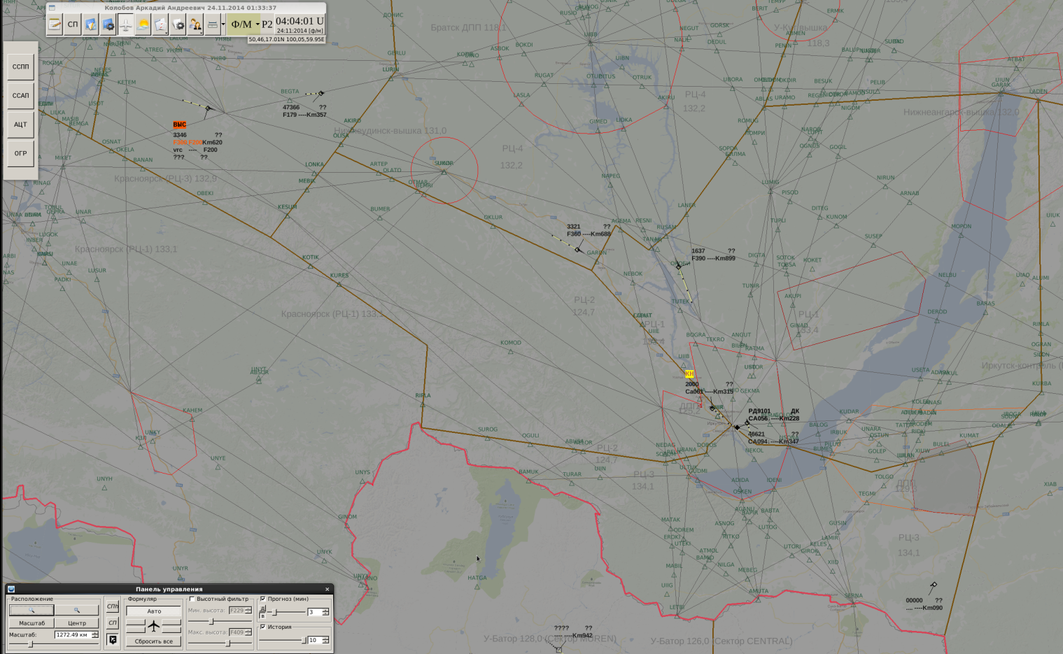
Рисунок 1
Окно воздушной обстановки используется для отображения в графическом, символьном и буквенно-цифровом виде информации, относящейся к воздушному движению, в том числе:
- координатной информации от источников наблюдения в цифровом или аналоговом виде;
- формуляров сопровождения ВС;
- векторов экстраполяции;
- радиопеленгационной информации;
- картографической (аэронавигационной) информации;
- азимутально-дальномерной сетки;
- географической сетки;
- векторов-измерителей;
- элементов метеорологической информации (зоны опасных метеоявлений от МРЛ или по информации SIGMET, фактическая или расчетная информация о шар-зондах);
- элементов плановой информации (маршрут по плану);
- информации по зонам действия автоматизированных функций (зоны ограничения полетов, зоны МБВ, зоны действия алгоритмов обнаружения конфликтных ситуаций, зоны бланкирования радиолокационной информации и т.д.);
- системных функциональных окон и окон функциональных сообщений.
Примечание. Отображение метеоинформации в окне воздушной обстановки возможно только при сопряжении КСА УВД «Топаз ОВД» с соответствующими метеорологическими источниками.
В число окон функциональных сообщений входит табло «Нет связи с сервером», которое отображается в верхней части индикатора при потере соединения рабочего места с сервером радиолокационной подсистемы. Пример соответствующего отображения см. Рисунок 2.
Индикация «Нет связи с сервером»
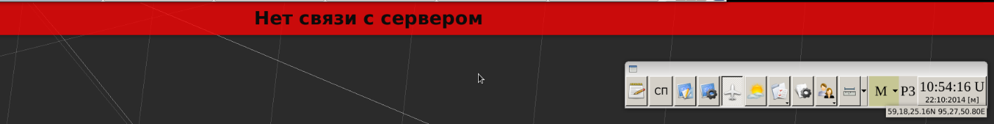
Рисунок 2
Появление такого сообщения говорит о неполадках в функционировании рабочего места или комплекса в целом и необходимости использования резервного рабочего места или подсистемы «By-pass».

Координатная информация
Координатная информация от источников наблюдения (РЛС, МПСН и АЗН) в окне воздушной обстановки (основном и дополнительном) может отображаться в аналоговом и цифровом виде.
Аналоговая координатная информация поступает как правило от близкорасположенных к Центру ОВД РЛС, имеющих аналоговый выход (тракт без использования цифровой обработки радиолокационной информации на РЛП). В ОВО эта информация отображается в виде специальных отметок (закрашенные контуры или «дужки») от подвижных или неподвижных объектов, обнаруженных радиолокатором при сканировании воздушного пространства. Объектами являются ВС, метеообразования (облака), местные предметы, горы и т.д.
Примечание. Отображение аналоговой радиолокационной информации на рабочих местах комплекса производится только при сопряжении комплекса с аналоговыми РЛС.
Возможно отображение информации в окне воздушной обстановки одновременно от нескольких аналоговых источников (до 4-х), причем с возможностью цветового выделения информации от разных источников.
Пример отображения аналоговой РЛИ см. Рисунок 3.
Примечание. На рисунке аналоговая координатная информация по воздушному судну с бортовым номером 67008 отображается совместно с цифровой.
Размер и форма аналоговых отметок зависят от отражающей поверхности объекта и выбранного на индикаторе масштаба. Обновление отметок производится по мере вращения линии развертки. Линия (луч) развертки в ОВО вращается из точки, соответствующей местоположению выбранного диспетчером радиолокатора, со скоростью, соответствующей темпу его обзора.
Предусматривается возможность отображения отметок как полученных в текущем обзоре радиолокатора, так и в предшествующих обзорах. Отображение аналоговых отметок, относящихся к различным обзорам, производится с градацией яркости – с «затуханием» по мере удаления от текущего обзора. Степень затухания является настраиваемой.
Управление отображением аналоговой информации на рабочем месте (включение/отключение источника) осуществляется с помощью окна «Управление отображением». Настройка параметров отображения (цвет, видимость, затухание, ширина луча), причем по каждому аналоговому источнику отдельно, с помощью окна «Настройки отображения». Управление и настройка отображения аналоговой информации для основного окна воздушной обстановки и Zoom-окна осуществляется отдельно.
Аналоговая радиолокационная информация
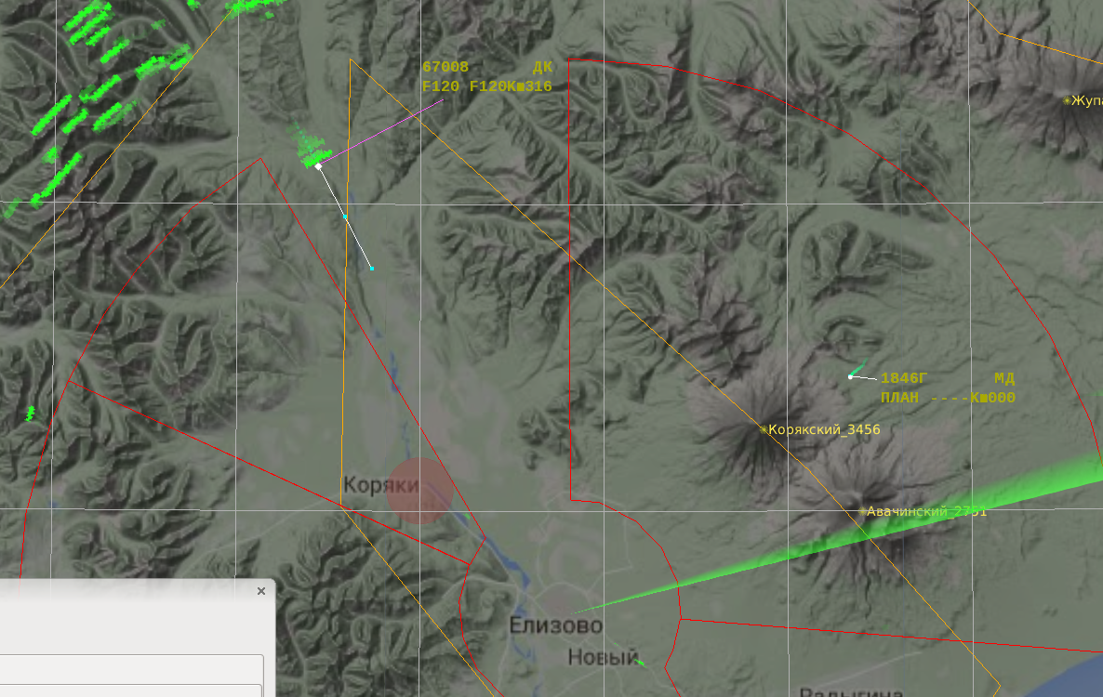
Рисунок 3
Цифровая координатная радиолокационная информация отображается в окне воздушной обстановки в виде специальных символов, показывающих местоположение цели в воздушном пространстве, характеризующих источник информации наблюдения и состояние её обработки в системе.
К цифровым координатным символам относятся:
- координатные символы текущего местоположения обнаруженных средствами наблюдения целей - это могут быть еще не взятые на сопровождение ВС, а также помехи («плоты»);
- координатные символы текущего местоположения взятых на сопровождение ВС («треки»);
- координатные символы предшествующего местоположения ВС – символы предыстории («следы»).
Для «плотов» используется приведенная символика (Таблица 2).
Таблица 2 - Координатная символика отображения «плотов»
Источник РЛИ | Символ
ПРЛ | о
ВРЛ | +
ПРЛ+ВРЛ | x
Примечание. При сопряжении с радиолокатором госопознавания (РЛГО) предусмотрено отображение плотов от этого источника в виде закрашенных квадратов желтого («Свой»), зеленого («Свой гарантированный») и красного (признак бедствия по каналу госопознавания) цвета.
По пультовой операции с использованием функционального окна «Настройки отображения» обеспечивается включение/отключение отображения «плотов». Кроме этого, для плотов предусмотрено отображение так называемой «всплывающей подсказки» (если её отображение задано в окне «Настройки отображения»). В этом случае при наведении на «плотовый» координатный символ маркера «мыши» отображается специальный формуляр, пример – см. Рисунок 4. В подсказку включаются данные о типе источника (в примере это вторичный радиолокатор – ВРЛ), номер источника в модуле обработки информации наблюдения (соответствует номеру источника в окне «От АПОИ»), времени наблюдения и географических координатах отметки.
Подсказка для плота
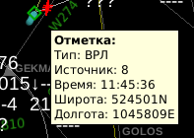
Рисунок 4
Для треков предусмотрено использование приведенной координатной символики (Таблица 3).
Таблица 3 - Координатная символика отображения треков
Источник РЛИ | Без плана | С планом
ПРЛ | □ | ■
ВРЛ | ◇ | ◆
АЗН-В | ◎ | ◉
МПСН | ☼ | ☀
РЛГО | ✩ | ✪
Трек ВС, сопровождаемый по функции «Трек по плану» |  | ●

Примечание - Предусмотрена возможность настройки координатной символики под объект установки КСА УВД «Топаз ОВД» через функциональное окно «Конфигуратор» на АРМ с правами системного администрирования.
Для треков АЗН предусмотрено выделение цветом (используется красный цвет) координатного символа в случае, когда по ВС выявлено ухудшение качественных характеристик сопровождения ВС по тракту АЗН.
В качестве символьного обозначения предшествующего местоположения ВС («следа») используется символ «•». Количество отображаемых следов может задаваться диспетчером с помощью пультовой операции. При отображении совокупности следов используется градация яркости - более ярко отображаются ближайшие к текущему местоположению ВС следы. Пример отображения совокупности следов с трековым координатным символом – см. Рисунок 5.
Символ трека со следами
Рисунок 5

Формуляры сопровождения
Формуляры сопровождения содержат дополнительную информацию о ВС в виде однострочной совокупности данных или блока данных из двух, трех, четырех или пяти информационных строк. Существуют различные варианты выделения формуляров цветом, фоном, размером. Все эти варианты задаются через функциональное окно «Настройки отображения» (см. раздел 2.3).
Формуляр соединяется с координатным символом ВС линией-связкой, проведенной под заданным углом к направлению полета ВС.
Предусмотрено 4 базовых варианта расположения ФС относительно координатного символа в ОВО (варианта направленности линии-связки) с учетом направления полета ВС – 90, 270, 225 и 135 градусов. Если не задан режим автоматического позиционирования, то все ФС в окне воздушной обстановки (кроме тех, по которым задействована функция ручного отброса) располагаются под заданным углом относительно направления полета ВС. Но при этом по ним не действует функция автоматического отброса при взаимном наложении ФС.
Если для ФС в ОВО задан режим автоматического позиционирования (опция «Авто» в функциональном окне «Панель управления» включена), то расположение каждого ФС может быть индивидуальным с учетом ситуации в окне воздушной обстановки. Для этого режима как раз и действует режим автоматического отброса ФС при их наложении. Изначально для каждого ФС в ОВО задается угол 90 градусов относительно текущего курса, но только в случае, если при его первоначальном отображении в окне воздушной обстановки другие формуляры не мешают ему занять такое местоположение относительно координатного символа ВС. Если это невозможно, то система подбирает такое положение для ФС, чтобы он не накладывался на формуляры других ВС или накладывался минимально возможным образом. Если же в дальнейшем появится возможность расположить ФС под углом 90 градусов относительно курса, то формуляр будет соответствующим образом перемещен. Если нет, то он будет следовать с первоначальными параметрами. В ситуации взаимного наложения ФС формуляр может быть перемещен в новое место без изменения длины линии-связки. Далее он будет следовать с этим новым положением (новым направлением линии-связки) до тех пор, пока не возникнет возможность размещения его под углом 90 градусов.
Функция ручного отброса позволяет переместить формуляр в произвольную область экрана с удлинением линии-связки на соответствующую величину. При этом фиксируются полученные в результате пультовой операции угол направления и длина линии-связки - в дальнейшем ФС перемещается с этими параметрами линии-связки, до тех пор, пока по нему не будет выполнена процедура возврата в режим автоматического позиционирования.
Примеры отображения формуляров с различным расположением относительно координатного символа (с различным направлением линии-связки) – см. Рисунок 6.
Линия-связка ФС, по которому выполнена функция ручного отброса (перемещения), выделяется специальным цветом (по умолчанию красным, но может настраиваться с помощью окна «Настройки отображения» и на другой цвет).
Для формуляра сопровождения возможны три состояния: базовое, выделенное и расширенное.
Базовое – обычное состояние формуляра сопровождения. Количество строк определяется настройками в функциональном окне «Настройки отображения».
Выделенное – состояние, в которое переходит ФС при обращении к нему оператором по пультовой операции. Как правило, используется для ввода и корректировки каких-либо данных в его составе. В выделенное состояние ФС переходит при наведении на формуляр или координатный символ ВС маркера «мыши». В этом состоянии ФС, если он был сокращен до одной - трех строк, принимает максимальную полноту (4 строки). После того, как маркер «мыши» покинет формуляр или отметку ВС, формуляр вернется в прежнее базовое состояние. В выделенном состоянии при перемещении маркером «мыши» по полям формуляра те из них, в которые разрешен ввод и корректировка данных, подкрашиваются фоном синего цвета (или другого цвета, заданного через опции окна «Настройки отображения» применительно к ФС).
Примечание. Предусмотрено выделение ФС размером при обращении к символьному обозначению ПОД в составе аэронавигационной информации (но не в составе векторной картографии) в окне воздушной обстановки – формуляры всех ВС, которые по плану полета следуют через данный ПОД, принимают четырехстрочную полноту.
Примеры отображения ФС
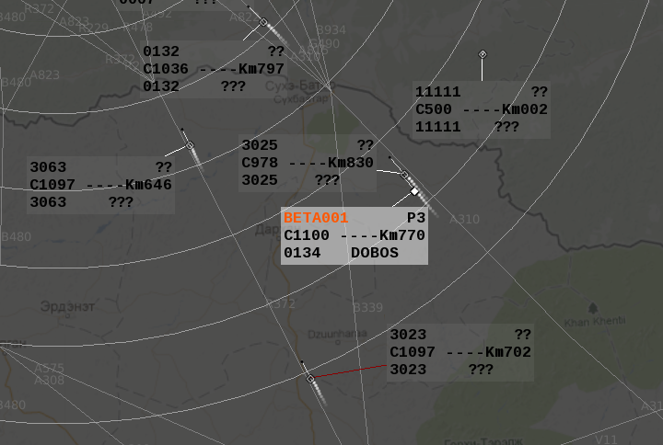
Рисунок 6
Расширенный формуляр вызывается по пультовой операции (щелчком правой кнопки «мыши» на поле позывного) и содержит дополнительные блоки данных (фреймы) относительно базового формуляра. Как правило, используется для кратковременного просмотра. Повторный щелчок правой кнопкой «мыши» в поле позывного приводит к сбросу отображения расширенного формуляра.
В состав базового (в максимальной четырехстрочной полноте) и выделенного формуляра выводится следующая информация:
Строка 0:
Сигнализация ситуаций воздушного движения, требующих особого внимания оператора, в том числе:
- опасное снижение ВС до минимально-безопасной высоты полета и ниже (признак «МБВ» на желтом или красном фоне);
- конфликтная ситуация между воздушными судами по плановой информации (признак «КФП» на желтом фоне);
- планируемый заход ВС в зону ограничений или запрета использования воздушного пространства на основе плановой информации (признак «КПО» на желтом фоне);
- заход ВС в зону ограничения или запрета использования воздушного пространства (признак «НРП» на желтом или красном фоне);
- попадание ВС в одну из защитных зон между используемыми на посадку параллельными ВПП (обозначение NTZ на красном фоне и ENTZ на желтом фоне);
- заход ВС в зону опасных метеоявлений (признак «ОМЯ» на красном фоне);
- потенциальная конфликтная ситуация между ВС (признак «ПКС» или ППКС на желтом фоне) по радиолокационной информации;
- ситуация нарушения норм эшелонирования между ВС (признак «НЭШ» на красном фоне) по радиолокационной информации;
- конфликтная ситуация между ВС (признак «КФ» на красном фоне) по радиолокационной информации;
- наличие двоения кодов ВРЛ (признак «DS» на желтом фоне);
- аварийные коды по каналу ВРЛ (признак «EM» обозначается жёлтыми буквами на красном фоне, признаки «RF» и «HJ» обозначаются красными буквами на жёлтом фоне);
- неназначенность индивидуального кода ВРЛ (признак «КН» на желтом фоне)
- отклонение ВС от заданной высоты более чем на 90 метров (признак «ВЫС» на красном фоне);
- отклонение ВС от запланированного маршрута по плану в горизонтальной плоскости и по времени (признак «ОТК» на желтом фоне);
- напоминание о необходимости передать диспетчеру смежного центра УВД по голосовым каналам связи условия входа ВС в зону его ответственности (признак «Передать АСТ» на синем фоне);
- несоответствие метеоусловий аэродрома посадки и метеоминимума командира ВС – признак «МК» на желтом фоне;
- несоответствие метеоусловий аэродрома посадки и метеоминимума аэродрома применительно к данному типу ВС – признак «МВ» на желтом фоне;
- информация о том, что трек по плану приостановлен – обозначение «Остановлен»;
- информация о том, что рейс завершен, но по каким-либо причинам план еще не переведен в состояние «Выполнен» - обозначение «Завершен»;
- более раннее (более 30 минут – изменяемый параметр системы) прибытие на аэродром посадки (основной аэродром района) по уточненным расчетным данным – признак «РАННИЙ»;
- согласование эшелона (высоты) передачи, в случае, когда в третьей и четвертой строке ФС ВС не задано поле для эшелона передачи.
Кроме этого, в 0-й строке предусмотрено отображение примечания в виде свободного текста, вводимого диспетчером, с разделительным знаком «/» в начале и конце текста (максимально до 20 знаков).
Примечания:
1. Строка 0 отображается только принудительно при наличии соответствующей ситуации воздушного движения или выполненной диспетчером процедуры.
2. Предусмотрена возможность одновременного отображения нескольких признаков нештатных и аварийно-конфликтных ситуаций воздушного движения.
3. При сигнализации МБВ и НРП желтый цвет используется при угрозе попадания ВС в соответствующие зоны, а красный - когда ВС уже находится в границах таких зон.
4. При одновременном отображении нескольких признаков цветовое выделение строки соответствует наиболее опасному признаку, т.е. если хотя бы у одного признака используется красный цвет выделения, то и все остальные признаки выделяются красным цветом.
5. Отображение напоминания «Передать АСТ» задается по пультовой операции (см. раздел 3.18) и предусматривается для ВС, следующих в зону ответственности смежного центра УВД, с которым нет автоматизированного информационного взаимодействия по протоколу OLDI.
6. Определение несоответствия текущих метеоусловий аэродрома посадки и метеоминимума КВС с индикацией «МК» в 0 строке производится путем сравнения параметров горизонтальной видимости и высоты облачности в составе метеоданных по аэродрому с соответствующими значениями метеоминимума командира воздушного судна (КВС), указанными в 18 поле плана полета.
7. Определение несоответствия текущих метеоусловий на аэродроме и метеоминимума аэродрома по данному типу ВС с индикацией «МВ» в 0 строке производится сравнением параметров горизонтальной видимости и высоты облачности в составе метеоданных по аэродрому с соответствующими системными параметрами.
8. При сопряжении с каналом РЛГО на рабочих местах с правами военного сектора предусмотрено отображение сообщений «СВОЙ», «ЧУЖОЙ», «СВОЙ(Р)», «ЧУЖОЙ(Р)», «НВО(Р)», «БД». При этом буква «Р» обозначает признак ручного ввода, а «НВО» - неопознанный воздушный объект.
9. Если в составе ФС ВС не задано отображение эшелона передачи, а диспетчером смежного сектора УВД начата процедура согласования рубежа передачи по высоте, то значение предлагаемого эшелона отображается в мигающем режиме.
10. Индикация «ВЫС» производится только применительно к внеаэродромному воздушному пространству.
11. Для более выраженного визуального отображения сигнализации о ситуациях воздушного движения, требующих особого внимания, предусмотрен мигающий режим 0-й строки ФС ВС. Дополнительно мигающий режим 0-й строки ФС ВС сопровождается звуковым сигналом. Мигание (и звуковой сигнал) прекращается либо при выполнении диспетчером пультовой операции «Принять во внимание» (при этом в 0-й строке ФС ВС рядом с буквенным обозначением особой ситуации появляется признак «*»), либо по истечении заданного интервала времени (данный параметр настраивается инженерно-техническим персоналом с помощью диалогового окна "Конфигуратор").
12. При передаче управления ВС другому сектору мигающий режим 0-й строки ФС ВС (со звуковым сигналом) будет отображаться в ФС передаваемого ВС на передающем и принимающем управление АРМ Д. После того как ВС будет взято на управление на принимающем АРМ Д, мигающий режим 0-й строки ФС ВС (со звуковым сигналом) на передающем АРМ Д закончится.
Строка 1:
- идентификатор ВС, в качестве которого могут отображаться номер рейса по плану полета, код ответчика ВРЛ (в международном или отечественном режиме вторичной радиолокации) или регистрационный номер ВС;
- признак наличия на борту ВС ответчика режима «УВД»;
- признак ВС государственной авиации (буква «Г»);
- признак полета по правилам визуальных полетов (обозначение «ПВП»);
- индикатор пропуска РЛИ в текущем обзоре – символ «*»;
- идентификатор сектора управления;
- идентификатор присоединенного сектора при объединении секторов УВД;
- идентификатор сектора, с которым производится согласование условий приема-передачи управления и сама процедура передачи УВД;
- признак выполненной процедуры согласования условий передачи управления между секторами УВД (символ «#»);
- признак блокировки функции автоматизированной передачи управления (символ «^».
Примечания:
- Если идентификатор сектора управления не присвоен, то вместо него отображается «??».
- Формат отображения идентификаторов секторов в режиме объединения: «С1+С2».
- Формат отображения идентификаторов секторов при передаче УВД «С1→С2», при согласовании условий передачи «С1↔ С2».
- Признак государственной авиации берется из 8 поля плана полета – буква «М».
- Признак ответчика «УВД» - символ «>».
- Признак визуального полета берется из 8 поля плана полета (буква «V») или вводится вручную с помощью кнопки «ПВП» в эшелонаторе.
- При наведении маркера «мыши» на поле идентификатора ВС отображается трехстрочная подсказка (номер рейса/регистрационный номер/код ВРЛ). При отсутствии соответствующих данных отображается совокупность символов «?».
- Признак блокировки функции автоматизированной передачи управления отображается в случае, когда ВС взято на управление вне предусмотренных для данного сектора границ в горизонтальной или вертикальной плоскости.
Строка 2:
- текущая барометрическая высота в десятках метров или сотнях футов;
- признаки барометрического давления для текущей и заданной высот;
- символ изменения высоты («↑» - для набора, «↓» - для снижения) или пробел;
- заданный эшелон (высота) полета в десятках метров или сотнях футов, вводимый диспетчером с помощью пультовых операций;
- однобуквенные признаки системы измерений (футовая/метрическая) для текущей и заданной высот;
- текущая путевая скорость в узлах, в км/час или в числах Маха.
Примечания:
1. По ВС, сопровождаемым по ПРЛ, на знакоместах, предназначенных для текущей высоты, отображается символьное обозначение «----».
2. По ВРЛ трекам при отсутствии данных о высоте более 1 обзора - «….».
3. По ВС, сопровождаемых по функции «Трек по плану», на знакоместах текущей высоты отображается буквосочетание «ПЛАН».
4. В качестве признака метрической системы измерений для высоты используется буква «С», футовой – «F». Эти признаки отображаются в начале соответствующего поля.
5. Буквенный признак барометрического давления отображается после признака системы измерений. В качестве признака давления QFE используется буква «H». Для зон воздушного пространства, в которых для расчета высот полета применяется давление, приведенное к уровню моря, в качестве признака давления QNH используется буква «A».
6. Признак барометрического давления отображается не только для текущей высоты полета, но и для заданных высот при полете в аэродромных зонах ниже эшелона перехода, если диспетчер в окне эшелонатора выбрал соответствующую опцию. Для этого используются признаки «а» (для QNH) или «h» (для QFE).
7. Если заданная высота была введена не в той системе измерений (футы/метры), которая выбрана на рабочем месте, то это значение отображается в круглых скобках, например «(С1065)» или «(F350)». Однако при наведении маркера «мыши» на формуляр сопровождения значение заданной высоты отображается в той системе измерений, которая была на момент ввода.
8. По ВС с ответчиками режима «УВД» в случае, когда от ответчика вместе со значением текущей высоты приходит признак нестандартного давления (признак того, что это не QNE, но неизвестно, что это QFE или QNH), на знакоместах текущей высоты полета отображается символьное обозначение «???» с выделением его желтым цветом. Однако при наведении маркера «мыши» на это поле и при переводе ФС в выделенное состояние в этом поле отображается пришедшее от ВС значение текущей высоты с признаком «?».
9. Для ВС с ответчиками режима «УВД» при автоматическом пересчете текущей высоты полета в аэродромной зоне из QFE в QNH или наоборот из QNH в QFE отображается признак давления, по которому был произведен пересчет, и признак пересчета «+».
10. Предусмотрен альтернативный вариант отображения признаков давления и пересчета на АРМ комплекса. Он задается в окне «Конфигуратор» на АРМ системного администратора. В этом варианте в качестве признака аэродромного давления (QFE) используется заглавная или прописная буква H («h» или «H»), а давления, приведенного к уровню моря (QNH), заглавная или прописная буква А («А» или «а»). Эти признаки отображаются после признака системы измерений перед значением текущей высоты полета. При этом заглавная буква «А» или «H» используется при отображении значений высот по давлению QFE или QNH применительно к ответчикам режима «УВД». Прописная буква «а» или «h» используется при отображении пересчитанных значений высоты с QNE в QFE или с QNE в QNH при полетах ниже эшелона перехода. В основном это относится к ответчикам режима RBS, но также возможно по ответчикам режима «УВД», по которым в аэродромной зоне пересчета приходит высота по давлению QNE (стандартному давлению 760 мм ртутного столба). В качестве признака пересчета из QFE в QNH и из QNH в QFE для ВС с ответчиком режима «УВД» используются круглые скобки, пример отображения пересчитанной высоты – «(СА067)». Кроме этого, для ВС с ответчиками режима «УВД» при неопределенной по давлению высоте полета вместо «???» предусмотрено отображение значения высоты от ответчика с признаком «?», например «F?332».
Если для АРМ Д задано соответствующее «футовое» свойство, то высота полета (текущая и заданная) во всех ФС в ОВО отображается в сотнях футов, если не задано – в десятках метров. В смешанном режиме «Футы + метры» в районе аэродрома ниже специального высотного уровня смены системы измерений (ВУССИ) действует метрический режим отображения высот и эшелонов, выше и во внеаэродромном пространстве – футовый.
Когда значение текущей высоты полета отличается на 60 метров и более от введенного в формуляр значения заданной высоты, то производится индикация такого события – значения текущей и заданной высоты отображаются красным цветом. Индикация не производится в ситуации, когда ВС следует в наборе высоты или в снижении до заданного значения. Если набор высоты или снижение направлены в противоположную сторону, то индикация производится.
Состав данных в третьей и четвертой строках формуляра является настраиваемым как одновременно для всех ФС, так и индивидуально. В базовом варианте (который соответствует рекомендациям Евроконтроля) в третью строку выводятся данные об эшелоне передачи в футах или метрах и о пункте координации со смежным сектором своего или соседнего Центра ЕС ОрВД.
Базовый состав четвертой строки включает в себя следующие данные:
- текущий курс полета в градусах;
- заданная диспетчером для ВС скорость полета;
- вертикальная скорость снижения или набора высоты в метрах в секунду или футах в минуту.
Кроме этого, в третьей или четвертой строке могут отображаться различные комбинации из указанных выше и следующих данных (нужная комбинация задается через функциональное окно «Настройки отображения»):
- аэродром вылета,
- время вылета;
- аэродром назначения;
- следующий сектор по маршруту полета или сектор передачи управления;
- следующий пункт по маршруту полета;
- регистрационный номер ВС из плана полета;
- запрошенный эшелон (эшелон по плану полета);
- метеоминимум командира воздушного судна;
- заданный курс полета;
- запрошенная скорость (скорость по плану полета);
- заданная диспетчером вертикальная скорость;
- тип ВС и категория турбулентности;
- литер ВС;
- азимут/дальность относительно базовой точки в районе или секторе УВД;
- код ответчика ВРЛ;
- признак наличия/отсутствия на борту ВС радиостанции с разносом частот 8.33 кГц – обозначение «8.33» с цветовым выделением;
- обозначение схемы вылета (SID) и прилета (STAR);
- время начала руления (время уборки колодок);
- расчетное и уточненное время прибытия;
- обозначение ВПП взлета и посадки;
- текущая барометрическая высота полета, рассчитанная по стандартному давлению (QNE), по аэродромному давлению (QFE) или по давлению, приведенному к уровню моря (QNH);
- значение высоты полета от ответчика без пересчета.
Примечания:
1. Значение вертикальной скорости при снижении показывается со знаком «-».
2. При отсутствии на борту ВС радиостанции с разносом частот 8.33 кГц обозначение «8.33» отображается красным цветом, при наличии такой радиостанции - соответствует цвету всего формуляра.
3. При отсутствии введенных диспетчером значений заданной скорости полета и заданного курса на соответствующих знакоместах формуляра отображаются соответственно обозначения «spd» и «hdg», а при отсутствии заданной вертикальной скорости отображается обозначение «vrc».
4. Обозначения ВПП, схем вылета и прилета, значения времен вылета и посадки отображаются только в случае, если внутрисистемный обмен данными между плановой и радиолокационной подсистемами это предусматривает.
5. Значения текущих высот по QFE и по QNH отображаются в пределах соответствующей зоны воздушного пространства ниже эшелона перехода.
6. Обозначения схем вылета (SID) и прилета (STAR) передается из плановой подсистемы, если они введены диспетчером в плановые списки прилета и вылета.
7. Согласованная со смежным Центром ЕС ОрВД по протоколу OLDI высота автоматически подставляется в ФС в качестве эшелона передачи.
Пример отображения двухстрочного базового ФС – см. Рисунок 7.
ФС в базовом состоянии
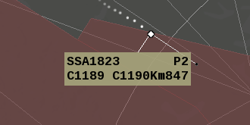
Рисунок 7
Примеры ФС (Рисунок 8) показаны в выделенном состоянии. На правом рисунке при этом показано выделение поля идентификатора сектора в первой строке ФС, к которому происходит обращение при выполнении пультовой операции по взятию ВС на управление.
ФС в выделенном состоянии
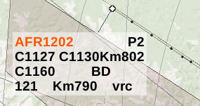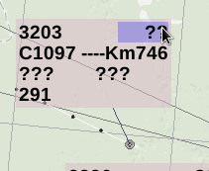
Рисунок 8
На каждом АРМ Д по «своим» ВС осуществляется принудительное отображение ФС с той полнотой, которая задана диспетчером для окна воздушной обстановки его рабочего места. «Своё» ВС - это ВС, взятое на управление с помощью ручных или автоматических процедур с отображением соответствующего данному АРМ Д идентификатора сектора в первой строке формуляра.
По «чужим» ВС обеспечиваются возможности как вызова на отображение формуляров сопровождения, так и сброса их с отображения. Обеспечиваются три режима просмотра «чужих» ФС: общий (все ФС), посекторный (все ФС в указанном(ых) секторе(ах)) и индивидуальный (по одному конкретному ВС). Кроме этого, по «чужим» ВС предусмотрен режим просмотра с отображением однострочного формуляра с данными о высоте полета.
Независимо от выбранного на рабочем месте режима просмотра ФС производится принудительное отображение формуляров для ВС, находящихся в аварийных и конфликтных ситуациях, а также в режиме приёма-передачи управления.
При использовании информации АЗН/МПСН в окне воздушной обстановки возможно раздельное и совмещенное представление данных АЗН и радиолокационных данных. Само использование информации АЗН/МПСН и режим такого использования задаются с АРМ сменного инженера или АРМ системы технического управления и контроля (СТУК).
В раздельном режиме радиолокационная информация используется как основная при УВД, а информация АЗН или МПСН как дополнительная. И при этом информация АЗН или МПСН не участвует в алгоритмах определения конфликтных ситуаций воздушного движения в отличие от объединенного режима.
В раздельном режиме по одному ВС могут отображаться два трека. Треку АЗН (МПСН) при этом соответствует своя координатная символика и свой формуляр сопровождения, а радиолокационному треку – свой координатный символ и свой формуляр. Темп обновления данных свой. Каждому треку соответствует свой вектор экстраполяции и свои следы. Пример соответствующего отображения – см. Рисунок 9.
Информация АЗН и РЛИ по ВС
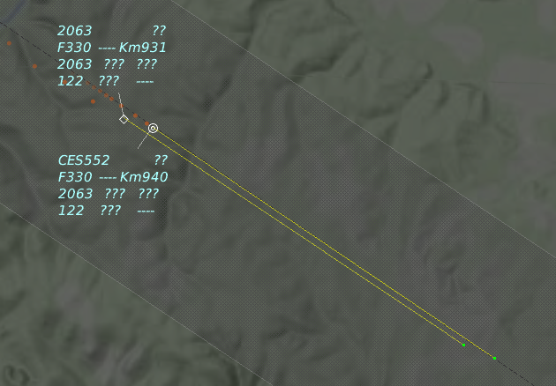
Рисунок 9
В объединенном режиме воздушному судну, по которому в системе есть как информация АЗН (МПСН), так и радиолокационная информация, производится объединение этих видов информации и в окне воздушной обстановки отображается единый координатный символ (по символике он совпадает с символом АЗН или МПСН трека) и единый формуляр.
С помощью окна «Настройки отображения» обеспечиваются возможности задания размеров и типа шрифта для буквенно-цифровой информации в составе ФС, а также варианты цветового выделения ФС в зависимости от различных ситуаций воздушного движения.
В частности, предусмотрено цветовое фоновое выделение и/или выделение размером, типом или цветом шрифта всего ФС применительно к состоянию управления ВС:
- на управлении («свой»);
- не на управлении ни в одном секторе («ничей»);
- на управлении в одном из соседних секторов своего центра («чужой»);
- передаваемый (ВС в процессе приема-передачи управления между секторами);
- находящийся в соседних секторах и ожидаемый на вход в данный сектор;
- ВС сопровождаемый по функции «трек по плану».
Примечание. На принимающем АРМ кроме цветового выделения ФС в процессе передачи управления ВС используются мигающий режим отображения формуляра.
Варианты цветового и другого выделения ФС для этих состояний являются настраиваемыми. Пример отображения ФС в режиме «передаваемый» - см. Рисунок 10.
Пример отображения ФС в режиме передачи
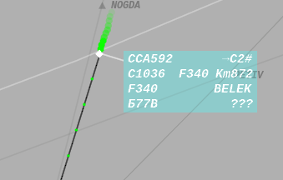
Рисунок 10
Кроме цветового выделения всего ФС предусмотрено цветовое выделение отдельных элементов в его составе. В частности, производится фоновое выделение красным или желтым цветом нулевой строки при наличии в ней предупреждающих сообщений, например об опасном сближении ВС, о минимально безопасной высоте полета, заходе в зону опасных метеоявлений, в зону ограничения полетов или наличии конфликта по плановой информации. Во второй строке ФС красным цветом производится выделение значений текущей и заданной высоты, если разница между ними для горизонтального полета превышает 60 метров. Желтым цветом производится выделение значений заданной и текущей высоты, если для них используются разные уровни отсчета по барометрическому давлению, например, от вторичного ответчика в режиме «УВД» при полете во внеаэродромном воздушном пространстве приходит высота с признаком давления, отличного от 760 мм ртутного столба, а воздушному судну задан эшелон полета по стандартному давлению.
Так же предусмотрено цветовое выделение идентификатора ВС (номера рейса или бортового номера) для прилетающих на основной аэродром района воздушных судов или вылетающих с него.
В режиме согласования условий передачи выделяются цветом следующие элементы ФС: идентификатор ВС, идентификаторы участвующих в согласовании секторов, эшелон передачи и пункт координации. На принимающем АРМ цветовое выделение указанных элементов ФС сопровождается мигающим режимом.
Предусмотрено выделение красным цветом позывного, регистрационного номера или кода ответчика в первой строке формуляра по тем ВС, которые находятся в высотном слое действия норм RVSM (с номера эшелона 290 – 8850 метров) и по которым из плановой подсистемы получен или введен диспетчером вручную признак отсутствии на борту необходимого для полета по этим нормам оборудования. Индикация такой ситуации показана на рисунках 8 и 10.
Синим цветом выделяется номер рейса (позывной) или код ответчика в первой строке ФС при получении от бортового ответчика признака специального (индивидуального) опознавания – признака SPI (Special identification position pulse).
Примеры цветового выделения данных в ФС при наличии конфликтных и нештатных ситуаций воздушного движения – см. Рисунок 11. В том числе показана ситуация предупреждения о минимально-безопасной высоте полета с отображением в нулевой строке обозначения «МБВ» и о заходе в запретную зону – обозначение «НРП» в нулевой строке ФС.
Примеры сигнализации в 0 строке ФС
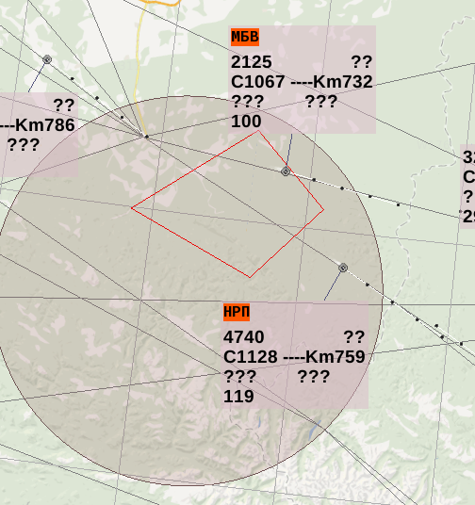
Рисунок 11
Примечания:
1. Предупреждение о минимально-безопасной высоте полета производится в случае, когда поступающая от бортового ответчика текущая высота полета или высота, пересчитанная по аэродромному давлению или по давлению, приведенному к уровню морю, равна или ниже действующего для данного сегмента воздушного пространства высотного параметра. Этот высотный параметр может быть задан относительно уровня аэродрома, относительно уровня моря или относительно уровня, соответствующего значению стандартной атмосферы 760 мм ртутного столба или 1013 гПа. Возможны варианты, когда для зоны МБВ задан только один параметр, (например, высота от уровня аэродрома), а могут несколько (например, высота от уровня аэродрома и высота от уровня моря). Соответственно ВС будет проверяться на МБВ по одному параметру (значение текущей высоты полета ВС по QFE сравнивается с минимально-безопасной высотой от уровня аэродрома) или по нескольким (дополнительно высота по QNH сравнивается с МБВ от уровня моря).
2. При отсутствии текущей высоты полета в алгоритмах определения ситуаций захода ВС в запретные зоны (зоны ограничения полетов) и снижения ниже минимально-безопасной высоты используется заданный диспетчером эшелон с признаком QNE, QFE или QNH (если он был введен диспетчером в ФС).
Необходимые системные параметры для алгоритма выявления и сигнализации ситуаций опасного снижения ВС задаются на АРМ системы технического управления и контроля (СТУК) через специализированное окно «Конфигуратор». На АРМ диспетчеров эти параметры могут просмотрены в графическом и буквенно-цифровом виде с помощью окна «Управление отображением» (закладка «Зоны», подзакладка «МБВ»).
Предусмотрена как сигнализация попадания ВС непосредственно в зону действия МБВ (в этом случае сигнализация производится красным цветом), так и сигнализация прогнозируемого попадания ВС в такую зону – за 2 минуты (это настраиваемый параметр) до пересечения треком ВС границы зоны в горизонтальной или вертикальной плоскости. В этом случае сигнализация производится желтым цветом.
Пример сигнализации наличия по ВС конфликта по плановой информации с отображением в 0 строке признака «КФП» - см. Рисунок 12.
Пример сигнализации КФП в 0 строке ФС
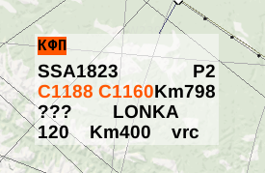
Рисунок 12
На этом же рисунке показана индикация несоответствия заданной и текущей высоты полета во второй строке ФС.
Пример сигнализации аварийной ситуации типа «Нападение» на борту ВС при получении соответствующего кода по каналу ВРЛ (7500) – см. Рисунок 13.
Пример сигнализации аварийной ситуации на борту ВС
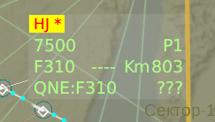
Рисунок 13
Для ситуаций «Потеря радиосвязи» (по коду ВРЛ 7600) и «Аварийная ситуация» (по коду ВРЛ 7700) индикация будет похожа, только вместо обозначения «HJ», будет отображаться «RF» (красными буквами на жёлтом фоне) или «EM» (жёлтыми буквами на красном фоне).
Для эшелона передачи в режиме согласования между диспетчерами смежных секторов УВД предусмотрено цветовое выделение значения этого эшелона в третьей или четвертой строке ФС с дополнительным режимом мигания на «принимающем» АРМ. Помимо этого, если ФС воздушного судна по которому проводится процедура согласования эшелона передачи или сама процедура передачи управления, находится за пределами экрана индикатора такого АРМ, то производится принудительное отображение формуляра у соответствующего края окна воздушной обстановки.
При получении от бортового ответчика признака давления, отличного от стандартного давления 760 мм ртутного столба, во второй строке ФС перед значением текущей высоты полета отображается символьное обозначение «???» или значение высоты от бортового ответчика с признаком «?» при наведении на формуляр маркера «мыши».
Примечание. Передача признака аэродромного давления предусмотрена только для ответчиков, работающих в специфичном для СССР и России режиме, - «УВД», ответчики режима «RBS» всегда передают высоту по стандартному давлению (QNE).
Для ВС, находящихся в зоне взлета и посадки одного из основных аэродромов района на высотах ниже эшелона перехода в случае, если от бортового ответчика не приходит признак нестандартного давления, система пересчитывает поступающую барометрическую высоту с учетом текущего аэродромного давления или давления, приведенного к уровню моря. В этом случае во второй строке ФС отображается пересчитанное по аэродромному давлению или давлению, приведенному к уровню моря, значение высоты полета и признак в виде символа «H» или «A».
Примечание – Возможность пересчета высоты полета ВС по аэродромному давлению и давлению, приведенному к уровню моря, предусмотрена не только для основного аэродрома района, но и для любого внутреннего аэродрома района, если в систему по нему введены соответствующие параметры.
Рубежом начала пересчета (началом отображения буквы «A» или «H» в ФС) является высота, ниже эшелона перехода на настраиваемый системный параметр (так называемый рубеж пересчета) в диапазоне 0-200 м (например, 50 м). Когда параметр равен 0, пересчет начинается на эшелоне перехода.
Текущие значения аэродромного давления (QFE), давления, приведенного к уровню моря (QNH), эшелона перехода и поправка для расчета рубежа начала пересчета барометрической высоты, вводятся в систему с предусмотренных АРМ в составе комплекса с помощью окна «Аэропорт».
В алгоритмах выявления ситуаций опасного сближения ВС по радиолокационным данным предусмотрены три стадии выявления конфликтной ситуации:
- потенциальная конфликтная ситуация;
- нарушение норм эшелонирования;
- конфликт.
Для каждой из них предусмотрена соответствующая сигнализация в нулевой строке «конфликтующих ВС»: «ПКС» («ППКС»), «НЭШ» и «КФ». Для ПКС используется выделение желтым цветом, для НЭШ и КФ – красным.
Ситуации опасного сближения ВС рассматриваются отдельно для зон РЦ, подхода и круга. Если конфликтующие ВС находятся в разных зонах, то используются те критерии, которые больше.
На стадии ПКС выявляются ситуации потенциального нарушения норм эшелонирования в горизонтальной и вертикальной плоскости заблаговременно (за 0,1 – 10 минут - ИПС) до момента такого нарушения исходя из экстраполяции текущего местоположения пары ВС.
Примечание – Предусмотрено разбиение стадии ПКС на два временных этапа – этап первого предупреждения «ППКС» (как правило, в диапазоне от 10 до 2 минут до нарушения норм эшелонирования) и этап второго предупреждения «ПКС» (от 2 минут и менее до нарушения норм эшелонирования). Необходимые параметры задаются с АРМ системного администратора (сменного инженера). При этом для индикации ППКС используется более светлый оттенок желтого цвета, для ПКС – более темный. Если для ППКС и ПКС выставить одинаковый временной параметр, будет показываться сигнализация, относящаяся только к ПКС.
На стадии НЭШ фиксируется факт нарушения предусмотренных норм эшелонирования между двумя ВС в вертикальной или горизонтальной плоскости.
На стадии КФ фиксируется ситуация, когда ВС сблизились на дистанцию менее предусмотренных норм эшелонирования более чем на 50 %.
Сигнализация «ПКС», «НЭШ» и «КФ» используется для привлечения внимания диспетчера к ситуации, когда текущая или прогнозируемая дистанция между парой ВС в горизонтальной плоскости, а также дистанция в вертикальной плоскости оказываются меньше предусмотренных в системе параметров «опасного сближения».
Конфликтующие друг с другом ВС для лучшей идентификации показываются с помощью вектора, соединяющего их координатные символы.
В алгоритмах обнаружения конфликтных ситуаций используются следующие параметры: пороговое значение дистанции между ВС по вертикали (разница высот полета), пороговое значение дистанции между ВС в горизонтальной плоскости, интервалы прогноза (экстраполяции) движения ВС для стадии «ПКС», вертикальная скорость сближения ВС в вертикальной плоскости.
Интервалы прогноза для стадии «ПКС» и «ППКС» являются настраиваемыми в процессе эксплуатации. Они задаются отдельно для трех высотных сегментов во внеаэродромном пространстве зоны управления (до 8850, от 8850 до 12500 и свыше 12500 метров), а также в аэродромных зонах для секторов подхода и круга.
Действующие параметры для выявления ситуаций нарушения норм горизонтального и вертикального эшелонирования могут быть просмотрены, а при необходимости и скорректированы, с помощью окна «Конфигуратор» на АРМ СТУК или АРМ сменного инженера.
Алгоритм обнаружения конфликтной ситуации работает следующим образом. Для пары проверяемых на наличие конфликта ВС определяется принадлежность к одной из предусмотренных зон (РЦ, подход, круг) воздушного пространства и соответствующая совокупность системных параметров обнаружения КС.
Проверяется взаимное расположения ВС в вертикальной плоскости. Разница высот полета между проверяемыми на конфликт ВС сравнивается с соответствующим высотным параметром для конфликтной ситуации (210 метров для эшелонирования через 300 метров и 420 метров для эшелонирования через 600 метров – настраиваемый параметр системы). В том числе в высотном слое действия норм RVSM используется увеличенный параметр (420 метров), если хотя бы одно из ВС не имеет права летать по сокращенным нормам вертикального эшелонирования.
Если между ВС в текущем обзоре выявлена тенденция изменения высоты в сторону уменьшения дистанции между ними по вертикали, то при расчете прогнозируемого местоположения ВС в вертикальной плоскости на заданный временной интервал для ПКС и ППКС используется вертикальная скорость сближения ВС.
Если у ВС отсутствует текущая высота полета (например сопровождение ВС осуществляется по данным первичной РЛС или в виде трека по плану), то при наличии по нему в ФС заданной высоты полета, эта высота используется в алгоритмах определения конфликтных ситуаций вместо текущей высоты полета.
Если разница высот больше предусмотренного параметра для потенциальной конфликтной ситуации (ПКС), то дальнейшая проверка на конфликтность между этими ВС прекращается. Если же равна или меньше, то проводится проверка взаимного местоположения ВС уже в горизонтальной плоскости. Проверяется текущее и прогнозируемое взаимное местоположение ВС в горизонтальной плоскости с учетом экстраполяции параметров их движения. Для этого по данным радиолокационного сопровождения рассчитывается местоположение каждого ВС через предусмотренный интервал экстраполяции для ПКС (это задаваемый для предусмотренной зоны воздушного пространства параметр в диапазоне 10 – 600 секунд). И рассчитываются значения получаемой дистанции между ВС в горизонтальной плоскости. Полученные значения сравниваются с соответствующим системным параметром (нормой горизонтального эшелонирования), заданным для этой же зоны воздушного пространства.
Если экстраполированная или текущая дистанция больше заданного параметра, то дальнейшая проверка на ПКС прекращается.
Если выявлено потенциальное или текущее нарушение норм не только вертикального, но и горизонтального эшелонирования, то каждому рассматриваемому на конфликтность треку присваивается «конфликтный» признак с выдачей, соответствующей визуальной и звуковой сигнализации.
Для ВС, находящихся в аэродромной зоне (в зоне круга), определение конфликтной ситуации производится с учетом весовых характеристик ВС (категорий турбулентности). Для ситуации, когда в аэродромной зоне за ВС категории «H» следует ВС любой категории («Н», «М» или «L») используется параметр горизонтального эшелонирования 10 км. Если впереди находится ВС категории «М» или «L», а за ним ВС любого типа, то используется параметр 5 км. Весовая характеристика берется из плана полета (если проведена корреляция плановой и радиолокационной информации по ВС). Если привязки плана к радиолокационному треку нет, то диспетчер может ввести буквенный признак весовой характеристики с помощью пультовой операции (см. раздел 3). Если такой признак по ВС отсутствует, то по умолчанию воздушному судну приписывается категория «H».
Для ситуации, когда в аэродромной зоне первым следует ВС категории «J» (типа Аэробус А380-800), предусмотрены увеличенные нормы горизонтального эшелонирования с учетом категории следующего за ним ВС: 10 км для пары J/J, 11,1 км для пары J/H, 13 км для пары J/M и 14,8 км для парыJ/L.
Примечание. В КСА УВД «Топаз ОВД» предусмотрена возможность для аэродромных зон с интенсивным воздушным движением использования алгоритмов парного эшелонирования ВС при заходе на посадку. Для контроля парного эшелонирования при заходе на посадку ВС и в зависимости от режима работы рабочего места - DBS (Distance Based Separation) или TBS (Time Based Separation), используются инструменты поддержки в виде индикаторов (шевронов) FTD (Final Target Distance) и ITD (Initial Target Distance). Эти инструменты предупреждают диспетчера о тенденции к нарушению норм эшелонирования.
Индикатор (шеврон) FTD (Final Target Distance) - расчетная норма горизонтального эшелонирования пары по времени или расстоянию в зависимости от ветра и скорости ВС и индикатор (шеврон) ITD (Initial Target Distance) - установленная норма горизонтального эшелонирования по времени или расстоянию.
Разница между ITD и FTD называется буфером сжатия.
Красный шеврон FTD включается, когда буфер сжатия уменьшается.
Для расчета местоположения шевронов на дальномерной шкале, необходимо определить (назначить) очередность посадки ВС. Очередность определяется либо автоматически по плановой информации, либо путем интерактивного взаимодействия (корректировка руками).
В случае превышения скоростного режима на предпосадочной прямой самолета «последователя» (ведомый), в формуляре сопровождения включается предупреждение диспетчера «Speed» («Скорость»).
При нарушении границ буфера сжатия, в формуляре сопровождения включается предупреждение диспетчера «Catch up» («Догон»).
При нарушении порядка очередности в формуляре сопровождения включается предупреждение диспетчера «Order» («Очередность»).
Для контролируемого воздушного пространства предусмотрена возможность задания зон действия алгоритмов обнаружения конфликтных и нештатных ситуаций. В их число могут входить зоны, в которых различные типы конфликтных и нештатных ситуаций должны выявляться, и наоборот, зоны, для которых действует запрет на выявление каких-либо видов конфликтных ситуаций. При этом набор конфликтных ситуаций, которые должны выявляться или не выявляться, для каждой зоны может быть свой. Зоны конфликтов и их свойства задаются через функциональное окно «Конфигуратор» на АРМ комплекса с правами системного администрирования, например на рабочем месте сменного инженера.
Если хотя бы одна зона со свойством расчета конфликтов задана, то конфликты определяются только применительно к этой зоне. Если не заданы, то конфликты рассчитываются во всей зоне обзора подключенных к комплексу источников наблюдения воздушного пространства (в том числе за границами района УВД). Границы зоны обнаружения конфликтов или зон запрета обнаружения конфликтов могут быть просмотрены с помощью окна «Управление отображением (закладка «Зоны», подзакладка «Конфликтов»).
Предусмотрен вызов на отображение зоны безопасности вокруг трека ВС в виде окружности радиусом 10 или 5 км в соответствии с действующими нормами эшелонирования в горизонтальной плоскости. Пример отображения зоны безопасности вокруг трека воздушного судна – см. Рисунок 14.
Зона безопасности вокруг трека
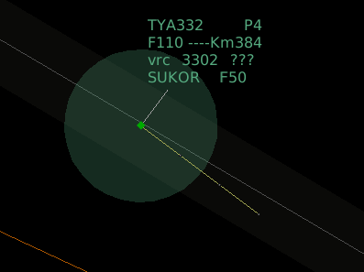
Рисунок 14
Вызов зоны безопасности может быть задан индивидуально по конкретному ВС (через предусмотренные для формуляра сопровождения меню) или одновременно по всем сопровождаемым ВС (через функциональное окно «Настройки отображения»). Зона может быть закрашенной или нет в зависимости от настроек, заданных в окне «Настройки отображения».
Для ВС категории «H» и «J», находящихся в аэродромной зоне (зоне круга), используется фигура более сложной геометрической формы для учета возможности попадания попутного ВС в область действия спутной струи от летящего впереди воздушного судна. Примеры такой фигуры – см. Рисунок 15 и Рисунок 16.
Как видно из рисунка для ВС категории «J» на геометрической фигуре зоны безопасности дополнительно рисуются дуги, соответствующие расстоянию в 10, 11.1, 13 и 14.8 километра от координатного символа ВС.
Зона безопасности вокруг трека ВС категории «H»
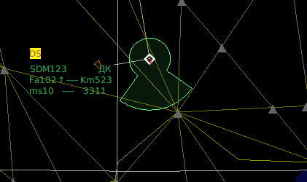
Рисунок 15
Зона безопасности вокруг трека ВС категории «J»
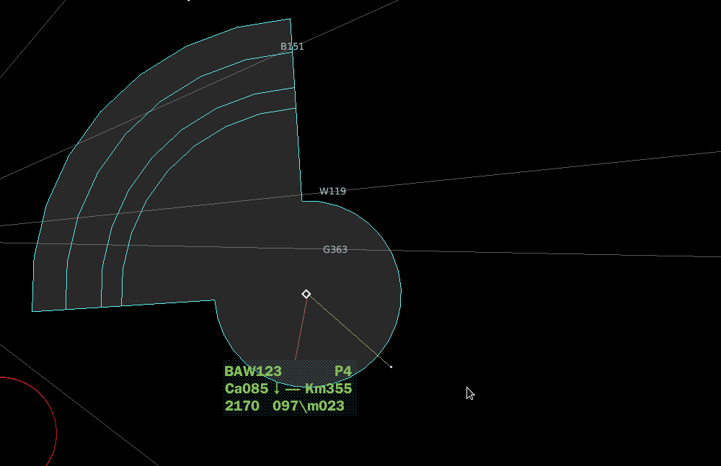
Рисунок 16
Если потенциального или текущего нарушения норм эшелонирования нет, то цвет окружности соответствует заданному для ФС цвету. Если нарушение имеет место, то цвет желтый (для ПКС) или красный (для НЭШ и КФ). При наличии конфликтной ситуации отображение зон безопасности принудительное. Пример соответствующего отображения – см. Рисунок 17.
Индикация потенциальной конфликтной ситуации
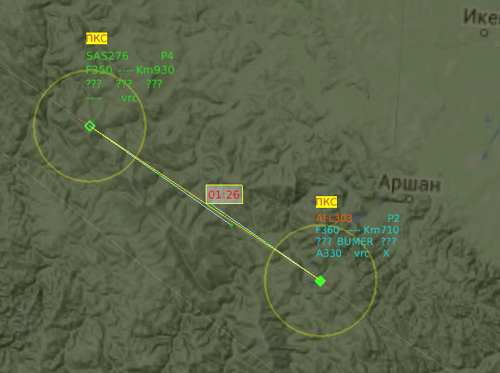
Рисунок 17
Кроме принудительного отображения зон безопасности у центра соединительной линии отображается табло с цифровым значением времени в минутах и секундах до момента нарушения норм эшелонирования. В случае, когда нарушение уже имеет место (стадия «НЭШ» или «КФ») – отображается «00:00». При наведении маркера «мыши» на это табло и удержания в нажатом состоянии ЛКМ отображается дополнительная информация по конфликтной ситуации в графическом и цифровом виде. Графическое изображение включает в себя выделение красным цветом тех участков векторов экстраполированного местоположения, которые относятся именно к стадии нарушения ном эшелонирования. Дополнительная цифровая информация включает в себя значения текущего расстояния между конфликтующими ВС (в километрах или морских милях) и минимальное расстояние, на которое по прогнозу они сблизятся. Если отпустить левую кнопку «мыши», отображение дополнительной информации прекратится.
Щелчок ЛКМ на упомянутом выше табло приведет к отображению дополнительной информации на постоянной основе с динамическим обновлением данных (так называемый «он-лайн» режим). Отмена этого режима происходит повторным щелчком ЛКМ.
Пример отображения расширенной графической и цифровой информации по конфликтной ситуации – см. Рисунок 18.
Дополнительная индикация потенциальной конфликтной ситуации
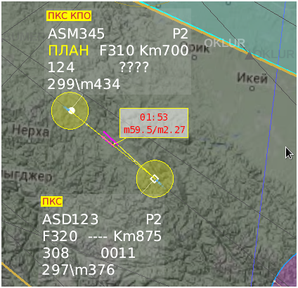
Рисунок 18
При получении от бортового ответчика ВС, находящегося в контролируемом воздушном пространстве, кода 2000 производится сигнализация ситуации неназначенности индивидуального кода ВРЛ ИКАО. В нулевой строке формуляра такого ВС отображается буквенное обозначение «КН» с фоновым выделением желтым цветом. При наличии такой сигнализации диспетчер, в зоне ответственности которого находится данное ВС, должен назначить (передать на борт ВС) четырехзначный код ответчика ВРЛ из состава предусмотренной для района УВД совокупности кодов ИКАО.
Кроме выявления конфликтных ситуаций по чисто радиолокационным данным предусмотрено обнаружение конфликтных ситуаций с учетом планов полетов. В случае, если по двум активизированным планам полетов обнаружена общая область пересечения маршрутов, в которой не выдерживается вертикальное или горизонтальное эшелонирование, то производится сигнализация «КФП» в 0 строке «конфликтующих» ВС и появляется предупреждающая информация в окне «Alert window». Если обнаружена ситуация, когда запланированный маршрут полета по активизированному плану проходит через зону ограничений, то в 0 строке ФС производится индикация «КПО».
Примечание - сигнализация «КФП» и «КПО» может быть отключена системным администратором.
По ВС (по радиолокационным целям), по которым выявлено наличие одинакового (двойного) кода ВРЛ, предусмотрено отображение признака «DS» («Double squawk») в нулевой строке формуляра по каждому такому ВС.
Примечание – Двоение кодов может быть выявлено по двум реальным ВС, а может также иметь место в случае появления ложных целей, вызванных переотражениями по каналу ВРЛ.
Расширенный формуляр (макроформуляр) отображается при нажатии левой кнопки «мыши» на позывном (номере рейса) в первой строке базового или выделенного ФС. Повторное выполнение данной процедуры отменяет отображение макроформуляра. В макроформуляр выводятся дополнительные данные, которые имеются в системе по указанному воздушному судну. Вызов расширенного формуляра возможен как по «своим», так и по «чужим» ВС.
Расширенный ФС отображается вместо обычного ФС, перемещается вместе с координатным символом ВС и соединяется с ним линией-связкой. Для него, как и для ФС, обеспечивается возможность ручного перемещения с изменением направления и длины линии-связки по пультовой операции. Автоматический отброс макроформуляра при наложении на другой ФС или другой макроформуляр производится при наличии свободного пространства в окне воздушной обстановки, куда его можно переместить при сохранении длины линии-связки. Пример макроформуляра – см. Рисунок 19.
Макроформуляр
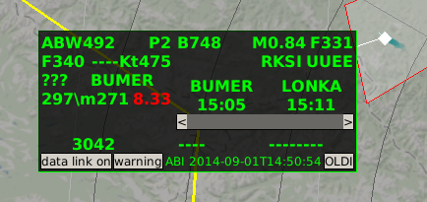
Рисунок 19
В состав расширенного формуляра (макроформуляра) включаются следующие дополнительные данные:
- тип ВС и категория турбулентности;
- скорость из плана полета в километрах в час, в узлах или числах Маха;
- крейсерский эшелон из плана полета (Нфпл) в десятках метров или сотнях футов;
- аэродром вылета и аэродром назначения;
- код ответчика ВРЛ;
- маршрут полета в виде последовательности пунктов маршрута;
- времена пролета пунктов маршрута;
- частота радиосвязи следующего сектора;
- информация о последнем принятом или отправленном сообщении протокола OLDI (тип сообщения, дата и время приема или отправки);
- справочные данные по авикомпаниям, типам ВС и аэропортам (в том числе расшифровки стандартных обозначений);
- кнопки вызова дополнительной функциональности «data link on», «warning», «OLDI», «MLAT», «Mode S».
Примечания:
1 Если маршрут полета содержит более трех пунктов, то просмотр «не попадающих» в размеры поля пунктов осуществляется через «полосу прокрутки».
2 Состав кнопок в нижней части макроформуляра («data link on», «warning», «OLDI», «MLAT» и «Mode S») определяется наличием соответствующей функциональности применительно к КСА УВД «Топаз ОВД», а также к конкретному ВС. Поэтому возможен вариант отсутствия этих кнопок в составе расширенного ФС.
При нажатии кнопки «OLDI» для ВС, по которым происходил межсистемный обмен плановыми сообщениями по протоколу OLDI, снизу появляется дополнительная секция с историей такого обмена (перечень и содержание принятых и отправленных сообщений).
При нажатии кнопок «MLAT» и «Mode S» отображается дополнительная информация, получаемая от соответствующих источников наблюдения в виде дополнительной нижней секции макроформуляра.
Повторное нажатие на кнопки «OLDI», «MLAT» и «Mode S» приводит к сбросу дополнительной секции формуляра.

Вектора экстраполированного местоположения
Предусмотрены два типа векторов экстраполированного местоположения: по времени и по дальности.
Вектор экстраполяции по времени представляет собой вектор, исходящий из координатного символа ВС и оканчивающийся в точке, соответствующей экстраполированному местоположению ВС через заданный интервал времени (1 - 15 минут) при условии, что ВС будет следовать с текущими параметрами полета (курс и скорость). Отрезки, соответствующие минутным интервалам, помечаются с помощью точечных отметок.
Время экстраполяции задается с помощью пультовой операции на каждом рабочем месте для всех сопровождаемых ВС или индивидуально.
Вектор по дальности представляет собой вектор заданной длины в километрах или морских милях, исходящий из координатного символа ВС в соответствии с текущим направлением полета. Задание длины производится с помощью пультовой операции одновременно по всем сопровождаемым воздушным судам.
Выбор отображения типа вектора (экстраполяции по времени/дальности) производится с помощью кнопок альтернативного действия в окне «Управление отображением».
С помощью окна «Настройки отображения» может быть задан тип и толщина линии, цвет и степень прозрачности для векторов экстраполяции. Также с помощью этого окна для ВС с переменным профилем полета может быть задана опция отображения значения достижимой высоты полета с учетом вертикальной скорости снижения или набора высоты. Это цифровое значение в десятках метров или сотнях футов с признаком системы измерений отображается у конца вектора экстраполяции.
Кроме векторов так называемого «общего действия» по сопровождаемым ВС предусмотрено отображение индивидуальных векторов экстраполяции. Управление их отображением задается через специальное меню, вызываемое по правой кнопке «мыши» при обращении к координатному символу ВС или к свободным знакоместам в составе ФС. Выбрав в этом меню строку «Прогноз» можно задать тип вектора (по дальности/по времени) и значение экстраполяции в минутах или километрах. Если необходимо только изменить значение экстраполяции для такого вектора можно навести маркер «мыши» на координатный символ ВС, нажать левую кнопку «мыши» и не отпуская её вращать «колесико» («скролл») «мыши».
Для индивидуальных векторов экстраполяции с помощью окна «Настройки отображения» может быть задан вариант выделения с помощью цвета, степени прозрачности, типа и толщины линии.

Радиопеленгационная информация
Радиопеленгационная информация отображается в ОВО в виде линий и формуляров пеленга, количество которых зависит от выбранных диспетчером для отображения каналов пеленгации. Каждому каналу пеленгации соответствует своя линия пеленга и свой формуляр.
Кроме этого, отображение цифровых значений по выбранным для рабочего места частотам радиосвязи возможно в специальном табличном окне «Пеленги» с двумя столбцами: «Частота» и «Пеленг». Окно изменяемо в размерах и перемещаемо по экрану индикатора. Если в составе АРМ два индикатора, то окно может быть перемещено на вспомогательный индикатор. Каждой пеленгуемой частоте соответствует своя строка с фоновым цветовым выделением и цвет соответствует цвету, заданному для линии и формуляру пеленга. Окно вызывается из меню списков при обращении к строке «Радиопеленгаторы».
Примеры отображения пеленгационной информации в окне воздушной обстановки – см. Рисунок 20. В том числе и табличного окна «Пеленги».
Линия пеленга рисуется из места стояния АРП под углом, соответствующим направлению на пеленгуемое ВС. Формуляр содержит цифровые данные о прямом и обратном азимуте пеленгуемого ВС относительно АРП.
По выбору диспетчера формуляр может отображаться в начале или в конце линии пеленга. Диспетчер может задать цветовое кодирование пеленгационной информации раздельно для каждого канала пеленгации (для каждой пеленгуемой частоты радиосвязи).
Значения азимута отображаются по истинному или магнитному северу в зависимости от установок для рабочего места.
Примеры отображения пеленгационной информации
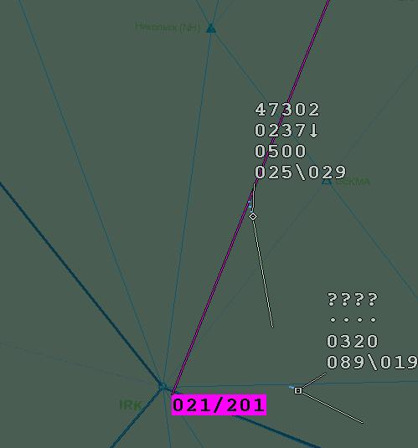 | 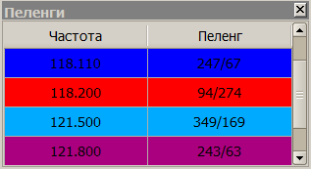
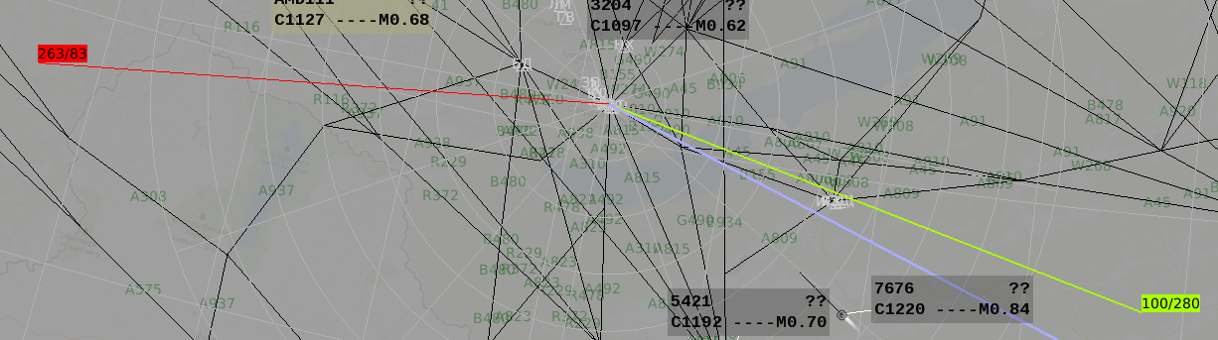
Рисунок 20
Выбор каналов пеленгации (пеленгуемых частот радиосвязи) и задание режимов отображения пеленгационной информации осуществляется с помощью окна «Управление отображением» и «Настройки отображения».
Линия пеленга отображается в окне воздушной обстановки во время сеанса радиосвязи на выбранной диспетчером частоте. Время её отображения является ИПС и задается на АРМ технического управления и контроля через функциональное окно «Конфигуратор». Время отображения формуляра и строки в окне «Радиопеленгаторы» задается индивидуально на каждом рабочем месте с помощью окна «Настройки отображения».

Картографическая информация
Картографическая информация содержит совокупность данных о структуре и параметрах воздушного пространства и земной поверхности своего и смежных районов УВД в графическом, буквенно-цифровом и символьном виде. Состав выводимой на отображение картографической информации оператор может оперативно выбрать из заранее введенных в память системы массивов картографических данных.
Таких массивов три:
- аэронавигационная информация на основе данных от специализированных внешних источников типа ЦАИ ГА или ГЦ ЕС ОрВД;
- дополнительная аэронавигационная информация – так называемая векторная картография;
- географическая карта земной поверхности – так называемая растровая картография.
Аэронавигационная информация от ЦАИ ГА и ГЦ ЕС ОрВД включает в себя данные по трассам, зонам управления, запретным зонам, маршрутным точкам, стандартным маршрутам полетов в аэродромных зонах и т.д. из глобальных массивов АНИ, используемых при обеспечении полетов в международном и российском воздушном пространстве. В КСА УВД «Топаз ОВД» предусмотрена возможность работы с каждым из этих источников. От ЦАИ ГА эти данные поступают в формате международного стандарта «ARINC 424» с автоматизированной загрузкой соответствующего файла в КСА УВД «Топаз ОВД». Эти процедуры должны проводиться на предусмотренном АРМ в составе комплекса с последующим обновлением массива картографических данных на всех АРМ комплекса. Источником аэронавигационной информации ГЦ ЕС ОрВД для КСА УВД «Топаз ОВД» является КСА ПИВП и прием этой информации осуществляется по специальному протоколу сопряжения. Кроме этого, обеспечивается возможность корректировки аэронавигационной информации (в том числе возможность добавить или убрать отдельные элементы, создать группы, выбрав нужные элементы из различных слоев) с помощью окна «Конфигуратор» на АРМ СТУК.
В состав КСА УВД «Топаз ОВД» может включаться специализированное АРМ АНИ, обеспечивающее взаимодействие с внешними источниками аэронавигационной информации, её обработку и преобразованию к виду, необходимому для использования в КСА УВД «Топаз ОВД». И в отличии от возможностей окна «Конфигуратор», оно позволяет формировать и корректировать аэронавигационную информацию не только применительно к радиолокационной подсистеме, но и применительно к плановой и метеорологической подсистемам.
Для элементов (слоев) аэронавигационной информации предусматривается возможность отображения подсказок, если такой режим задан в окне «Настройки отображения». В этом режиме при подведении маркера «мыши» к линии трассы в окне воздушной обстановки отображается наименование соответствующей трассы и действующий высотный диапазон для соответствующего участка трассы, при наведении на символ ПОД - название соответствующего пункта и его географические координаты. При наведении маркера «мыши» на символьное обозначение аэродрома или посадочной площадки кроме данных о стандартном четырехбуквенном обозначении и/или географическом наименовании могут отображаться такие справочные данные как географические координаты, режим работы и характеристики покрытия.
Для такого элемента как точки трасс (слой «ППМ» в составе аэронавигационной информации) предусмотрена пультовая операция по выделению формуляров ВС, которые следуют через указанную точку. Для этого необходимо навести маркер «мыши» на символьное обозначение трассового (маршрутного) пункта и нажать правую кнопку «мыши». Отобразится табло «Подсветить ВС». При нажатии ЛКМ на это табло формуляры всех ВС, маршрут полета которых проходит через данный пункт по плану полета, примут четырехстрочную полноту.
Векторная картография, как правило, включает в себя данные, отсутствующие в массиве данных в ЦАИ ГА или ГЦ ЕС ОрВД (как правило, характерные для данного района УВД), например, местные воздушные линии, местные препятствия, частоты радиосвязи для секторов УВД (своего Центра ЕС ОрВД и/или смежных), схемы захода на посадку по визуальным правилам полетов и т.д. Эти данные могут быть «нарисованы» с помощью специального разработанного для КСА УВД «Топаз ОВД» картографического редактора или одного из стандартных компьютерных графических редакторов, а затем переведены в программное обеспечение КСА УВД «Топаз ОВД».
Растровая картография представляет собой изображение земной поверхности с городами, населенными пунктами, реками, озерами, дорогами, горными массивами и т.д.
Для всех видов картографической (аэронавигационной) информации (кроме растровой) предусмотрены возможности независимой настройки состава отображаемых данных и параметров отображения в окне воздушной обстановки с помощью функциональных окон «Настройки отображения» и «Управление отображением».
В том числе предусмотрено цветовое кодирование различных видов и элементов картографической информации. Для различных линейных элементов карты предусмотрено выделение типом линии (сплошная, пунктирная, штриховая, штрих-пунктирная) или шириной (1, 2, 3 пикселя и т.д.). Для выделения отдельных буквенно-цифровых элементов карты помимо цвета может использоваться размер и тип шрифта, режим подчеркивания.
Возможно отображение аэронавигационной и векторной картографической информации по слоям и по группам. В группу включаются отдельные элементы из различных слоев. Создание групп производится через окно «Настройки отображения» при наличии у АРМ соответствующих прав или через окно «Конфигуратор» на АРМ системного администратора (сменного инженера).
Отображение картографической информации на рабочем месте производится с учетом базовой точки, заданной в качестве центра геодезической проекции для данного рабочего места.
Создание массивов картографической информации производится на этапе адаптации программного обеспечения комплекса под объект установки по согласованным исходным данным. Этот массив может быть откорректирован в дальнейшем при эксплуатации комплекса с помощью специального программного обеспечения, входящего в состав комплекса (окно «Конфигуратор, АРМ АНИ) или с помощью Разработчика при наличии договорных обязательств.
Предусмотрено также отображение создаваемой на рабочих местах комплекса картографической информации в текстовом и графическом виде (см. раздел 2.3).

Азимутально-дальномерная информация и географическая сетка
Азимутально-дальномерная информация в окне воздушной обстановки отображается в виде совокупности колец дальности и линий азимута, рисуемых относительно заданной базовой точки. В качестве такой точки обычно задается контрольная точка основного аэродрома (КТА) района УВД. Однако могут также использоваться КТА других аэродромов района, радиолокационные позиции (РЛП) сопрягаемых с комплексом радиолокационных средств, а также любые заранее предусмотренные характерные объекты (точки) зоны управления (РНТ, ПОД, торцы ВПП и т.д.).
Состав колец и меток азимута и центр отсчета оперативно задаются с помощью пультовых операций (через окно «Управление отображением») индивидуально для каждого АРМ. Предусмотрена возможность выбора отображения меток азимута через 10 и 30 градусов и меток дальности через 2, 5, 10 и 50 км и возможность их раздельного цветового кодирования. Линия 0-го азимута дополнительно выделяется толщиной. С помощью окна «Настройки отображения» можно задать для каждого типа меток диапазон действия по дальности, тип и толщину линии, цвет изображения.
Примечание. Если на рабочем месте задан режим разворота изображения в окне воздушной обстановки на угол магнитного склонения, то отображение азимутальной сетки производится по магнитному северу. Если такой режим не задан - по истинному. Режим «разворота» действует только для варианта, когда в качестве точки отсчета азимутально-дальномерной информации используется КТА.
Для района аэродрома предусмотрено отображение шкалы дальности от ВПП с учетом курса посадки. Шкала представляет собой азимутально ориентированную по курсу посадки линию с метками и цифровыми значениями дальности в километрах или морских милях от торца ВПП. Размер шкалы (максимальная дальность от ВПП) и параметры её отображения задаются с помощью окна «Настройки отображения». Включение/отключение отображения шкалы дальности посадки задается с помощью окна «Аэродром».
Географическая сетка представляет собой совокупность линий широты и долготы с шагом в 1 градус с отображением соответствующих «градусных» цифровых обозначений по краям экрана индикатора. Линии долготы рисуются с учетом схождения меридианов применительно к базовой точке, выбранной для данного АРМ (данного сектора УВД) в качестве центра геодезической проекции.
Управление отображением географической сетки осуществляется с помощью функционального окна «Настройки отображения».

Вектор-измеритель
Вектор-измеритель представляет собой линию, соединяющую несколько объектов в окне воздушной обстановки и формуляр, содержащий данные о дальности, прямом и обратном азимуте между этими объектами, а также для ВС - время полета до указываемого объекта. Объектами измерений могут быть треки ВС или элементы картографии. Если, хотя бы в качестве одного из объектов измерения выбран радиолокационный трек – вектор-измеритель носит динамический характер с обновлением данных по мере перемещения трека. Если двумя объектами являются элементы картографии или произвольные точки в ОВО - вектор-измеритель носит статический характер.
Формуляр из двух, трех или четырех строк отображается в середине вектора-измерителя.
Предусмотрена возможность одновременного отображения на экране нескольких векторов-измерителей.
На рисунке (Рисунок 21) показаны примеры отображения вектора-измерителя при выполнении измерений взаимного местоположения между двумя ВС, между двумя точками и между точкой и ВС в окне воздушной обстановки.
Примеры отображения вектора-измерителя в ОВО
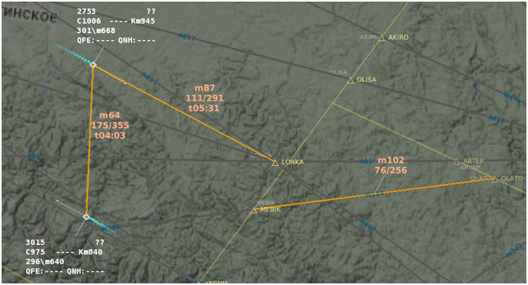
Рисунок 21
В формуляре вектора-измерителя отображаются:
- в первой строке – расстояние между объектами в километрах или морских милях с буквенным признаком системы измерений (M«m» - километры или M«N» - морские мили). Например, «m87» в верхнем формуляре;
- во второй строке – прямой и обратный азимуты в градусах. Например «111/291» в том же формуляре.
- в третьей строке – через дробь указывается время полета до указанной точки в минутах и секундах и время пролета этой точки в минутах и секундах по UTS.
Время полета указывается только при проведении измерений, начальной точкой которого является трек ВС. В этом случае используется трехстрочный формуляр. При измерении между двумя точками всегда отображается двухстрочный формуляр.
Если у ВС имеется тенденция изменения высоты полета, то в формуляр добавляется строка с расчетной высотой в десятках метров или сотнях футов, которую займет ВС исходя из текущей вертикальной скорости полета в конечной точке проведения измерений. Пример такого формуляра – см. Рисунок 22.
Пример четырехстрочного формуляра вектора-измерителя
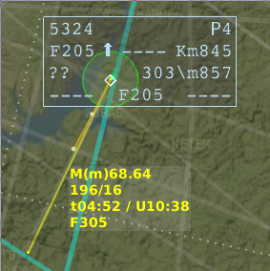
Рисунок 22
Формуляр вектора-измерителя перемещаем в окне воздушной обстановки. Для этого необходимо навести маркер «мыши» на формуляр, нажать левую кнопку «мыши» и, не отпуская её, переместить формуляр в нужное место ОВО, а затем отжать данную кнопку. В этом случае формуляр отобразится с линией-связкой, проведенной от него к середине вектора-измерителя. Пример такого отображения – см. Рисунок 21 справа.
Предусмотрена возможность проведения измерений «по ломанной» траектории между более чем двумя объектами с отображением составного вектора-измерителя, состоящего из нескольких отрезков. Общий формуляр отображается в середине последнего вектора и содержит общую дальность ломанной траектории, прямой/обратный азимут последнего отрезка, общее время полета (если измерения производятся относительно ВС) и количество отрезков составного вектора (Рисунок 23).
Пример составного вектора-измерителя
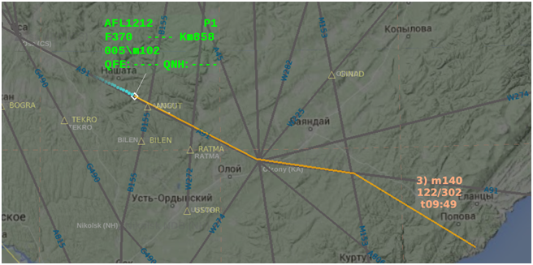
Рисунок 23
В этом примере: «3)» - количество отрезков в составе вектора, «m140» - общее расстояние в километрах, «122/302» - прямой/обратный азимут последнего участка, а «t09:49» - общее время полета по всей траектории.
Формат отображения значений дальности может настраиваться: целое число в километрах или морских милях или число с дробной частью до сотых долей километра или морской мили с помощью окна «Настройки отображения». В варианте с дробной частью в первой строке формуляра отображается буквенный признак «М», затем буквенный признак системы измерений в круглых скобках и само значение дальности в сотых долях километра (в десятках метров) или морской мили. Например, «М(m)1.25» или «M(N)11.32». Предусмотрен автоматический переход в режим отображения значений дальности с дробной частью в случае, если в ОВО выбран масштаб менее предусмотренного значения - это параметр в диапазоне 15 - 25 километров.
Азимутальные значения в зависимости от режима, заданного в окне «Управление конфигурацией» отображаются по истинному или по магнитному северу.
Цвет отображения данных вектора-измерителя, размер шрифта в формуляре, толщина и тип линии являются настраиваемыми параметрами для каждого рабочего места.

Информация о зонах
В окне воздушной обстановки предусмотрено отображение информации о зонах воздушного пространства с ограничительными условиями осуществления полетов, также о зонах действия специальных алгоритмов обработки информации о воздушном движении. Эта информация отображается в окне воздушной обстановки в графическом и буквенно-цифровом виде: контур зоны с формуляром.
Сюда входят зоны ограничения или запрета использования воздушного пространства (ИВП), аэродромные зоны, зоны (районы) полетов по QNH, зоны действия алгоритмов определения минимально-безопасной высоты (МБВ), защитные зоны (зоны NTZ, ENTZ), зоны действия алгоритмов определения конфликтных ситуаций, зоны бланкирования радиолокационной информации и метеозоны.
Примеры отображения информации о зонах в окне воздушной обстановки на примере зон ограничения полетов и зон МБВ – см. Рисунок 24.
Примеры отображения информации о зонах
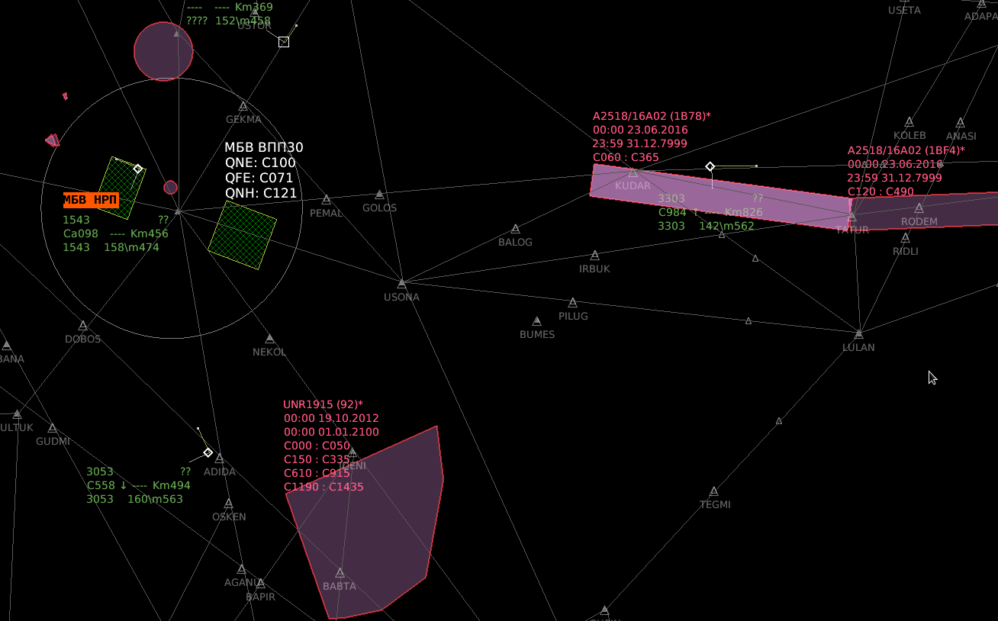
Рисунок 24
С помощью окна «Управление отображением» предусмотрено индивидуальное включение/выключение отображения зон, а с помощью окна «Настройки отображения» осуществление выбора вариантов представления (цвет, тип заливки графического изображения зоны, тип и размер шрифта для формуляра, тип линии контура зоны). Настройки задаются применительно к совокупности зон одного вида. Там же задается отображение подсказок при наведении маркера «мыши» на соответствующую зону.
Представление информации о всех зонах в окне воздушной обстановки включает в себя графическое изображение зоны и формуляр. Отображение формуляра и его сброс осуществляется через меню, вызываемое нажатием правой кнопки «мыши» при нахождении маркера «мыши» в пределах геометрического изображения зоны. И как раз в месте «запроса» отображения формуляра, он и отображается.
Зоны ограничений ИВП. Отображение информации о зонах ограничения полетов возможно в режиме отображения по вызову (из окна «Управление отображением», закладка «Зоны», подзакладка «Ограничения») и в режиме автоматического принудительного отображения, когда ограничение распределено на данный сектор и у него активизированный статус. В первом случае информацию можно как вызвать, так и сбросить. Во втором она отображается постоянно до тех пор, пока не истечет срок действия данного ограничения, не будет отменено активное состояние или не отменено распределение на данный сектор.
Контур зоны представляет собой закрашенную или не закрашенную (задается в настройках отображения рабочего места) фигуру в виде полигона, круга или коридора с задаваемым параметром по ширине (например, шириной 5 или 10 километров). Как правило «коридорное» ограничение строится вдоль оси трассы или внетрассового маршрута.
Формуляр содержит минимально две строки (если не указаны высотные границы). Каждому высотному слою будет соответствовать своя дополнительная строка. Например, количество строк будет равно семи, если будут указаны пять высотных слоев действия ограничения. Высоты для зоны ограничения могут задаваться в значениях, рассчитанных по стандартному давлению (QNE - 760 мм рт. ст.), а также по аэродромному давлению (QFE) и давлению, приведенному к уровню моря (QNH).
Отображение/не отображение формуляра задается с помощью специального меню, которое вызывается щелчком правой кнопки «мыши» в пределах графического изображения зоны. В этом меню надо выбрать строку «Отобразить формуляр». Повторное обращение к этой строке приводит к сбросу формуляра с отображения.
Примечание. При первоначальном вызове ограничения формуляр не отображается.
В первой строке – название ограничения и признак («*») функционирования по данному ограничению алгоритма обнаружения и сигнализации захода или угрозы захода ВС в пределы его действия. Во второй строке время и дата начала действия ограничения, в третьей – время и дата окончания действия ограничения. В последующих строках - высотные диапазоны (нижняя и верхняя граница по высоте) в десятках метров или сотнях футов с буквенным признаком системы измерений («F» или «C»). Для значений высот по аэродромному давлению используется буква «h», а для высот по давлению, приведенному к уровню моря – буква «а».
Примечания:
1. Если для рабочего места задано свойство отображения высот в футах, то высотные границы действия ограничения отображаются в сотнях футов, если нет – то в десятках метров.
2. Если нижняя высотная граница действия ограничения равна 0, то в формуляре отображается буквенное обозначение «GND». Если не указана верхняя граница ограничения, то в формуляре отображается обозначение «UNLTD».
На рисунке 24 так же приведен пример сигнализации захода ВС в зону ограничения полетов с фоновым выделением нулевой строки ФС и с отображением предупреждающего обозначения «НРП» (нарушение режима полета). Такая сигнализация производится при попадании ВС в пространственные и высотные пределы действия ограничения или при угрозе такого попадания (2-х минутный прогноз параметров движения ВС – изменяемый параметр системы) при условии, что для ограничения задан актуальный статус.
Примечание. Сигнализация по воздушному судну не производится в случае, если для зоны ограничения задано, что на данное ВС ограничение не распространяется. Этот признак указывается в табличном окне «Список зон ограничений».
Пример отображения меню для зоны ограничения – см. Рисунок 25.
Контекстное меню для зоны ограничения
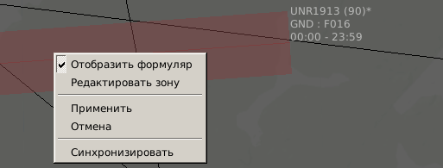
Рисунок 25
В этом меню для диспетчеров УВД доступна только опция «Отобразить формуляр». Остальные опции используются специалистами с правами редактирования информации об ограничениях ИВП (например, РП) для динамического редактирования границ зоны ограничений непосредственно в окне воздушной обстановки, фиксации или отмены выполненных корректировок, а также корректировок в режиме синхронизации (корректировки выполняются в режиме «on-line»).
Зоны МБВ, зоны определения конфликтов и бланкирования радиолокационной информации отображаются в целом аналогично зонам ограничений, некоторая специфика есть в отображении формуляров этих зон.
Пример отображения зоны МБВ вместе с формуляром – см. Рисунок 26.
Зона МБВ с формуляром
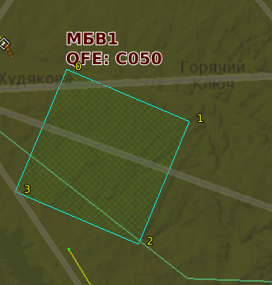
Рисунок 26
На этом рисунке в составе формуляра обозначение «МБВ1» это название зоны, а «QFE: C050» - значение границы зоны МБВ по высоте (значение высотного параметра зоны МБВ) от уровня аэродрома в метрической системе в десятках метров, а именно 500 метров.
Примечания:
1. Если высотный параметр задается от уровня моря, то используется обозначение «QNH», а если от уровня 760 мм - «QNE».
2. Если для одной зоны МБВ действуют несколько высотных параметров от разных уровней отсчета, то формуляр будет трех или четырехстрочным и при этом разные высотные параметры отображаются в разных строках формуляра.
Пример формуляра с несколькими уровнями отсчета МБВ – см. Рисунок 24, там же приведена индикация захода ВС в зону МБВ одновременно с индикацией угрозы захода в зону ограничения ИВП.
Аэродромные зоны используются в алгоритмах пересчета высоты полета ВС и в алгоритмах расчета конфликтных ситуаций. Так, например, в границах зоны взлета и посадки (зоны круга) при нахождении ВС ниже эшелона перехода производится пересчет его текущей высоты полета по давлению QNH или QFE. Также нахождение ВС в одной из аэродромных зон по горизонтали и вертикали определяет выбор критериев по вертикальному и горизонтальному эшелонированию и времени прогноза для определения потенциальной конфликтной ситуации (ПКС и ППКС). Формуляр зоны содержит название зоны и обозначение действующего автоматического режима по пересчету высоты полета для ВС с ответчиками ВРЛ режима «УВД». Пример формуляра:
UIUU круг
Режим УВД: QFE
Примечание - если режим для зоны не был задан, то в формуляре отображается надпись: «Режим УВД: не задан».
Районы полетов по QNH используются для пересчета высоты полета ВС в нижнем воздушном пространстве района ОВД ниже нижнего безопасного эшелона полетов (ниже эшелона перехода с давления QNE на QNH). Для пересчета используются значения QNH, полученные от метеоподсистемы или вводимые вручную. Формуляр зоны содержит только его название. Параметры районов полетов по QNH вводятся через окно «Конфигуратор».
Зоны действия алгоритмов обнаружения конфликтных и нештатных ситуаций включают в себя зоны, в которых конфликтные и нештатные ситуации должны выявляться и зоны, в которых выявление таких ситуаций не предусматривается. При этом набор конфликтных ситуаций, которые должны выявляться или не выявляться, для каждой зоны может задаваться индивидуально. Зоны конфликтов и их свойства задаются через функциональное окно «Конфигуратор» на АРМ комплекса с правами системного администрирования, например на рабочем месте сменного инженера.
Формуляр зоны конфликтов содержит только название зоны, например «Зона УЦ» или «Зона ЬУИБ».
Зоны бланков представляют собой сегменты воздушного пространства, в которых запрещается или ограничивается применение поступающей от РЛС информации, например в случае, если для этих зон характерно наличие постоянных переотражений или помех. Зоны бланков могут ставиться на информацию ПРЛ, ВРЛ или ПРЛ+ВРЛ. Формуляр зоны бланков содержит только название зоны, например «Чита Сопка ВРЛ_2» или «НУ Экран85ТК ПРЛ_1». Формуляр отображается у места стояния РЛС.
Пример отображения зон бланков – см. Рисунок 27.
Зоны бланков
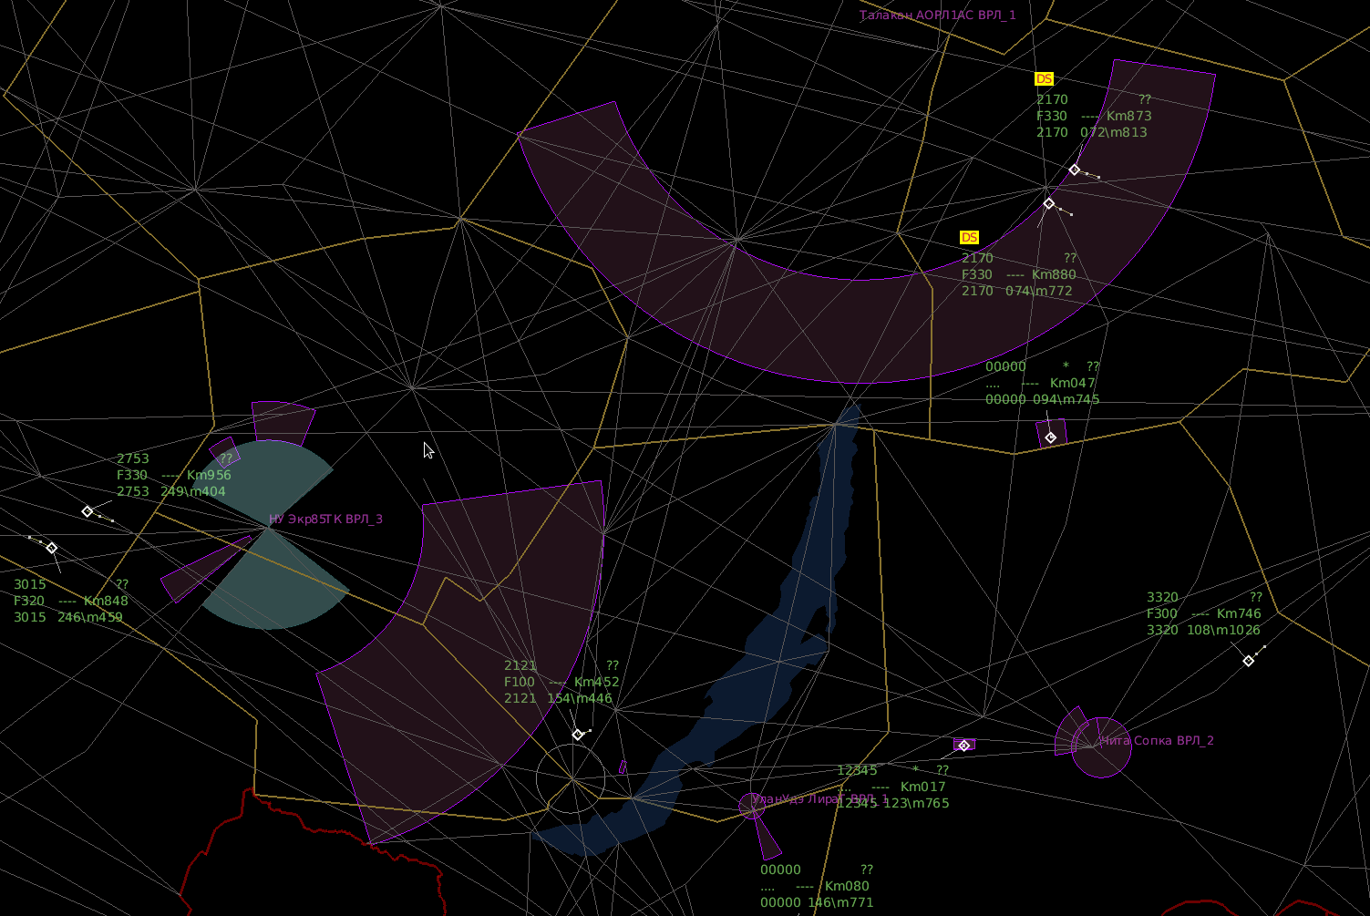
Рисунок 27
Метеозоны включают в себя зоны, сформированные по данным метеорадиолокаторов (МРЛ), и зоны, построенные на основе обработки метеосообщений типа SIGMET. В зависимости от характера метеоявления (степени его опасности) окраска соответствующей зоны (сегмента метеозоны) может отличаться. Варианты цветовой окраски для каждого типа метеоявления задаются через окно «Конфигуратор».
На рисунке (Рисунок 28) приведены примеры отображения метеозон по данным МРЛ, а по сообщению SIGMET – см. Рисунок 29.
Контур зоны по информации SIGMET строится по координатам, указанным в тексте этого сообщения. При этом одному сообщению могут соответствовать несколько зон: зоны текущего и прогностического местоположения. Формуляр для зоны SIGMET отображается при наведении маркера «мыши» на зону. Пример соответствующего отображения приведен на рисунке 29. В этом примере обозначение «VA CLD» соответствует облаку вулканического пепла.
Если указанный в сообщении SIGMET промежуток между временем исходного появления облака вулканического пепла и конечным (прогнозируемым) его местоположением велик, то рассчитываются зоны промежуточного местоположения с базовым шагом 30 минут (если интервал между начальным и конечным местоположением не превышает 6 часов). Если превышает, то шаг определяется делением такого временного интервала на 12.
Для отображения метеозон предусмотрен принудительный принцип отображения и принцип отображения «по вызову». Принудительный принцип задается с помощью окна «Настройки отображения» и действует только для актуальных (текущих) зон, «по вызову» - через окно «Управление отображением» для любых зон.
Зона по данным МРЛ
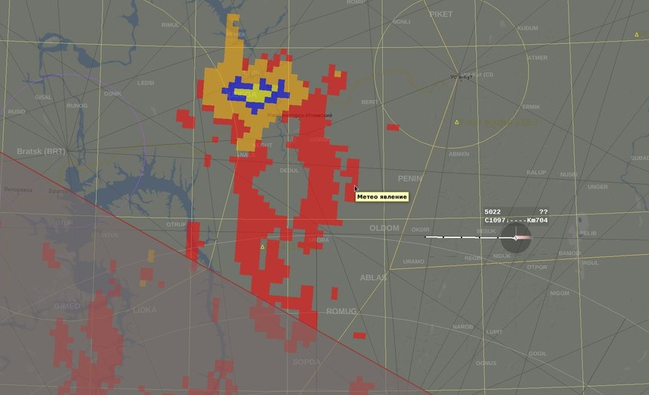
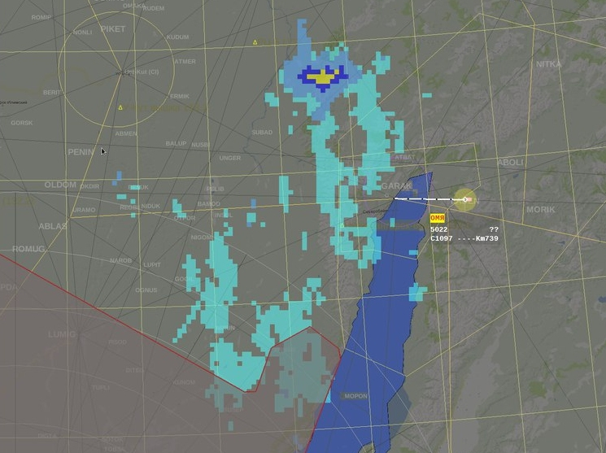
Рисунок 28
Зона и формуляр по сообщению SIGMET
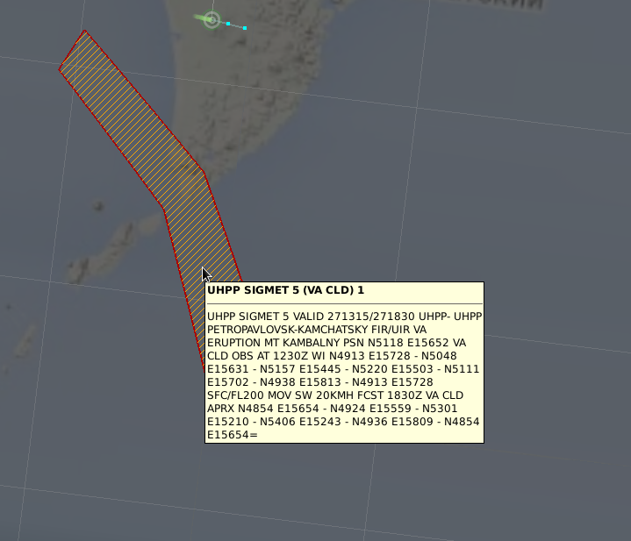
Рисунок 29
Кроме этого, к метеозонам относятся так называемые площади метеопрогнозирования – это специально выделенные сегменты воздушного пространства района ОВД, в которых метеослужба определяет соответствующие метеопараметры, в том числе давление, приведенное к уровню моря. На основе этих параметров формируются сводки GAMET, которые поступают в метеоподсистему КСА УВД «Топаз ОВД» в текстовом виде, там обрабатываются и могут быть просмотрены в соответствующих окнах. Если площадь метеопрогнозирования меньше или равна району полетов по QNH, то указанное для этой площади значение давления используется для пересчета высоты полета ниже нижнего безопасного эшелона в этом районе. Если в район полетов входит несколько площадей метеопрогнозирования, то используется минимальное приведенное давление по этому району.
Защитные зоны (NTZ) применяются при наличии на аэродроме параллельных ВПП, для которых возможен одновременный заход на посадку. Зона NTZ представляет собой коридор воздушного пространства, расположенный по центру между продолжением осевых линий двух ВПП. Минимальная ширина NTZ по нормам должна составлять 610 метров (2000 футов). Как правило под каждый курс посадки задается своя зона NTZ.
Границы зоны NTZ по обеим сторонам могут быть дополнены зонами предварительного предупреждения о входе ВС в защитную зону для параллельных ВПП - дополнительными защитными зонами (далее ENTZ). Формуляр вызывается щелчком ПКМ в границах соответствующей зоны и содержит только обозначение и высоту верхней границы зоны. Пример отображения NTZ и ENTZ – см. Рисунок 30.
Границы зон NTZ и ENTZ по дальности и по высоте являются настраиваемыми.
Вне этой зоны NTZ (ENTZ) т.е. с внешних ее сторон, находится «Зона нормальных полетов» (NOZ), в которой воздушные суда могут совершать маневры для выхода на посадочный курс при заходе на посадку. NOZ простирается от порога ВПП до точки, в которой воздушное судно выходит на продолжение осевой линии ВПП.
Параметры зон NOZ являются расчетными величинами и учитываются только при расчете границ зон NTZ и ENTZ (см. DOC.9643)
Ширина одной из половин зоны NOZ уменьшается на величину зоны ENTZ, но она не должна быть менее рекомендованных 350 метров. Начальная точка зоны NOZ ограничена ближайшим торцом ВПП с одной стороны и совпадает с внешними границами зоны NTZ с другой стороны (внешняя граница). Верхняя граница зон NTZ (ENTZ) и NOZ определяются заказчиком в зависимости от схем снижения и захода на посадку, с возможностью изменения по желанию пользователя, как изменяемый параметр системы (ИПС).

Пример отображения зон NTZ и ENTZ

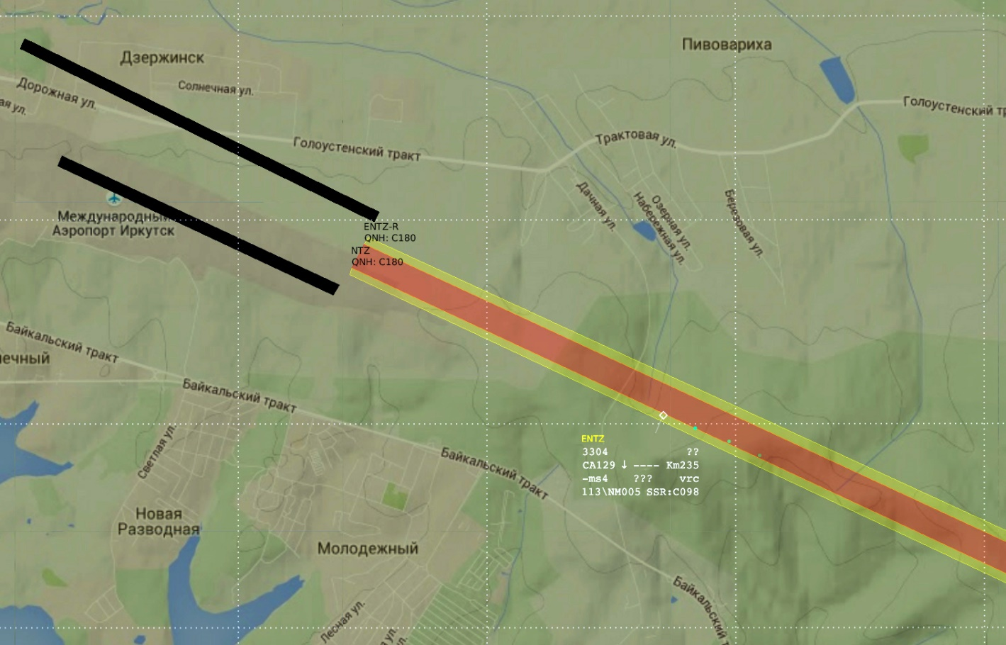
Рисунок 30

При попадании ВС в зону действия ENTZ срабатывает предупреждение желтого цвета, а при попадании в зону NTZ срабатывает предупреждение красного цвета (см. Рисунок 31).
Действующая зона NTZ (ENTZ) активизируется при выборе рабочей ВПП в окне «Аэродром».

Предупреждения о попадании в ENTZ и NTZ

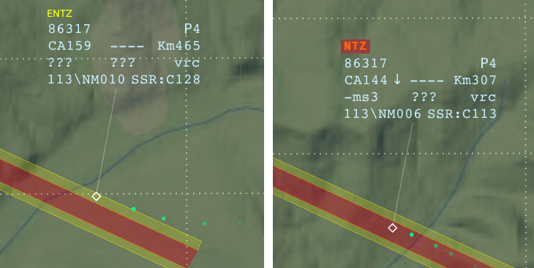
Рисунок 31

Маршрут по плану
Маршрут по плану представляет собой прямую или ломанную линию с буквенно-цифровыми формулярами в поворотных пунктах маршрута (ППМ) или пунктах обязательных донесений (ПОД), которые были указаны в маршрутной части плана полета, соответствующего ВС. Пример отображения маршрута по плану – см. Рисунок 32.
Формуляр по первой точке маршрута, содержит данные о позывном ВС (номере рейса), наименовании начального пункта маршрута, времени и высоте (эшелоне) его пролета. Формуляры, относящиеся к последующим пунктам маршрута, содержат данные о наименовании пункта (ПОД), времени и плановой высоте его пролета. Высота отображается в футах или в метрах (в зависимости от заданного для рабочего места режима) с соответствующим буквенным признаком («С» или «F»), а время с признаком международного скоординированного времени («U»). Предусмотрена возможность вызова на отображение минутных меток на линии маршрута. Осуществляется разброс формуляров соседних маршрутных точек в разные стороны относительно линии маршрута для исключения наложения их друг на друга. Кроме этого, обеспечивается возможность ручного перемещения формуляра.
Если для ВС задан STAR или SID, то маршрут по плану применительно к району аэродрома рисуется с учетом соответствующей стандартной траектории прилета или вылета.
Возможно одновременное отображение на экране индикатора маршрутов по плану по нескольким ВС.
Если в плане полета какие-либо точки маршрута были заданы географическими координатами, то вместо их наименований отображаются автоматически присваиваемые искусственные цифровые или буквенно-цифровые индексы, типа «ППМ1», «ППМ2» (ППМ – поворотный пункт маршрута).

Маршрут по плану
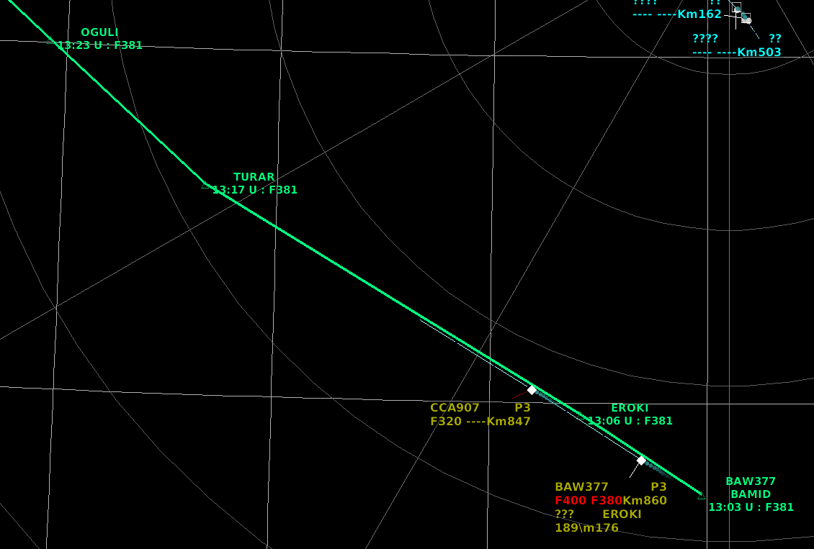
Рисунок 32
Если при описании маршрута в плане полета не были указаны точки пересечения его с границами секторов и аэродромных зон, то в местах такого пересечения указывается только символьное обозначение точки пересечения в виде треугольника, время и высота. Аналогично показываются немаркированные точки пересечения маршрута с границами секторов и аэродромных зон.
Индивидуальный вызов на отображение маршрута по плану производится щелчком левой кнопки «мыши» на обозначении следующего пункта по маршруту полета в третьей или четвертой строке формуляра (на рисунке выше это обозначение EROKI). Повторное выполнение данной процедуры приведет к сбросу маршрута по плану. Также маршрут по плану может быть вызван через меню, вызываемое по правой кнопке «мыши» при наведении маркера «мыши» на координатный символ ВС или в свободное пространство формуляра сопровождения (при наведении маркера «мыши» в одно из свободных знакомест ФС он принимает вид «рука». В этом меню надо выбрать строку «Отобразить маршрут». Этот вариант может, в частности, использоваться в случае, если отображение следующей точки в третьей или четвертой строке ФС не задано.
Сброс маршрута по плану возможен также щелчком правой кнопки «мыши» на одном из формуляров маршрута по плану.
Существует возможность вызова маршрута полета как по одному, так и по совокупности сопровождаемых ВС из функционального окна «Управление отображением», закладка «Планы полетов». Кроме этого, маршрут по плану может быть вызван по строке секторного списка активных планов.
Примечание. Настройки отображения (цвет, тип и толщина линии, размерность шрифта в формуляре) маршрута по плану производится с помощью окна «Настройки отображения.
Для ручного перемещения одного из формуляров маршрута по плану необходимо подвести маркер «мыши» к нужному формуляру, нажать левую кнопку «мыши» (все формуляры в составе маршрута по плану при этом отобразятся с черным фоновым выделением), при нажатой кнопке «мыши» переместить формуляр в произвольное место в окне воздушной обстановки и отжать левую кнопку «мыши». Формуляр отобразится с линией связкой, соединяющей его с символьным обозначением маршрутного пункта. Для того, чтобы снять черное фоновое выделение формуляров нужно произвести щелчок левой или правой кнопкой «мыши» в окне воздушной обстановки.
Предусмотрена возможность оперативного изменения маршрута по плану с помощью функции «Гибкий вектор». Она активизируется нажатием клавиши в главной панели. Затем на маршруте по плану выбирается пункт маршрута, относительно которого надо изменить маршрут, и по правой кнопке «мыши» вызывается меню с опциями редактирования.
Строка «Открыть окно плана» используется для вызова бланка плана полета по выбранному ВС.
Строка «Добавить» этого меню используется для добавления новой маршрутной точки среди ранее заданных (предусмотренных планом полета) точек. Действие «Удалить» - для удаления какой-либо маршрутной точки. Действие «Заменить» - для замены одной из ранее заданных (предусмотренных планом полета) точек.
Строка «Задать эшелон» позволяет ввести эшелон пролета выбранной точки с помощью эшелонатора, а «Задать скорость» - значение плановой скорости по выбранной точке маршрута через меню заданных скоростей.
Строка «Применить» используется для фиксации выполненных корректировок маршрута и передачи их в плановую подсистему. Строка «Отмена» - для отмены начатой и незаконченной процедуры корректировки маршрута.
При обращении к строке «Добавить» появляется двухстрочное подменю («Впереди»/ «Позади»). Если выбирается строка «Впереди», то новая маршрутная точка появится после выбранной точки. Если «Позади», то после неё. При этом сама линия маршрута выделяется красным цветом (признак режима редактирования) и в окне воздушной обстановки (Рисунок 33) появляется изображение новой точки («ППМ10»), оперативно перемещаемое по полю окна воздушной обстановки с помощью «мыши».
Добавление новой маршрутной точки
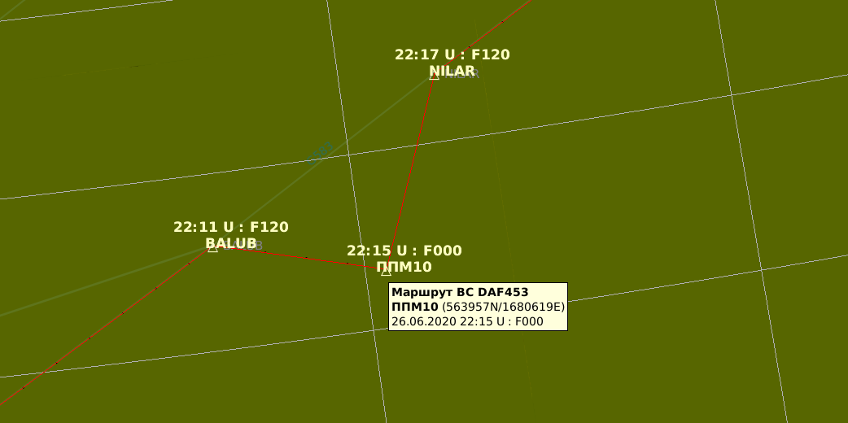
Рисунок 33
Фиксация нужного местоположения щелчком левой кнопки «мыши». Следующий щелчок ЛКМ на линии маршрута создаст новую точку, с возможностью её последующего перемещения.
При обращении к строке «Удалить» отображается меню (Рисунок 34).
Меню для удаления маршрутной точки
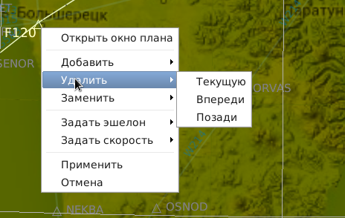
Рисунок 34
С помощью данного меню (щелчком левой кнопки «мыши») можно удалить текущую, предшествующую или последующую точку маршрута.
При выборе строки «Заменить» отображается меню (Рисунок 35).
Меню для замены маршрутной точки
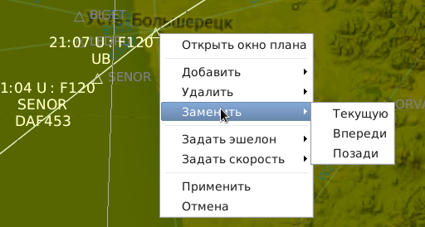
Рисунок 35
Если выбирается строка «Текущую», то новая маршрутная точка появится вместо выбранной точки. Если «Впереди», то - вместо последующей, а если «Позади», то - перед текущей. При этом в окне воздушной обстановки появится изображение новой точки (аналогично как на Рисунок 33), оперативно перемещаемое по полю окна воздушной обстановки с помощью «мыши».
При любом начатом способе редактирования («Добавить», «Заменить», «Удалить») можно смещать выделенную красным цветом линию маршрута, «захватив» маркером «мыши» какой-либо её элемент и перемещая его в новое местоположение.
Нажатием правой кнопки «мыши» на любом формуляре маршрута по плану можно вызвать функциональное меню. Если выбрать в нем строку «Применить» - сделанные корректировки будут введены в систему (в том числе в маршрутную часть плана полета). Цветовое выделение маршрута по плану сбросится.
При выборе строки «Отмена» ранее выполненные корректировки отменятся.

Режим «Посадка»
Режим отображения информации в посадочном режиме возможен как для объектов, где имеет место сопряжение КСА УВД «Топаз ОВД» с посадочными радиолокаторами, так и для объектов, где посадочных радиолокаторов нет. Для тех объектов, где сопряжения с посадочными радиолокаторами нет, предусмотрено использование преобразованной информации обзорного радиолокатора, МПСН или АЗН-В. Режим «Посадка» предусматривает традиционный для посадочных систем вид изображения радиолокационной информации по ВС, заходящим на посадку с двумя секциями (окнами): секция глиссады и секция курса. Пример соответствующего изображения - см. Рисунок 36.
Окна глиссады и курса перемещаемы по экрану индикатора и изменяемы в размерах. Вызов и сброс посадочных окон осуществляется через меню списков – обращением к функциональной строке «Посадка» (см. рисунок в начале раздела 2.6).
В заголовке каждого окна указывается его название «Глиссада» и «Курс», обозначение ВПП (посадочного курса), четырехбуквенное обозначение аэродрома и выбранная стандартная схема захода на посадку. Обозначение аэродрома соответствует обозначению, выбранному с помощью окна «Аэропорт». Обозначение ВПП и схемы захода задается с помощью настроек для окон глиссады и курса.
Информация по заходящим на посадку ВС осуществляется в виде, аналогичном тому, который используется в окне воздушной обстановки: координатный символ ВС, ФС, вектор экстраполяции, предыстория.
ОВО в режиме «Посадка»
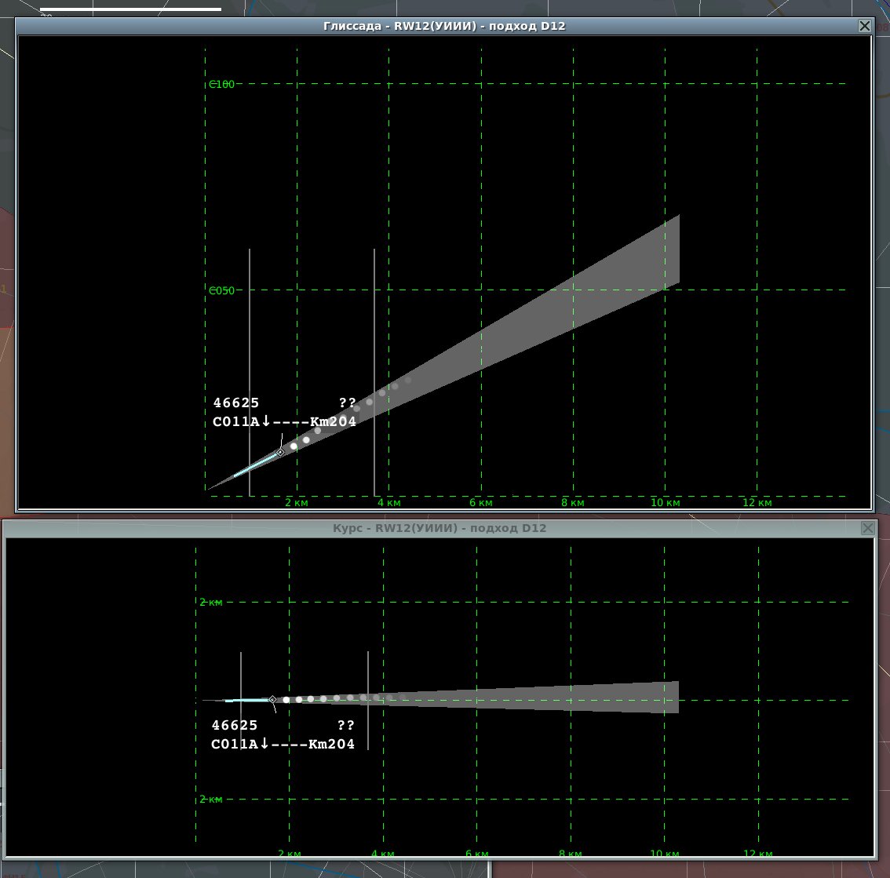
Рисунок 36
Графическая информация отображается в виде линии глиссады, линии курса, линий допустимых отклонений по нормам ИКАО и масштабных меток дальности и угловых меток.
Управление отображением в данном окне производится с помощью меню (Рисунок 37), которое вызывается на отображение по правой кнопке «мыши» при нахождении маркера «мыши» в одном из посадочных окон (глиссады или курса). При этом настройки будут действовать и для другого посадочного окна.
Меню для окон глиссады и курса
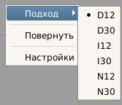
Рисунок 37
Первая строка данного меню «Подход» используется для выбора действующей схемы захода на посадку с одновременным выбором рабочей ВПП через специальное подменю. В этом подменю указываются обозначения стандартных схем захода на посадку из состава аэронавигационных данных по выбранному аэродрому. Вторая строка «Повернуть» задает разворот изображения в окнах посадки на 180 градусов.
Обращение к строке «Настройки» позволяет вызвать на отображение окно «Настройки отображения» (Рисунок 38).
С помощью данного окна настраивается цвет элементов изображения в окне, тип и толщину линейных элементов, тип и размер шрифта пояснительных надписей.
Окно «Настройки отображения окна посадки»
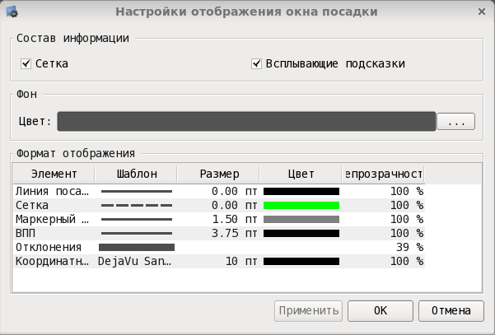
Рисунок 38

Дополнительное окно воздушной обстановки «Zoom-окно»
Дополнительное окно воздушной обстановки «Zoom-окно» используется для представления воздушной обстановки в выбранной диспетчером области контролируемого пространства в измененных параметрах (масштаб, смещение центра) по сравнению с основным окном воздушной обстановки рабочего места.
Окно накладывается на основное окно воздушной обстановки, может оперативно перемещаться по экрану, его размеры могут быть изменены, и оно может быть закрыто. Пример отображения окна «Zoom-окно» на фоне основного окна воздушной обстановки – см. Рисунок 39.
На отображение дополнительное окно воздушной обстановки («Zoom-окно») вызывается нажатием кнопки в функциональном окне «Панель управления». Повторное нажатие приводит к сбросу его с отображения.
Процедура формирования «Zoom-окна» следующая:
1 Нажать кнопку в окне «Панель управления».
2 Перевести маркер «мыши» в основное окно воздушной обстановки.
3 Поместить маркер «мыши» в крайнюю точку той области, которую необходимо выделить, нажать левую кнопку «мыши» и, не отпуская её, переместить маркер в противоположную крайнюю точку выделяемой области. Перемещение маркера сопровождается динамично изменяемым изображением пунктирного прямоугольника.
Дополнительное окно воздушной обстановки
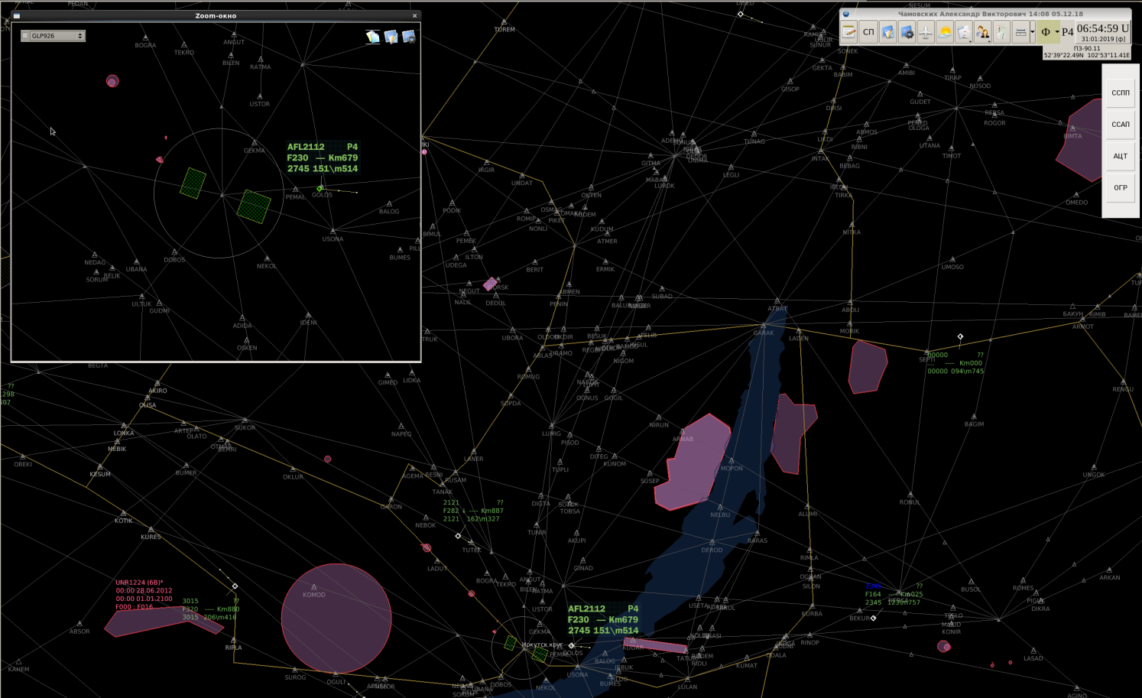
Рисунок 39
Убедиться, что интересующая область воздушного пространства попала в пределы рисуемого на экране пунктирного прямоугольника, и отпустить левую кнопку «мыши» – на экране индикатора поверх основного окна воздушной обстановки появится дополнительное окно воздушной обстановки.
При первоначальном запуске АРМ дополнительное окно воздушной обстановки располагается в левом верхнем углу экрана индикатора. При изменениях запоминается последнее местоположение окна. Окно закрывается нажатием кнопки «Х» в его верхнем правом углу.
Цветовая палитра изображения в дополнительном окне воздушной обстановки, формат и состав радиолокационных, картографических данных, формуляров сопровождения и зон ограничений ИВП в основном ОВО и в «Zoom-окне» могут быть как полностью идентичны, так и отличаться. Для настройки отображения в «Zoom-окне» используются три кнопки, расположенные в его верхней правой части. Первая , являющаяся кнопкой прямого действия, задает режим полной идентичности настроек изображения в основном окне воздушной обстановки и в Zoom-окне.
Вторая служит для вызова на отображение функционального окна «Управление отображением zoom-окна», третья - функционального окна «Настройки отображения zoom-окна». Описание этих окон дано в разделах 2.3 и 2.5.
Предусмотрена возможность индивидуальных настроек отображения формуляров сопровождения в «Zoom-окне». К таким настройкам относятся время или дистанция экстраполяции, полнота формуляров, состав третьей или четвертой строки ФС, индивидуальное местоположение ФС относительного координатного символа (при ручном отбросе). Могут также использоваться индивидуальные цветовые настройки отображения формуляров.
Выполнение основных пультовых операций, связанных с ФС (в том числе взятие ВС на управление, ввод заданной высоты, заданной скорости, прием и передача управления) возможно при обращении как к формуляру в ОВО, так и в дополнительном окне воздушной обстановки.
Изменение масштаба и смещение центра изображения в «Zoom-окне» осуществляются с помощью манипулятора «мышь».
В верхней левой части Zoom-окна расположено специальное табло для поиска какого-либо ВС из общей совокупности сопровождаемых воздушных судов. В данное табло необходимо ввести обозначение искомого ВС – код ответчика ВРЛ, регистрационный номер или номер рейса, а именно то, которое отображается в первой строке ФС. Ввод можно осуществить выбором нужного обозначения в меню с общим списком ВС. Кнопка вызова меню находится в правой части табло. Как только ВС выбрано и его обозначение отобразится в средней части табло, необходимо поставить «галочку» в квадратное поле в левой части табло. В результате изображение воздушной обстановки в Zoom-окне изменится таким образом, что ФС выбранного ВС отобразится в центре этого окна. Если указать обозначение ВС, по которому радиолокационное сопровождение потеряно, в центре окна будет находиться точка потери сопровождения.

Окно «Главная панель»
Окно «Главная панель» относится к системным окнам и постоянно отображается на основном или вспомогательном (при двухмониторном режиме) индикаторе рабочего места. У окна два варианта отображения: сокращенное и расширенное. Пример сокращенного отображения – см. Рисунок 40.
Окно «Главная панель»
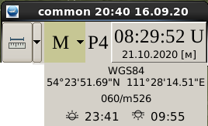
Рисунок 40
В сокращенном варианте главной панели предусмотрено отображение значений текущего времени, текущей даты, наименования сектора УВД, закрепленным за данным АРМ, признака системы измерений для высот и эшелонов, режима обслуживания по давлению (QFE/QNH) для данного АРМ (если он задан), фамилии диспетчера, работающего в секторе (для тех АРМ, для которых предусмотрена процедура приема/сдачи дежурства) и времени приема дежурства.
Также предусмотрена возможность отображения в нижней правой части окна данных о выбранной для АРМ геодезической проекции, о текущих географических координатах, азимута и дальности относительно выбранной точки отсчета (обычно это КТА), времени восхода и захода солнца в КТА или в точке, указанной с помощью маркера ««мыши»» в окне воздушной обстановки.
Кроме этого, в сокращенный вариант главной панели входит кнопка активизации функции «Вектор-измеритель» 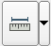 вместе с «треугольной» кнопкой вызова меню. Меню содержит опции по заданию режимов работы вектора-измерителя и опцию поиска элементов аэронавигационной информации в окне воздушной обстановки, пример меню см. Рисунок 41.

Меню выбора режима работы вектора измерителя и поиска элементов АНИ
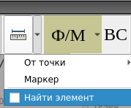
Рисунок 41

Функция поиска работает следующим образом. При выборе строки «Найти элемент» на отображение вызывается окно «Поиск элемента». Пример см. Рисунок 42.
Окно «Поиск элемента»
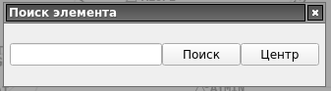
Рисунок 42

В это окно надо ввести с помощью клавиатуры обозначение (полностью или частично) искомого элемента структуры воздушного пространства (ПОД, трасса, SID, STAR, аэродром, аэродромная зона, зона управления и т.д.). Отобразится меню с перечнем элементов, соответствующих введенному критерию поиска (введенному обозначению) в базе аэронавигационной информации КСА УВД «Топаз ОВД». Пример отображения см. Рисунок 43.
Пример выборки элементов поиска
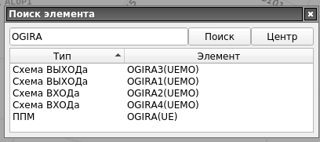
Рисунок 43

Если нужный элемент в этом меню выделить нажатием ЛКМ, а затем нажать клавишу «Центр», то изображение в ОВО сместится таким образом, что местоположение указанного элемента окажется в центре экрана индикатора.
Если произвести двойной щелчок ЛКМ на строке с обозначением элемента, то произойдет его отображение (если элемент не был ранее вызван на отображение) и визуальное выделение в окне воздушной обстановки. Площадные элементы, такие как зоны управления, аэродромные зоны и зоны ограничений будут выделены фоновой подкраской желтым цветом. Для трасс и МВЛ произойдет подкраска желтым цветом соответствующего графического изображения и отобразится надпись с наименованием трассы или МВЛ. ПОД, ПДЗ, аэродромы и посадочные площадки будут выделены символом типа «звездочка» и надписью желтого цвета. Пример такого выделения см. Рисунок 44.
Выделение кратковременное, порядка 5 секунд.
Окно «Поиск элемента» закрывается нажатием кнопки «Х» в верхней части окна или повторным обращением к строке «Найти элемент» см. Рисунок 41.

Пример выделения элемента АНИ в ОВО по опции «Поиск»
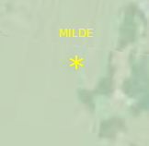
Рисунок 44
Кнопка «▼» рядом с буквенным признаком действующей системы измерений вызывает меню с опциями выбора системы измерений для отображаемых в окне воздушной обстановки значений высот и эшелонов, дальности и скорости. Пример такого меню – см. Рисунок 45. Выбор нужной опции происходит щелчком левой кнопки «мыши» в соответствующей строке меню.
Выпадающее меню выбора системы измерений
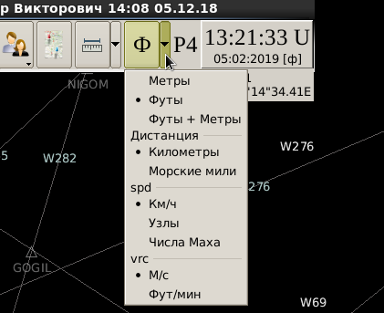
Рисунок 45
В качестве признака, действующего на данном АРМ режима отображения значений высот и эшелонов используются следующие буквенные обозначения – «М» (метрический), «Ф» (футовый) и «Ф/M» (смешанный футово-метрический).
Футовое или метрическое свойство рабочего места задается по пультовой операции на самом рабочем месте и относится к представлению значений высот и эшелонов соответственно в десятках метров или в сотнях футов в различных формулярах и списках. В смешанном режиме «Футы + метры» в зоне взлета и посадки основного аэродрома района, а также других внутренних аэродромов района (по которым заданы границы аэродромных зон и значения эшелона перехода) на специальном высотном уровне смены системы измерений (ВУССИ) и ниже действует метрический режим отображения высот, выше ВУССИ и во внеаэродромном воздушном пространстве - футовый режим.
Примечание. ВУССИ получается путем вычитания заданного высотного системного параметра (высотной поправки) из значения эшелона перехода.
Возможен вариант кратковременного переключения режима высотных измерений. При нажатии и удержании в нажатом состоянии системы измерений с помощью левой кнопки «мыши» режим отображения переключается на альтернативный – футовый вместо метрового и метровый вместо футового. При отжатии кнопки происходит возврат в основной режим системы измерений рабочего места. В этом случае она действует как «горячая» клавиша для кратковременного (на время нажатия) переключения системы измерений высот и расстояний в окне воздушной обстановки.
Примечание. В смешанном режиме «Футы + метры» осуществляется переход в общий метрический режим.
Режим обслуживания по давлению (QFE/QNH) задается системным администратором через окно «Конфигуратор» и будет отображен в области текущей даты вместо системы измерений в квадратных скобках.
Главная панель не может быть закрыта или изменена в размерах, за исключением перевода в сокращенный вариант.
Значение текущего времени отображается по выбору оператора по международному скоординированному времени (UTC) или по местному времени. Для идентификации используются однобуквенные признаки: «U» в случае UTC и «L» в случае местного (локального) времени. Выбор отображения осуществляется с помощью выбора нужного параметра («Локальное время»/«UTC время») в специальном выпадающем меню, вызываемого по правой кнопке «мыши» при нахождении маркера «мыши» на значениях текущего времени в составе данного окна. В составе меню присутствуют следующие функциональные строки:
- «Локальное время»;
- «UTC время»;
- «Показать координаты»;
- «Показать азимут/дальность»;
- «Показать Восход/Закат»;
- «Изменить время»;
- «Сбросить геометрию окон».
Пример отображения меню – см. Рисунок 46.
Примечание: В случае подключения комплекса синхронизации времени (КСВ), состав меню может быть дополнен строками «Часы» и «Настройка часов».
Меню окна «Главная панель»
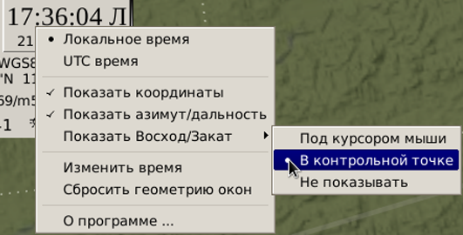
Рисунок 46
При выборе строки «Показать Восход/Закат» открывается дополнительное меню для выбора места, применительно к которому будет определяться восход и заход солнца или задания отображения/не отображения этой информации в целом (пример соответствующего отображения – см. Рисунок 46).

При выборе строки «Изменить время» отображается окно «Дата и время» (Рисунок 47).
Окно «Дата и время»
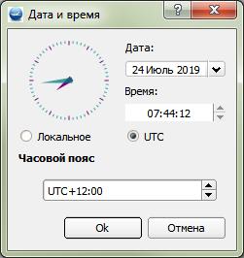
Рисунок 47
Окно позволяет просмотреть все текущие параметры, связанные с датой и временем. Для оператора доступны в этом окне только две возможности: выбор текущего или локального времени и задание часового пояса применительно к району установки комплекса.
Строка «Сбросить геометрию окон» используется в случае, если по каким-либо причинам табличные окна-списки и некоторые другие вспомогательные окна оказываются за пределами рабочей области экрана индикатора и при нажатии соответствующих «вызывающих» кнопок на отображение не вызываются.
Строка «Показать координаты» используется для вызова на отображение данных о выбранной для рабочего места геопроекции и текущих географических координатах курсора «мыши» при его нахождении в окне воздушной обстановки (пример отображения на рисунке 40 и 44). Повторное обращение к строке «Показать координаты» приведет к отмене отображения указанной информации.
Строка «Показать азимут/дальность» используется для вызова на отображение в составе главной панели данных об азимуте и дальности курсора «мыши» в окне воздушной обстановки относительно заданной (с помощью окна «Настройки отображения») точки отсчета (обычно в качестве такой точки используется КТА). Примеры соответствующего отображения – см. Рисунок 40 и Рисунок 46. Повторное обращение к строке «Показать азимут/дальность» приведет к отмене отображения указанной информации.
Строка «Показать Восход/Закат» используется для вызова на отображение данных о времени восхода и захода солнца в точке земной поверхности, указанной с помощью курсора «мыши» в окне воздушной обстановки или, как было указано выше, в заданной точке отсчета. Пример отображения соответствующих данных – см. Рисунок 48. В зависимости от того какое время выбрано для рабочего места («Локальное»/«UTC») соответственно времена восхода и захода солнца отображаются по местному времени или по UTC.
Отображение данных о времени восхода и захода солнца
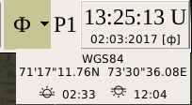
Рисунок 48
При выборе в меню строки «Часы» на отображение вызываются специализированное окно (Рисунок 49) от комплекса синхронизации времени (КСВ).
Окно «Часы»
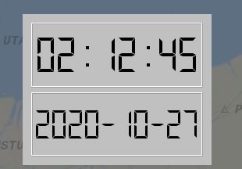
Рисунок 49
Окно перемещаемо по экрану индикатора и изменяемо в размерах. При изменении размеров окна соответственно меняется размер шрифта для цифровых значений времени и даты внутри окна. При нажатии правой клавиши «мыши» отображается надпись «Close». При её нажатии ЛКМ производится сброс с отображения окна «Часы».
Окно «Главная панель» в расширенном составе (Рисунок 50) отображается при нажатии на табло со значениями текущего времени. Повторное нажатие приводит к возврату к сокращенному варианту главной панели. В состав расширенной главной панели входят дополнительные кнопки для вызова специализированных функциональных окон. меню и панелей.
Окно «Главное панель», расширенный вариант
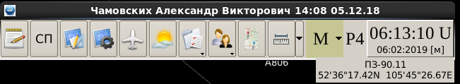
Рисунок 50
Дополнительные кнопки в составе главной панели предназначены для вызова следующих окон, панелей и элементов управления:
 | «Записная книжка»
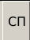 | «Просмотр по секторам»
 | «Управление отображением»
 | «Настройки отображения»
 | «Панель управления»
 | «Метео»
 | Меню для вызова окон-списков и дополнительных окон
 | «Пользователи»
 | Редактирование маршрута полета

Окно «Управление отображением»
Окно открывается при нажатии на иконку главной панели. Окно позволяет задать состав отображаемой в окне воздушной обстановки информации. Отображение в окне строится по принципу закладок. Для данного окна характерно вертикальное расположение закладок. По выбранной закладке ниже отображается информационная часть окна с функциональными элементами для выбора нужного вида отображаемой информации. Пример отображения окна при выбранной закладке «Инструменты измерения» - см. Рисунок 51.
В этой закладке одна подзакладка «Азимутально-дальномерная сетка». Сам режим отображения меток азимута и дальности задается щелчком левой кнопки «мыши» в заголовке подзакладки. Повторный щелчок приводит к его отмене. Соответственно отображается/убирается признак «√» в начале строки.
В строке «Точка отсчета» данной подзакладки выбирается базовая точка, относительно которой будут рисоваться метки азимута и дальности. Выбор через меню, открываемое по кнопке .
Примечание - Точка отчета для меток дальности и азимута может отличаться от базовой точки отсчета, выбранной с помощью окна «Настройки отображения», относительно которой производится центрирование изображения картографической и радиолокационной информации в окне воздушной обстановки, а также рассчитывается азимутально-дальномерное местоположение ВС для отображения соответствующих параметров в формулярах сопровождения.
В средней части окна в секции «Дистанция» и «Азимут» можно задать/убрать отображение в окне воздушной обстановки меток дальности и меток азимута указав нужную комбинацию меток (колец) дальности (2, 5, 10 и 50 км) и азимутальных меток (линий азимута) (10 и 30 градусов).
Окно «Управление отображением», закладка «Инструменты измерения»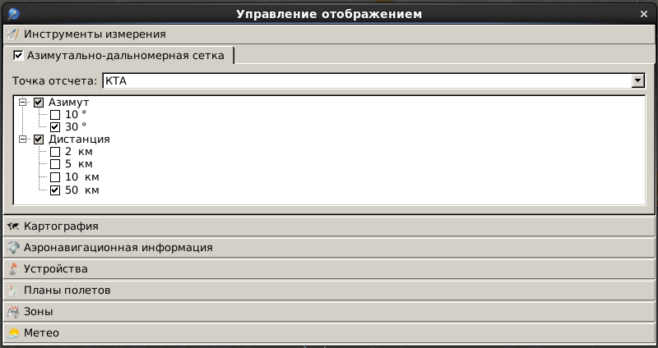
Рисунок 51
Для этого необходимо поместить маркер «мыши» в соответствующее поле и произвести щелчок ЛКМ. Повторный щелчок приводит к сбросу признака и отмене отображения соответствующего вида азимутально-дальномерной информации. При этом если произвести такой щелчок в строке «Азимут», то одновременно включаются все азимутальные метки, если в строке «Дистанция», то одновременно все метки дальности. Если же выбрать строку с одним из предусмотренных параметров по дальности и азимуту, то будет включено отображение только указанных меток. Выбранное значение показывается символом «√».
Пример отображения окна «Управление отображением» при выбранной закладке «Картография» - см. Рисунок 52.
С помощью данной закладки осуществляется управление отображением картографической информации в окне воздушной обстановки: включаются или отключаются слои или группы этой информации.
Закладка «Картография», подзакладка «Векторная картография»
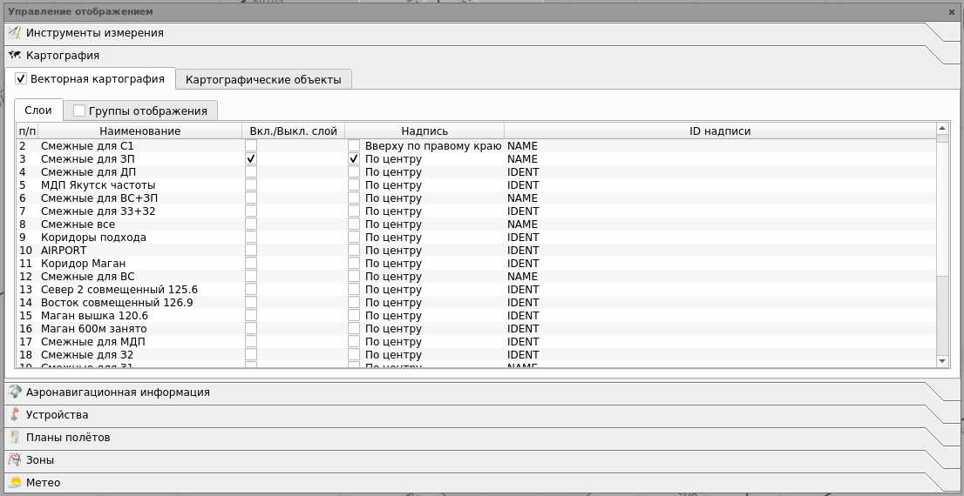
Рисунок 52

В закладке есть две подзакладки «Векторная картография» и «Картографические объекты». В подзакладку «Векторная картография» входят две закладки более низкого уровня (подподзакладки): «Слои» и «Группы отображения». На рисунке 48 выбранной является закладка «Слои».
Если в строке «Группы отображения» будет выставлен признак «√», то тем самым будет задан «групповой» вариант отображения. Если признак отсутствует, то используется «слойный» вариант.
Для закладки «Слои» предусмотрены следующие функциональные возможности:
- включение/выключение отображения картографических слоев;
- включение/выключение отображения надписей для буквенно-цифровых обозначений на картах (обозначения ПОД, радионавигационных точек, трасс, ВПП и т.д.);
- задание места отображения надписей, а также выбора параметра, который должен использоваться в качестве надписи из состава соответствующих данных (например, географическое название, стандартное буквенное обозначение, географические координаты и т.д.).
Для того, чтобы включить/отключить отображение какого-либо картографического слоя необходимо произвести щелчок ЛКМ в чек-боксе в колонке ««Вкл./Выкл. слой» соответствующей строки – отобразится или сбросится признак «√».
Для того, чтобы включить/отключить отображение надписи необходимо произвести щелчок ЛКМ в чек-боксе в колонке «Название» - отобразится или сбросится признак «√».
Примечание – Необходимым условием отображения надписей (буквенно-цифровых обозначений маршрутных точек, трасс, аэродромов и т.д.) является наличие выбранного параметра в колонке «Идентификатор».
Выбор места расположения надписей и выбор параметра, используемого в качестве надписи, осуществляется через систему меню (Рисунок 53). Для вызова меню необходимо произвести двойной щелчок «мыши» в поле «Название» (если требуется задать место надписи) или «Идентификатор» (если необходимо задать параметр для надписи) в строке с наименованием нужного слоя. В результате в правой части каждой колонки появляется кнопка «» для вызова меню. В этом меню необходимо выбрать нужный параметр щелчком левой кнопки «мыши». Например, для места расположения надписи выбор осуществляется из 9 вариантов: вверху по левому краю, вверху по центру, вверху по правому краю, по центру, по центру по правому краю, по центру по левому краю, снизу по левому краю, снизу по центру и снизу по правому краю.
Меню для выбора места расположения надписи
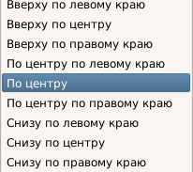
Рисунок 53
Пример меню для выбора параметра, который должен использоваться в качестве надписи (колонка «Идентификатор») – см. Рисунок 54.
В этом меню наиболее предпочтительный вариант – «NAME» (Наименование).
Выбранные с помощью описанных выше меню параметры отобразятся в соответствующих колонках.
Меню для выбора места расположения надписи
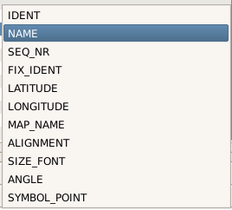
Рисунок 54
Пример отображения окна при выбранной закладке второго уровня «Группы отображения» - см. Рисунок 55.
Выбор нужной группы щелчком левой кнопки «мыши» в соответствующей строке.
При выборе группы справа отображаются обозначения слоев, из элементов которых сформирована группа. И если нужный слой не является выбранным (признак «√» отсутствует), необходимо задать его отображение, щелчком левой кнопки.
Примечание. Сама совокупность групп векторной картографии создается с помощью специализированного внутреннего картографического редактора КСА УВД «Топаз ОВД».
Закладка «Группы отображения»
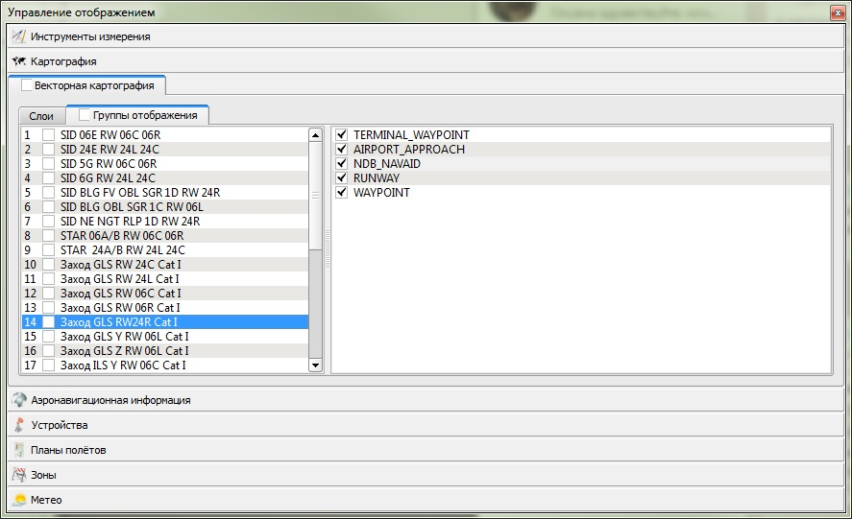
Рисунок 55
Пример отображения окна «Управление отображением» при выбранной подзакладке «Картографические объекты» - см. Рисунок 56.

Подзакладка «Картографические объекты»
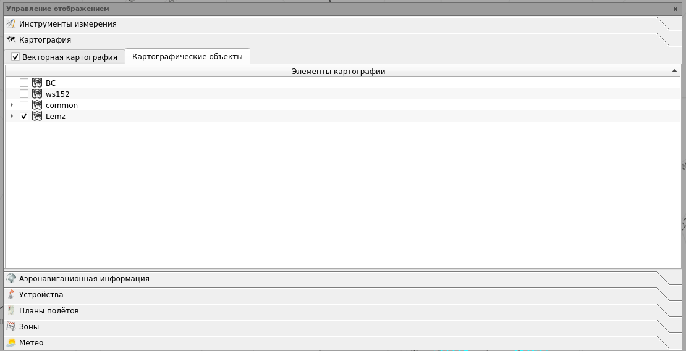
Рисунок 56
Эта подзакладка, в отличие от подзакладки «Векторная картография», позволяет не только управлять отображением соответствующей графической и текстовой информации, но создавать новую информацию данного типа с помощью предусмотренных процедур.
Вводимая и отображаемая информация группируется по четырем объектам:
- по сектору (сектор «ВС» в примере);
- по рабочей станции («ws152» в примере);
- общая для всех АРМ информация («common» в примере);
- по логину (фамилии) пользователя («Lemz» в примере);
Примечание – сектор и логин пользователя соответствуют действующим в настоящее время значениям для данного рабочего места.
Наличие по какому-либо объекту ранее введенной информации показывается символом «» в начале строки. В примере (Рисунок 56) это относится к строке «common» и «Lemz». При обращении к этому символу с помощью мыши показывается древовидная структура, относящаяся к выбранному объекту. Пример выборки информации, относящейся к объекту «common» - см. Рисунок 57.
Возможен ввод и соответственно просмотр четырех типов информации со своим символьным обозначение:
- текст;
- линия;
- плоская фигура;
- группа.
На рисунке (Рисунок 57) присутствуют все указанные символьные обозначения.

Структура информации в закладке «Картографические объекты»
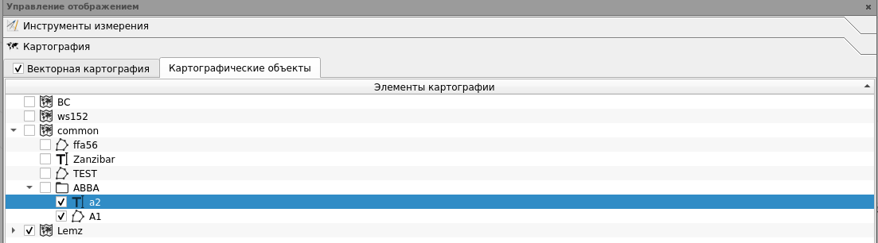
Рисунок 57
Тип «Группа» является составным и включает в себя другие типы информации (линии, текст и плоские фигуры) в различных комбинациях и даже может включать в себя другую группу.
Количество информации каждого типа для каждого объекта (сектора, логина, общесистемного и рабочей станции) может быть произвольным. Каждому отдельному структурному элементу соответствует свое наименование.
При наведении маркера мыши на строку с названием структурного элемента отображается подсказка с системной информацией по истории его создания и текущего состояния см. Рисунок 58.
Отображение подсказки в окне «Картографические объекты»
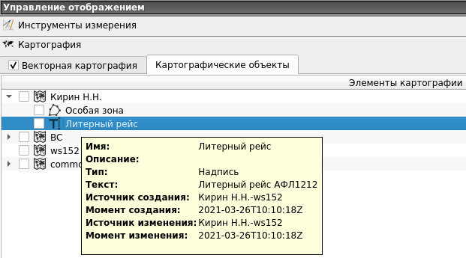
Рисунок 58

Для вызова на отображение информации, относящейся к категории «Картографические объекты», в окне воздушной обстановки необходимо нажатием ЛКМ в начале соответствующей строки выбрать объект (сектор, рабочую станцию, общесистемную или логин пользователя), а затем выбрать строку с названием информации. Если выбирается группа, то далее для отображения надо выбрать названия входящих в неё элементов (одного или нескольких). Выбранность показывается символом «√» в квадрате в начале строки. Повторное обращение приводит к сбросу указанного символа и сбросу соответствующей информации с отображения в ОВО.
Предусмотренные процедуры включают в себя ввод новой информации, редактирование ранее введенной или её удаление. Все эти процедуры задаются через специальное трехстрочное меню: «Создать/Редактировать/Удалить». Меню вызывается нажатием ПКМ на строке с обозначением объекта или с названием ранее введенной информации. Пример меню – см. Рисунок 59.
Меню для закладки «Картографические объекты»
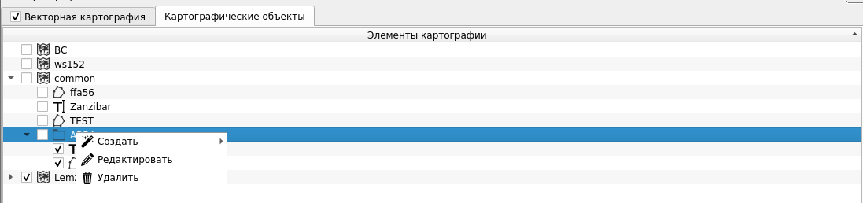
Рисунок 59

При обращении к строке «Создать» отображается подменю (Рисунок 60).

Меню для опции «Создать»
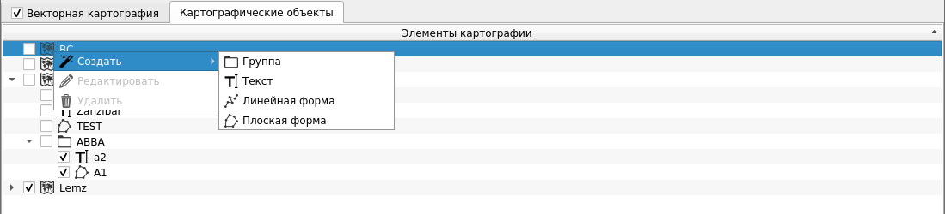
Рисунок 60

Данное меню позволяет выбрать варианты создания картографической информации. При выборе строки «Текст» появляется вспомогательное окно для создания текстовой информации. Пример отображения такого окна – см. Рисунок 61.
Окно «Текст»
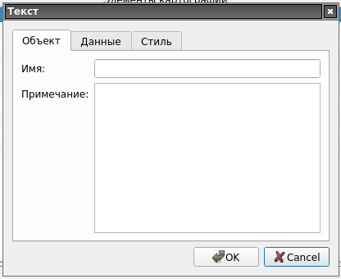
Рисунок 61

В данном окне три закладки: «Объект», «Данные» и «Стиль». На рисунке 56 выбранной является закладка «Объект». В этой закладке с помощью клавиатуры надо заполнить поле «Имя» и, если есть необходимость, поле «Примечание». Пример такого заполнения – см. Рисунок 62.

Пример заполнения закладки «Объект»
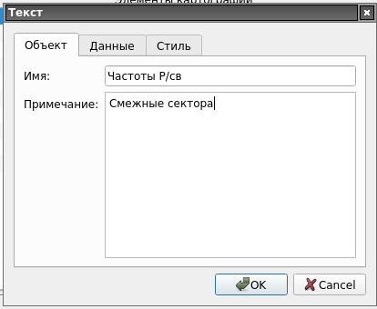
Рисунок 62

В закладке «Данные» (Рисунок 63) вводится сам текст, который должен быть отображен в ОВО, а также место (координаты) отображения.
Закладка «Данные»
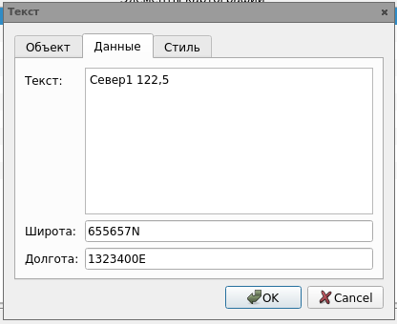
Рисунок 63

Если первой заполняется закладка «Объект», а затем осуществляется переход в закладку «Данные», то в поле «Текст» автоматически подставляется наименование вводимой информации из первой закладки. Однако диспетчер может стереть эту информацию и набрать другую.
Задание места отображения вводимой информации в ОВО осуществляется либо вводом соответствующих значений географических координат в поля «Широта» и «Долгота» данной закладки, либо щелчком ЛКМ в соответствующем месте окна воздушной обстановки – соответствующие значения координат будут автоматически подставлены в указанные поля.
Параметры отображения задаются в закладке «Стиль» (Рисунок 64).
Закладка «Стиль»
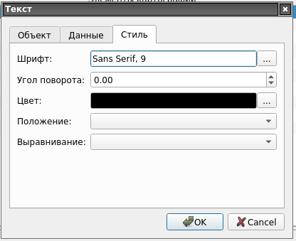
Рисунок 64

Для этой закладки предусмотрены следующие возможности настройки параметров отображения:
- выбор типа и размера шрифта с помощью вспомогательного окна «Шрифт надписи» (Рисунок 65), вызываемого на отображение при нажатии кнопки «…» в строке «Шрифт»;
- задание угла наклона надписи относительно вертикали в окне воздушной обстановки с помощью цифровых значений с точностью до сотых долей градуса, вводимых с помощью цифровой клавиатуры в поле «Угол поворота» или с помощью кнопок «▼» или «▲» для дискретного увеличения или уменьшения текущего значения угла поворота на 1 градус;
- выбор цвета отображения текстовой информации с помощью вспомогательного окна «Цвет надписи» (Рисунок 66), вызываемого на отображение при нажатии кнопки «…» в строке «Цвет»;
-задать положение надписи относительно точки привязки в окне воздушной обстановки, заданной в закладке «Данные» с помощью специального меню, вызываемого при нажатии кнопки «▼» в правой части строки «Положение»;
- задать вариант выравнивания текста с помощью специального меню, вызываемого при нажатии кнопки «▼» в правой части строки «Выравнивание».
Окно «Шрифт надписи»
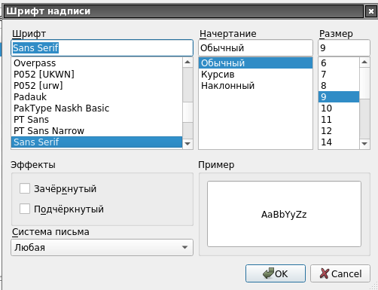
Рисунок 65

Окно «Цвет надписи»
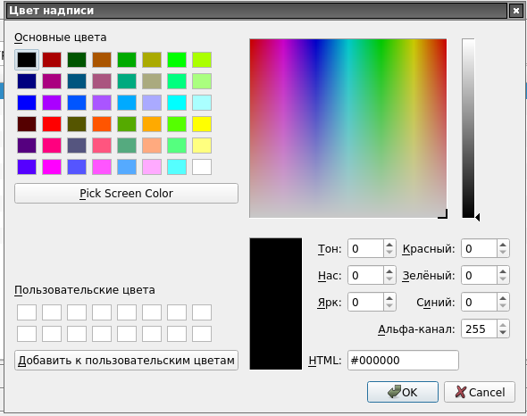
Рисунок 66
Пример меню для опции «Положение» - см. Рисунок 67.
Меню для опции «Положение»
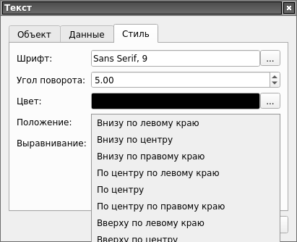
Рисунок 67

Пример меню для опции «Выравнивание» - см. Рисунок 68.
Меню для опции «Выравнивание»
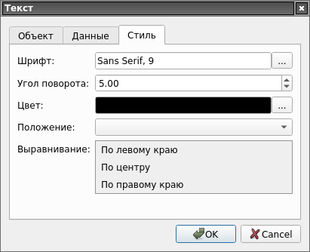
Рисунок 68

После заполнения всех закладок необходимо нажать клавишу «OK» в нижней части окна «Текст». Кнопка «Cancel» для отмены начатой процедуры ввода и сброса с отображения окна «Текст».
Если по опции «Создать» выбрана строка меню (пример меню – см. Рисунок 60) «Линейная форма», то на отображение вызывается одноименное вспомогательное окно (Рисунок 69). Окно используется для рисования линий (в том числе состоящих из нескольких отрезков) в окне воздушной обстановки.
Окно «Линейная форма»
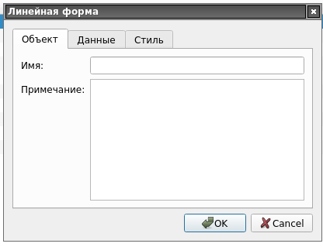
Рисунок 69

В окне три закладки: «Объект», «Данные» и «Стиль».
Закладка «Объект» совпадает по виду с одноименной закладкой окна «Текст» и заполняется подобным же образом.
С помощью закладки «Данные» (Рисунок 70) задаются координаты (широта и долгота) начальной, конечной и, при необходимости, промежуточных точек создаваемой линии. Координаты каждой точки могут быть заданы вводом цифровых значений с помощью клавиатуры в поля для ввода широты (слева) и долготы (справа) или щелчком ЛКМ в соответствующем месте ОВО. Затем заданные координаты каждой точки надо нажатием кнопки «Добавить» перевести в табло, расположенное ниже. Пример соответствующего отображения – см. Рисунок 71.

Закладка «Данные»
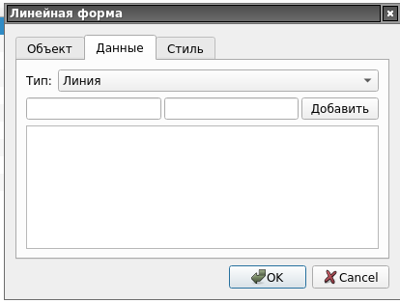
Рисунок 70

Пример заполнения закладки «Данные»
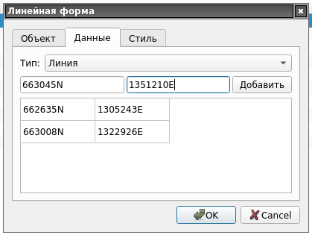
Рисунок 71

С помощью закладки «Стиль» (Рисунок 72) возможна настройка следующих параметров изображения линии в окне воздушной обстановки:
- тип линии – задается с помощью меню (Рисунок 73), вызываемого на отображение при нажатии кнопки «▼» в строке «Шаблон»;
- толщина линии в пикселях – задается вводом значения с помощью клавиатуры в строке «Толщина» или путем увеличения или уменьшения текущего значения с шагом 0.25 пикселя в этой строке с помощью кнопок «▼» или «▲»;
- цвет – задается с помощью окна «Цвет надписи», вызываемого по кнопке «…» в строке «Цвет».
Закладка «Стиль»
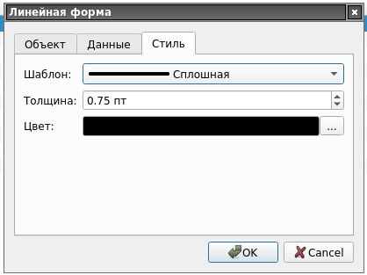
Рисунок 72
Меню для выбора типа линии
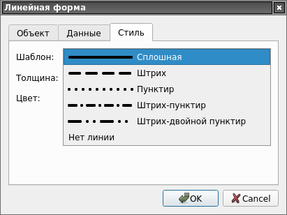
Рисунок 73
После заполнения всех закладок необходимо нажать клавишу «OK» в нижней части окна «Линейная форма». Кнопка «Cancel» используется для отмены начатой процедуры задания линии и сброса с отображения окна «Линейная форма».
Если по опции «Создать» выбрана строка меню «Плоская форма» (Рисунок 60), то на отображение вызывается одноименное вспомогательное окно, пример – см. Рисунок 74.
Окно «Плоская форма»
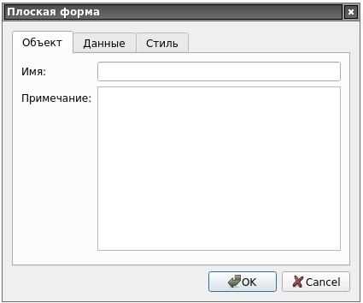
Рисунок 74
В окне три закладки: «Объект», «Данные» и «Стиль».
Закладка «Объект» совпадает по виду с одноименными закладками в окнах «Текст» и «Линейная форма», заполняется подобным же образом.
С помощью закладки «Данные» (Рисунок 75) задаются форма задаваемой фигуры (полигон, круг или коридор) и необходимые данные для формирования фигуры, в том числе координаты (широта и долгота) центра окружности или точек излома для полигона или коридора.
Тип фигуры задается с помощью меню, вызываемого на отображение при нажатии кнопки «▼» в строке «Тип». Пример меню – см. Рисунок 76.
При выбранном типе «Полигон» необходимо задать координаты точек излома контура полигона. Координаты каждой точки могут быть заданы вводом цифровых значений с помощью клавиатуры в поля для значений широты (слева) и долготы (справа) или щелчком ЛКМ в соответствующем месте ОВО. Затем заданные координаты каждой точки надо нажатием кнопки «Добавить» перевести в табло, расположенное ниже. Пример соответствующего отображения – см. Рисунок 77.

Закладка «Данные»
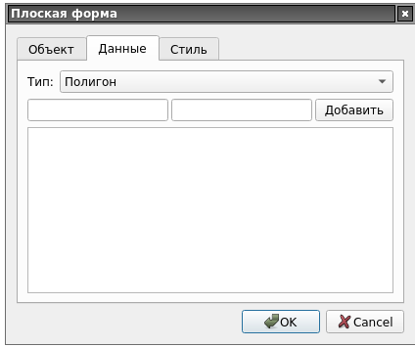
Рисунок 75
Пример меню для опции «Тип»
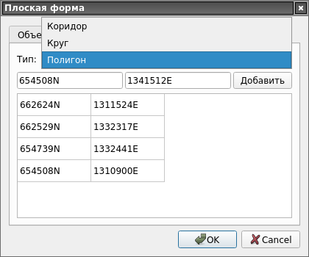
Рисунок 76

Пример ввода данных для формы «Полигон»
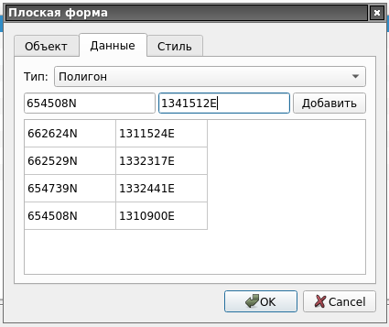
Рисунок 77
Для формы «Коридор» необходимо указать ширину коридора в метрах и координаты точек излома. Пример заполнения – см. Рисунок 78.
Пример ввода данных для формы «Коридор»
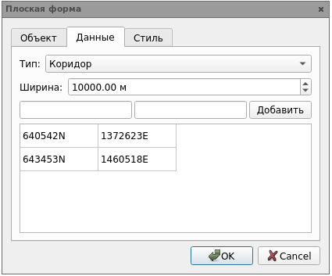
Рисунок 78
Для формы «Круг» необходимо указать радиус окружности в метрах и координаты центра. Пример заполнения – см. Рисунок 79.
Пример ввода данных для формы «Круг»
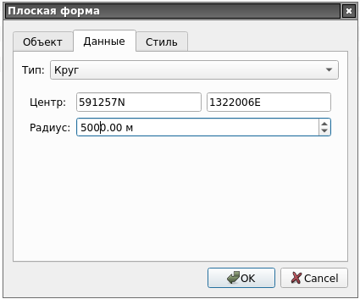
Рисунок 79
С помощью закладки «Стиль» для плоской фигуры (Рисунок 80) возможна настройка следующих параметров отображения фигуры в окне воздушной обстановки:
- тип заливки (заполнения) фигуры – задается с помощью меню (пример меню – см. Рисунок 81), вызываемого на отображение при нажатии кнопки «▼» в строке «Шаблон» в секции «Заливка»;
- цвет заливки – задается с помощью окна «Цвет надписи», вызываемого по кнопке «…» в поле «Цвет» в секции «Заливка».
- тип линии контура фигуры – задается с помощью меню (пример меню на рисунке 68), вызываемого на отображение при нажатии кнопки «▼» в строке «Шаблон» секции «Контур»;
- толщина линии в пикселях – задается вводом значения с помощью клавиатуры в поле «Толщина» или путем увеличения или уменьшения текущего значения с шагом 0.25 пикселя в этом поле с помощью кнопок «▼» или «▲»;
- цвет – задается с помощью окна «Цвет надписи», вызываемого по кнопке «…» в поле «Цвет» в секции «Контур».
После заполнения всех закладок необходимо нажать клавишу «OK» в нижней части окна «Плоская форма». Кнопка «Cancel» используется для отмены начатой процедуры задания фигуры и сброса с отображения окна «Плоская форма».

Закладка «Стиль»
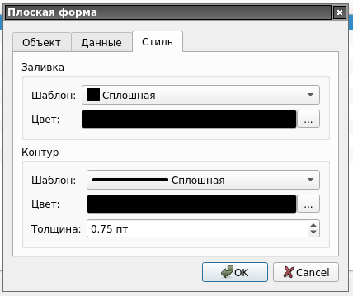
Рисунок 80

Меню для выбора типа заливки
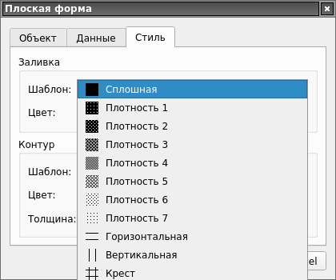
Рисунок 81
Если по опции «Создать» выбрана строка меню «Группа» (пример меню – см. Рисунок 60), то на отображение вызывается одноименное вспомогательное окно, пример – см. Рисунок 82.
Окно «Группа»
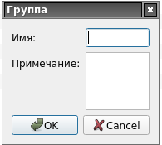
Рисунок 82
В этом окне надо задать наименование группы и, при необходимости (это не обязательная опция), ввести пояснительную информацию в поле «Примечание». Пример такого заполнения окна – см. Рисунок 83.
Пример ввода данных для окна «Группа»
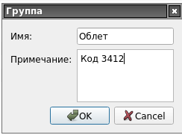
Рисунок 83
После этого необходимо нажать клавишу «OK» в нижней части окна. Кнопка «Cancel» служит для отмены начатой процедуры создания групповой информации и сброса с отображения окна «Группа».
После нажатия клавиши «OK» в древовидной структуре закладки «Картографические объекты» окна «Управление отображением» появляется символьное обозначение и название новой группы. Теперь необходимо включить в состав данной группы необходимые структурные элементы. Это достигается через меню, вызываемое нажатием ПКМ на строке с наименованием группы, через выбор строки «Создать» в этом меню, а затем путем выбора нужной опции в отобразившемся подменю. Пример меню и подменю – см. Рисунок 84.
Пример меню создания группы
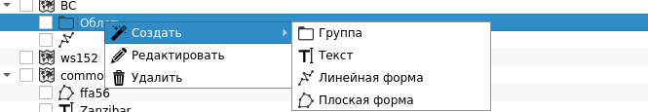
Рисунок 84
С помощью этого подменю по описанным выше процедурам можно создать и тем самым включить в состав группы информацию в виде текста, линии, круга, полигона и/или коридора. Кроме этого в состав группы может быть включена и другая группа, в которую через функцию «Создать» могут быть включены свои виды информации.
Для редактирования ранее введенной информации надо выбрать строку с наименованием информации, которую необходимо откорректировать, затем вызвать функциональное меню нажатием ПКМ и в этом меню выбрать строку «Редактировать». Отобразится соответствующее окно («Текст», «Линейная форма», «Плоская форма» или «Группа»). В этом окне надо выбрать нужную закладку, поле или строку и заменить или дополнить ранее введенные параметры. Завершение процедуры редактирования нажатием клавиши «OK» в нижней части редактируемого окна.
Для удаления ранее введенной информации необходимо выбрать строку с наименованием информации, которую необходимо удалить, затем вызвать функциональное меню нажатием ПКМ и в этом меню выбрать строку «Удалить».
В результате отобразится системное окно (Рисунок 85), с запросом подтверждения начатой процедуры удаления.
Окно «Удаление объектов»
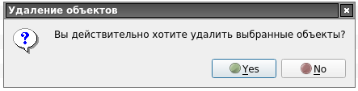
Рисунок 85
При нажатии клавиши «Yes» произойдет удаление выбранной информации. Нажатие клавиши «No» приведет к отмене начатой процедуры удаления.
Процедура удаления производится не мгновенно, а с небольшой задержкой в пределах 20 секунд. В течение этого времени название удаляемого элемента будет перечеркнуто, например: «Зона 1201».
Пример отображения окна «Управление отображением» при выбранной закладке «Аэронавигационная информация» - см. Рисунок 86.
Окно «Управление отображением» (закладка «Аэронавигационная информация»)
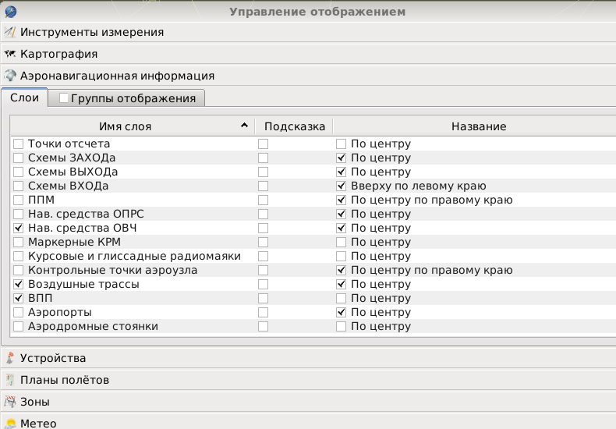
Рисунок 86
С помощью данной закладки можно выбрать состав отображаемой в окне воздушной обстановки аэронавигационной информации, полученной от специализированных центров АНИ типа ЦАИ ГА или от ГЦ ЕС ОрВД (через КСА ПИВП) и при необходимости дополненной с помощью окна «Конфигуратор» на АРМ СТУК.
Так же, как и для векторной картографии возможны два варианта отображения аэронавигационной информации: по слоям или по группам. Группа аналогично будет представлять набор отдельных элементов из различных слоев (например, группа под конкретный СИД может включать набор графических элементов, соответствующих именно ему из слоя AIRPORT SIDs, обозначения ПОД из слоя WAYPOINT, обозначения радионавигационных средств из слоя NDB NAVAIDS и т.д.).
Если в строке «Группы отображения» будет выставлен признак «√», то тем самым будет задан «групповой» вариант. Если признак отсутствует, то используется «слойный» вариант. На рисунке (Рисунок 86) как раз приведен пример отображения окна при выбранной подподзакладке «Слои», которая выбирается «по умолчанию».
Для выбора отображения нужного слоя необходимо произвести щелчок ЛКМ в чек-боксе в начале колонки «Имя слоя». Если необходимо отображение всплывающих подсказок для данного слоя необходимо поставить признак «√» в чек-боксе в колонке «Подсказка». Для слоев с буквенно-цифровыми обозначениями (надписями) необходимо задать (если такое задание не было ранее выполнено) их отображение/не отображение и их расположение относительно основного элемента (например, расположение наименования ПОД относительно самого ПОД).
Для того, чтобы включить/отключить отображение надписи необходимо произвести щелчок ЛКМ в чек-боксе в колонке «Название». Выбор места расположения надписей осуществляется через систему меню. Для вызова меню необходимо произвести двойной щелчок «мыши» в поле «Название» в строке с наименованием нужного слоя. В результате появляется кнопка «» для вызова меню. В этом меню необходимо выбрать нужный параметр щелчком левой кнопки «мыши». Для места расположения надписи выбор осуществляется из 9 вариантов: вверху по левому краю, вверху по центру, вверху по правому краю, по центру, по центру по правому краю, по центру по левому краю, снизу по левому краю, снизу по центру и снизу по правому краю.
Пример отображения окна при выбранной подзакладке «Группы отображения» - см. Рисунок 87.
Для отображения какой-либо группы аэронавигационной информации необходимо выбрать её обозначение в списке групп, выставив признак «√» в начале соответствующей строки. При этом необходимо, чтобы было задано отображение соответствующих слоев в закладке «Аэронавигационные слои».
Окно «Управление отображением» (подзакладка «Группы отображения»)
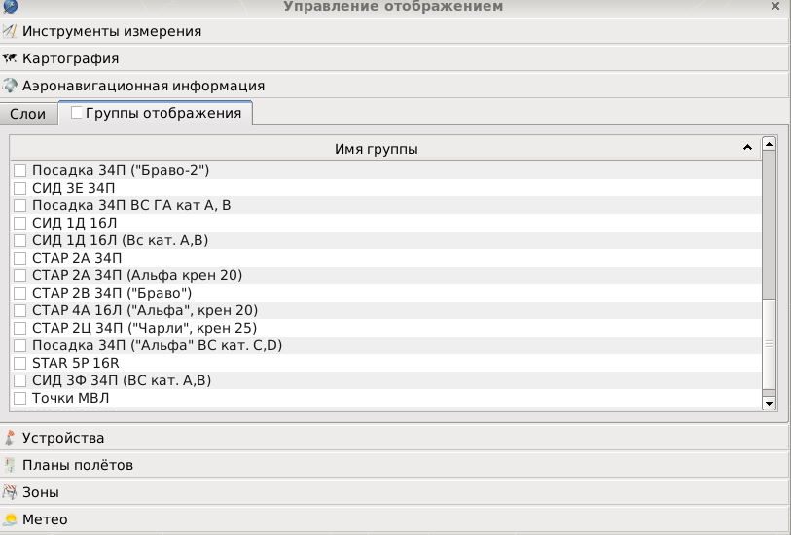
Рисунок 87
Предусмотрена возможность через окно «Конфигуратор» группирования АНИ в виде древовидной структуры: группы/подгруппы/подподгруппы. В этом варианте выбор нужного варианта отображения осуществляется последовательным выбором группы, затем подгруппы и при необходимости подподгруппы.
Пример отображения окна «Управление отображением» при выбранной закладке «Устройства» - см. Рисунок 88. В данной закладке две подзакладки: «Радиопеленгаторы» и «Аналоговые устройства». На рисунке (Рисунок 88) выбрана подзакладка «Радиопеленгаторы».
Окно «Управление отображением», закладка «Устройства»
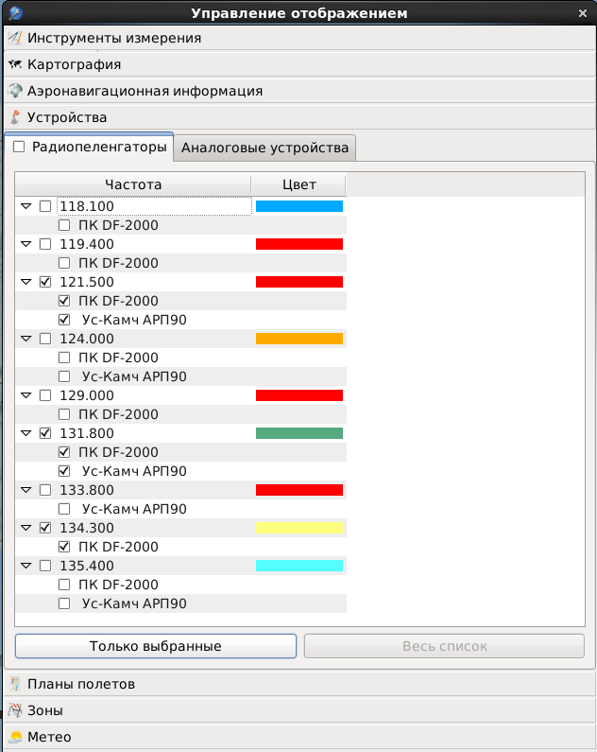
Рисунок 88
С помощью данной подзакладки можно выбрать/отменить выбор частоты радиосвязи для пеленгования, пеленгатора и задать цвет отображения пеленгационной информации по каждой выбранной частоте. Для этого необходимо выставить/убрать признак «√» (щелчком левой кнопки «мыши») в соответствующих полях (в квадрате перед обозначением АРП и частоты радиосвязи).
Цвет отображения задается с помощью специализированного окна, вызываемого на отображение щелчком левой кнопки «мыши» в колонке «Цвет». Пример окна «Выбрать цвет» - см. Рисунок 89.
Окно «Выбрать цвет»
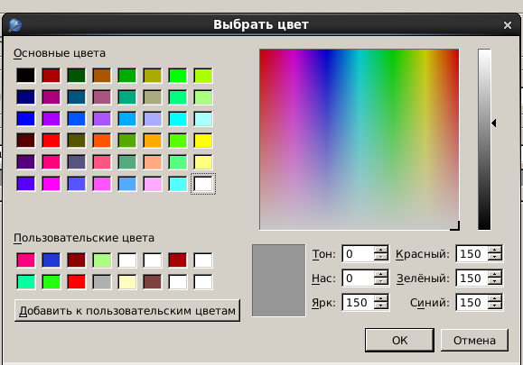
Рисунок 89
Существует несколько вариантов задания цвета с помощью данного окна. Если нужный цвет или оттенок присутствует в поле «Основные цвета» или «Пользовательские цвета» необходимо щелкнуть ЛКМ на нужном цветном квадрате в одном из этих полей. Выбранный вариант цвета отобразится в середине нижней части окна в прямоугольном табло. А затем необходимо нажать кнопку «ОК» в нижней правой части окна.
Если нужного цвета или оттенка цвета в полях «Основные цвета» и «Цвета пользователя» нет, то его можно подобрать перемещением с помощью «мыши» крестовидного или треугольного курсора в цветовых полях в правой части окна. Полученный вариант цвета отобразится в нижней средней части окна в прямоугольном табло и его составляющие параметры отобразятся в цифровом виде в полях «Тон», «Нас», «Ярк», «Красный», «Зеленый», «Синий». А затем необходимо также нажать кнопку «ОК» в нижней правой части окна.
Созданный вариант цветовой окраски может быть сохранен для дальнейшего использования путем нажатия клавиши «Добавить к пользовательским цветам». При этом он будет добавлен в виде соответствующего цветного квадрата в поле «Пользовательские цвета».
Кроме этого, нужный оттенок можно создать вводом соответствующих цифровых значений составляющих параметров цвета в нижней правой части окна.
Кнопка «Только выбранные» в закладке «Устройства» окна «Управление отображением» используется для выбора отображения информации только по выбранным частотам радиосвязи (по не выбранным не отображается), а «Весь список» - отображения по всем пеленгуемым частотам. Кнопки альтернативного действия.
Пример отображения окна «Управление отображением при выбранной подзакладке «Аналоговые устройства» - см. Рисунок 90.
Подзакладка «Аналоговые устройства»
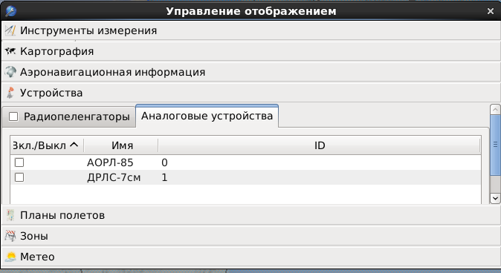
Рисунок 90
С помощью данной подзакладки можно включать/отключать отображение радиолокационной информации от аналоговых источников, причем, если источников несколько, то по каждому из них отдельно. Сами настройки отображения аналоговой информации производятся с помощью функционального окна «Настройки отображения», описание которого в разделе 2.5.
Примечание – Подзакладка «Аналоговые устройства» используется только в случае, если комплекс сопряжен с аналоговыми РЛС.
Пример отображения окна «Управление отображение» при выбранной закладке «Планы полетов» - см. Рисунок 91.
С помощью данной закладки обеспечивается возможность задать/убрать отображение маршрутов по планам, находящимся в текущем суточном плане полетов. Здесь могут быть как активизированные, так и не активизированные планы, как распределенные в секторные списки активных планов, так еще не распределенные. Необходимые данные для этого передаются из плановой подсистемы комплекса КСА УВД «Топаз ОВД». Каждому ВС в закладке соответствует своя информационная строка с данными о номере рейса (позывной), коде ВРЛ, аэродромах вылета и назначения, маршруте полета, эшелон, скорость, правила полета, тип полета, авиакомпания, тип ВС, турбулентность, литера, сектор управления, сектор передачи управления, состояние, источник создания, момент создания, источник изменения и момент изменения.
Для вызова/сброса маршрута по плану по какому-либо рейсу необходимо выставить/убрать признак «√» (щелчком левой кнопки «мыши») в колонке «Видимость» в начале соответствующей информационной строки.
Окно «Управление отображением» (закладка «Планы полетов»)
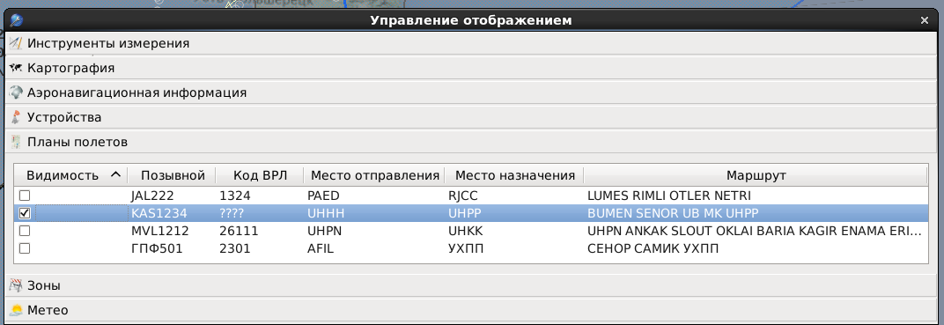
Рисунок 91
Примечание – С помощью данной опции могут вызываться плановые маршруты по ВС, по которым еще нет ни радиолокационного сопровождения, ни даже распределения в секторный список активных планов.
Пример отображения окна «Управление отображением» при выбранной закладке «Зоны» - см. Рисунок 92. Закладка позволяет задать/сбросить отображение зон, используемых в системе при решении функциональных задач. В том числе: зон МБВ, зон бланкирования радиолокационной информации («зон бланков»), зон управления, зон ограничений ИВП, аэродромных зон, защитных зон типа NTZ (ENTZ), районов полетов по QNH и зон конфликтов. Каждой такой зоне соответствует своя подзакладка.
Примечание – С помощью окна «Управление отображением» задается только отображение/не отображение таких зон, но не обеспечивается их создание, корректировка параметров и управление их функционированием.
На рисунке (Рисунок 92) показан пример отображения при выбранной подзакладке «МБВ».
Окно «Управление отображением» (закладка «Зоны», подзакладка МБВ)
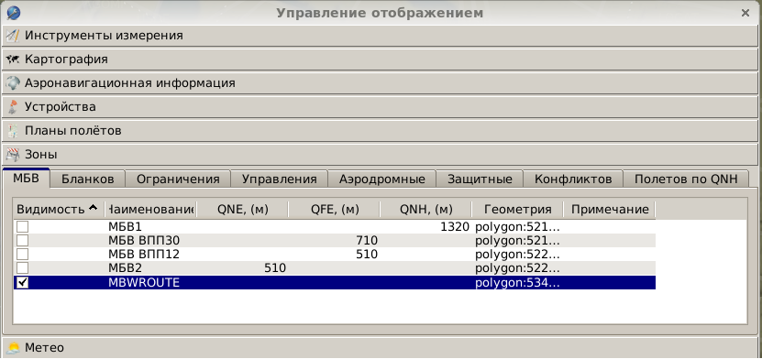
Рисунок 92
С её помощью обеспечивается возможность задать/убрать отображение зон действия алгоритмов выявления ситуаций снижения ВС ниже минимально-безопасной высоты (МБВ) полета. Для этого необходимо выставить/убрать признак «√» (щелчком левой кнопки «мыши») в соответствующих строках с обозначениями зон МБВ.
На рисунке (Рисунок 93) показан пример окна при выбранной подзакладке «Бланков».
Окно «Управление отображение при выбранной подзакладке «Бланков»
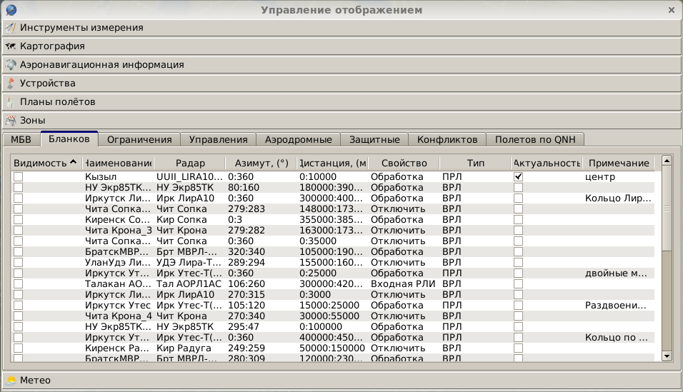
Рисунок 93
Пример отображения окна при выбранной подзакладке «Ограничения» - см. Рисунок 94. С помощью данной закладки обеспечивается возможность задать/убрать отображение зон ограничения воздушного пространства в окне воздушной обстановки. Такие зоны используются в алгоритмах выявления ситуаций захода ВС в зоны ограничений ИВП. Для управления отображением зон ограничений необходимо выставить/убрать признак «√» (щелчком левой кнопки «мыши») в соответствующих строках таблицы.
Примечание – Сами зоны ограничений (в виде местных и временных режимов, а также кратковременных ограничений) поступают от КСА планирования использования воздушного пространства (КСА ПИВП) с соответствующих АРМ диспетчеров.
Состав информации по зонам ограничений в окне «Управление отображением» соответствует составу информации в окне «Список ограничений» (см. раздел 2.7). Функциональная особенность окна «Управление отображением» заключается в возможности задать отображение/сброс «чужих» (не распределенных на сектор руководителем полетов) и неактуализированных зон в окне воздушной обстановки.
Окно «Управление отображением» (подзакладка «Ограничения»)
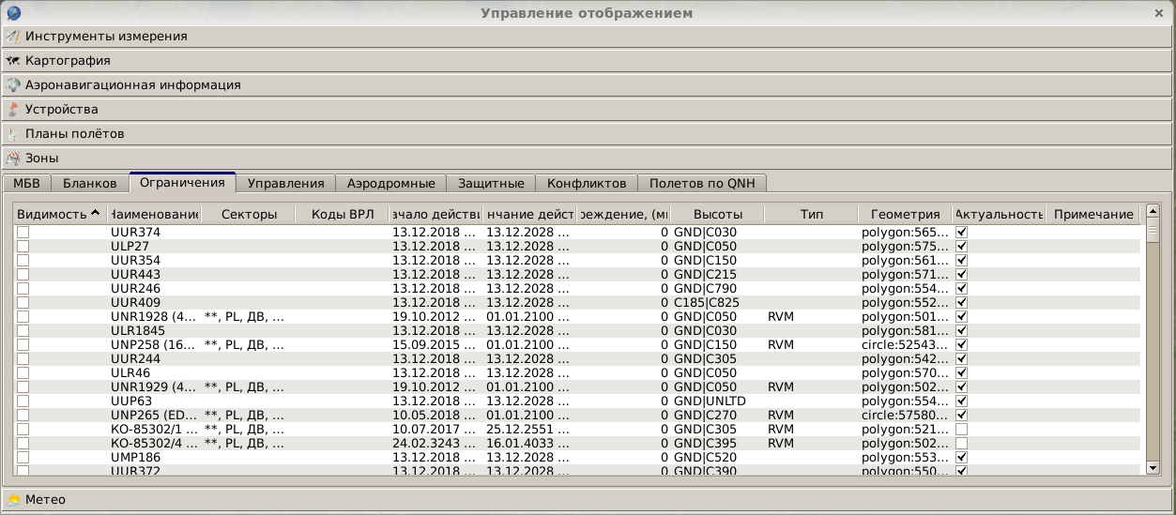
Рисунок 94
В информационной части окна каждому ограничению соответствует своя строка. В строке два столбца: «Имя» (где указывается наименование ограничения) и «Видимость» (где как раз вводится признак отображения ограничения в ОВО). Пример отображения окна при выбранной подзакладке «Управления» - см. Рисунок 95.
Окно «Управление отображением» (закладка «Зоны», подзакладка «Управления»)
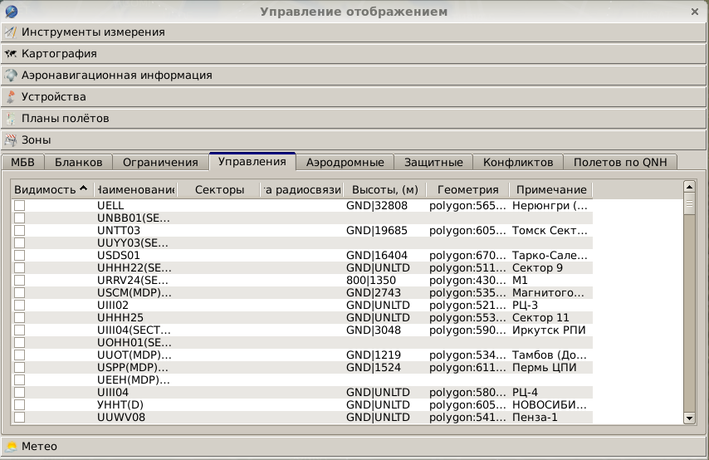
Рисунок 95
С помощью данной закладки обеспечивается возможность задать/убрать отображение границ зон (секторов) УВД, как внутренних, так и в смежных районах УВД (смежных FIR). Для этого необходимо выставить/убрать признак «√» (щелчком левой кнопки «мыши») в соответствующих строках с обозначениями нужных зон (секторов) управления воздушным движением.
Примечание – Границы зон и секторов УВД изначально берутся из состава аэронавигационных данных ЦАИ ГА или КСА ПИВП, но они могут быть при необходимости скорректированы с помощью функционального окна «Конфигуратор» на АРМ системы технического управления и контроля.
Пример отображения окна «Управление отображением» при выбранной подзакладке «Аэродромные» - см. Рисунок 96.
Окно «Управление отображением» (подзакладка «Аэродромные»)
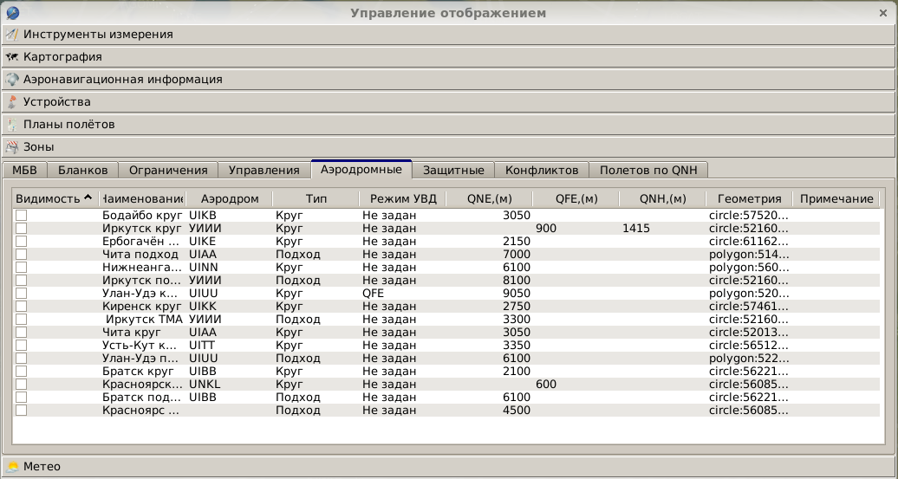
Рисунок 96
С помощью данной закладки обеспечивается возможность задать/убрать отображение границ аэродромных зон (круга и подхода). Эти зоны используются в алгоритмах обнаружения ПКС и нарушения норм эшелонирования, а также в алгоритмах пересчета высоты полета по аэродромному давлению или давлению, приведенному к уровню моря, ниже эшелона перехода. Для управления отображением аэродромных зон необходимо выставить/убрать признак «√» (щелчком левой кнопки «мыши») в соответствующих строках с обозначениями аэродромных зон (в колонке «Видимость»).
Пример отображения окна при выбранной подзакладке «Защитные» - см. Рисунок 97. С помощью данной закладки обеспечивается возможность задать/убрать отображение границ защитных зон (NTZ и ENTZ). Эти зоны используются в алгоритмах выявления ситуаций захода в защитную зону и предупреждения нарушений правил эшелонирования при одновременных заходах на параллельные (или почти параллельные ВПП).
Для управления отображением защитных зон необходимо выставить/убрать признак «√» (щелчком ЛКМ) в соответствующих строках с обозначениями защитных зон (в колонке «Видимость»).
Создание и редактирование защитных зон выполняется в окне «Конфигуратор» на рабочем месте системного администратора.

Окно «Управление отображением» (подзакладка «Защитные»)
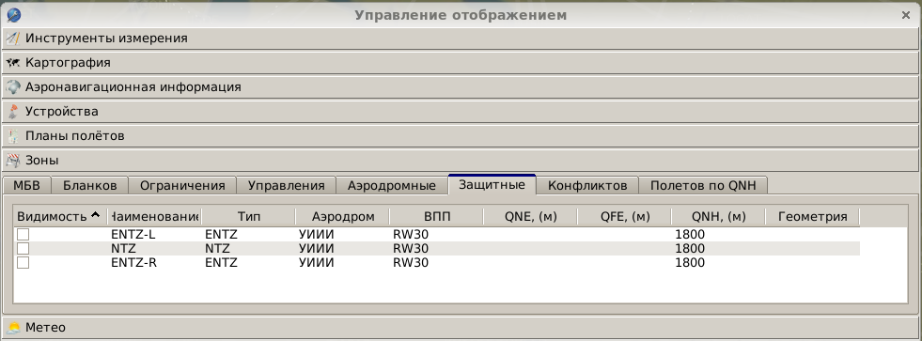
Рисунок 97

Пример отображения окна «Управление отображением» при выбранной подзакладке «Конфликтов» - см. Рисунок 98.
С помощью данной закладки обеспечивается возможность задать/убрать отображение границ зон действия алгоритмов обнаружения конфликтных ситуаций. Такие зоны подразделяются на два типа: зоны учета конфликтных ситуаций и зоны, в которых конфликты учитываться и соответственно показываться не должны. Параметры зон задаются с помощью окна «Конфигуратор» на АРМ системы технического управления и контроля. При этом зоны «работают» вне зависимости от того, включено или нет их отображение на АРМ комплекса - конфликтные ситуации (КФ, НЭШ, ПКС, КФП, КПО, НРП) показываются только в границах зон конфликтов. Если же зоны конфликтов не заданы, то конфликтные ситуации показываются во всем воздушном пространстве. Для включения/выключения отображения зон конфликтов необходимо выставить/убрать признак «√» (щелчком левой кнопки «мыши») в соответствующих строках с обозначениями зон в колонке «Видимость».
Окно «Управление отображением» (подзакладка зоны «Конфликтов»)
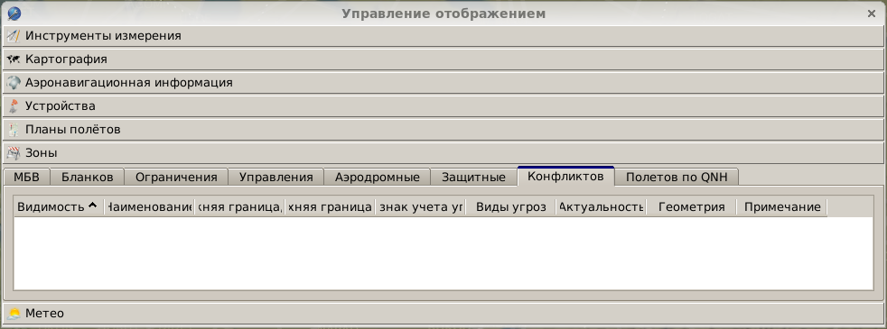
Рисунок 98
Пример отображения окна «Управление отображением» при выбранной подзакладке «Полетов по QNH» - см. Рисунок 99.
Окно «Управление отображением» (подзакладка «Полетов по QNH»)
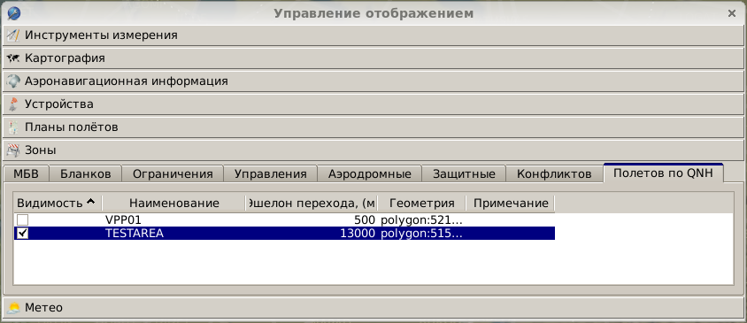
Рисунок 99
С помощью данной закладки обеспечивается возможность задать/убрать отображение границ районов полетов по QNH в нижнем воздушном пространстве РЦ или МДП. Эти зоны используются в алгоритмах пересчета высоты полета по давлению, приведенному к уровню моря, ниже эшелона перехода. Для управления отображением зон полетов по QNH необходимо выставить/убрать признак «√» (щелчком левой кнопки «мыши») в соответствующих строках с обозначениями таких зон в колонке «Видимость».
Пример отображения окна при выбранной закладке «Метео» - см. Рисунок 100. Закладка позволяет задавать или отключать отображение графической и текстовой метеоинформации в окне воздушной обстановки. К такой информации относится прошедшая обработку в метеоподсистеме информация от метеорадиолокаторов, от станций зондирования атмосферы (шар-зонды) и информация, полученная в виде метеосообщений типа SIGMET.
В составе закладки четыре подзакладки: «Явления», «Радиозонды» «Зоны», «Площади прогнозирования». На рисунке (Рисунок 100) показана подзакладка «Явления».
Окно «Управление отображением» (закладка «Метео», подзакладка «Явления»)
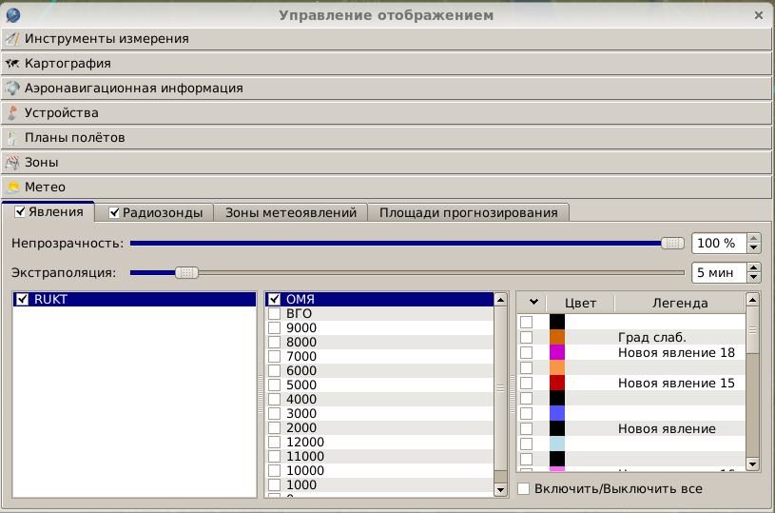
Рисунок 100
В верхней части подзакладки с помощью ползунковых регуляторов задается степень прозрачности отображения зон метеоявлений (поле «Непрозрачность») и время экстраполяции текущего местоположения этих зон (поле «Экстраполяция»). В нижней части обеспечиваются возможности (щелчком левой кнопки «мыши» в соответствующих чек-боксах) выбора метеорадиолокаторов, высотных разрезов данных МРЛ, видов метеоявлений, а также включения/отключения отображения информации по шарам-зондам.
Строка «Вкл.\Выкл. все» позволяет одновременно задать или снять отображение всех метеоявлений.
На рисунке (Рисунок 101) показана подзакладка «Радиозонды».
Подзакладка позволяет отобразить/сбросить отображение графической и буквенно-цифровой информации по радиозондам в окне воздушной обстановки: название станции зондирования и прогнозируемая траектория движения радиозонда.

Окно «Управление отображением» (подзакладка «Радиозонды»)
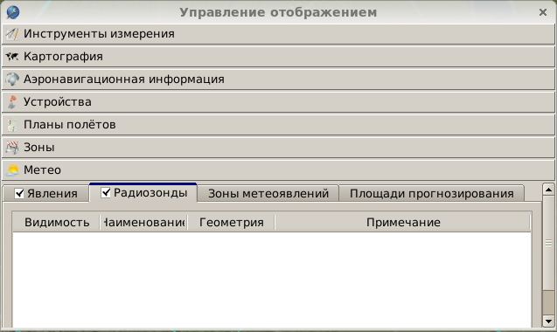
Рисунок 101

На рисунке (Рисунок 102) показана подзакладка «Зоны метеоявлений».
Окно «Управление отображением» (подзакладка «Зоны метеоявлений»)
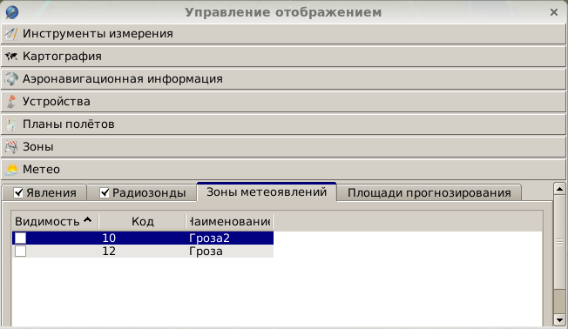
Рисунок 102

На рисунке (Рисунок 103) показана подзакладка «Площади прогнозирования».
Окно «Управление отображением» (подзакладка «Площади прогнозирования»)
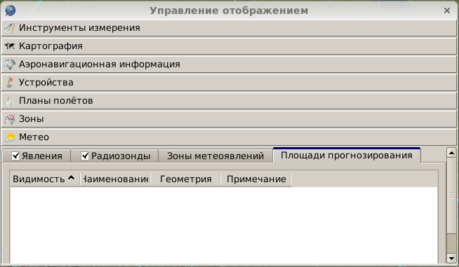
Рисунок 103
Подзакладка позволяет отобразить/сбросить с отображения площади метеопрогнозирования – это специально выделенные сегменты воздушного пространства района ОВД, в которых метеослужба определяет соответствующие метеопараметры, в том числе давление, приведенное к уровню моря (QNH). Эти параметры обычно входят в состав сводки GAMET.
Для окна «Zoom» используется свое специализированное окно управления отображением – окно ««Управление отображением zoom-окна». Окно вызывается на отображение нажатием кнопки в верхней правой части окна «Zoom». Пример окна – см. Рисунок 104.
Окно «Управление отображением zoom-окна»
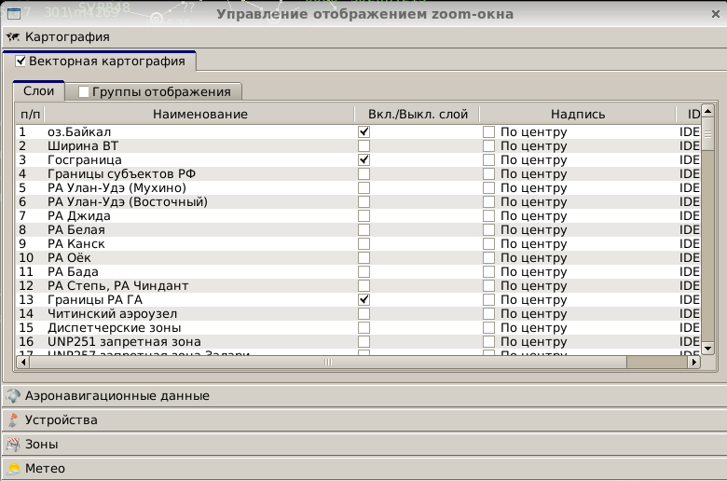
Рисунок 104
Окно представляет собой сокращенный вариант окна «Управление отображением». В нем пять закладок – «Картография», «Аэронавигационные данные», «Устройства», «Зоны» и «Метео». Процедуры управления соответствуют описанным ранее процедурам для одноименных закладок окна «Управление отображением».

Окно «Панель управления»
Открывается при нажатии левой кнопки «мыши» на иконку главной панели. Окно перемещаемо по экрану индикатора и имеет возможность изменения размера в определенных пределах (действует ограничение на уменьшение размера окна). Пример окна «Панель управления» - см. Рисунок 105.
Окно «Панель управления»
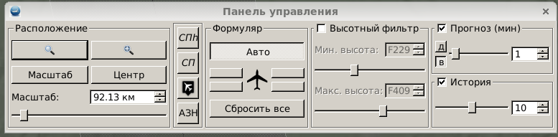
Рисунок 105
Окно «Панель управления» позволяет:
- вызвать на отображение дополнительное окно воздушной обстановки («Zoom окно») – кнопка ;
- задать область воздушного пространства для отображения в дополнительном окне воздушной обстановки («Zoom окно») – кнопка ;
- выбрать область воздушного пространства для укрупненного отображения в окне воздушной обстановки – кнопка «Масштаб»;
- управлять масштабом отображения воздушной обстановки – секция «Масштаб» в нижней левой части окна;
- задать специальный режим просмотра по «чужим» ВС данных о высоте полета - кнопка «СПh»;
- включить/выключить режим общего просмотра ФС – кнопка «СП»;
- включить/выключить отображение «плотов» - кнопка « »;
- включить/выключить отображение информации АЗН - кнопка «АЗН»;
- отменить смещение центра изображения в ОВО (возврат центра в базовую точку) – кнопка «Центр»;
- задать местоположение ФС относительно координатного символа ВС – секция «Формуляр»;
- сбросить все индивидуальные настройки отображения формуляров сопровождения – кнопка «Сбросить все»;
- управлять отображением ФС и треков в ОВО с помощью фильтра высот - секция «Высотный фильтр»;
- задавать величину экстраполяции по времени и дальности для векторов экстраполированного местоположения – секция «Прогноз (мин)»/«Прогноз (км)»;
- выбирать количество «следов» траектории движения ВС – секция «История».
Кнопки «», «АЗН», «СПh», «СП» и «Центр» являются кнопками прямого действия.
Однократное нажатие на первую из них приводит к вызову на отображение координатных символов несопровождаемых комплексом целей («плотов»), повторное – к отмене их отображения.
Однократное нажатие на кнопку «АЗН» приводит к вызову на отображение в окне воздушной обстановки данных АЗН о наблюдаемых ВС (координатных символов и формуляров сопровождения), повторное – к отмене их отображения.
Примечание. Использование кнопки «АЗН» предусмотрено для раздельного режима представления информации АЗН и РЛИ. В объединенном режиме кнопка «АЗН» не влияет на отображение информации в окне воздушной обстановки. Упомянутые режимы задаются с АРМ сменного инженера (АРМ СТУК).
Однократное нажатие на кнопку «СП» приводит к снятию с отображения всех ФС, кроме «своих» формуляров (т.е. ФС по ВС находящимся на управлении в секторе), формуляров, отображение которых задано в режиме посекторного и/или индивидуального просмотра, в режиме согласования условий пеприема-передачи управления и индикации аварийных и конфликтных ситуаций. Кнопка при этом отображается в «нажатом» состоянии. Повторное нажатие приводит к вызову на отображение всех формуляров сопровождения по трекам воздушных судов, находящимся в окне воздушной обстановки – кнопка отображается в «не нажатом» состоянии.
Однократное нажатие на кнопку «СПh» приводит к индикации по «чужим» ВС однострочного формуляра с данными о текущей высоте полета, тенденции её изменения (если она имеет место) и заданном эшелоне (если его значение было введено в формуляр). Кнопка при этом отображается в «нажатом» состоянии. Повторное нажатие приводит к отмене данного режима просмотра – кнопка отображается в «не нажатом» состоянии.
Примечание – Кнопки «СПh» и «СП» являются кнопками альтернативного действия и «нажатое» состояние одной из них отменяет «нажатое» состояние другой.
Нажатие на кнопку «Центр» возвращает отображение в ОВО к положению, когда в центре экрана индикатора находится базовая точка района УВД, заданная с помощью функционального окна «Настройки отображения». Обычно это КТА основного аэродрома, но могут использоваться и другие точки (объекты) района УВД. Все остальные кнопки в окне «Управление отображением» являются кнопками функций с аргументом.
Кнопка «Сбросить все» позволяет отменить все индивидуальные режимы отображения треков и ФС в окне воздушной обстановки, в том числе ручной отброс (произвольное перемещение) ФС, время или дистанцию экстраполяции.

Окно «Настройки отображения»
Окно предназначено для настройки параметров отображения различных видов информации в окне воздушной обстановки, таких как цвет, размер, тип, прозрачность и т.д. На отображение окно вызывается нажатием кнопки в главной панели. Пример окна – см. Рисунок 106.
Окно «Настройки отображения»
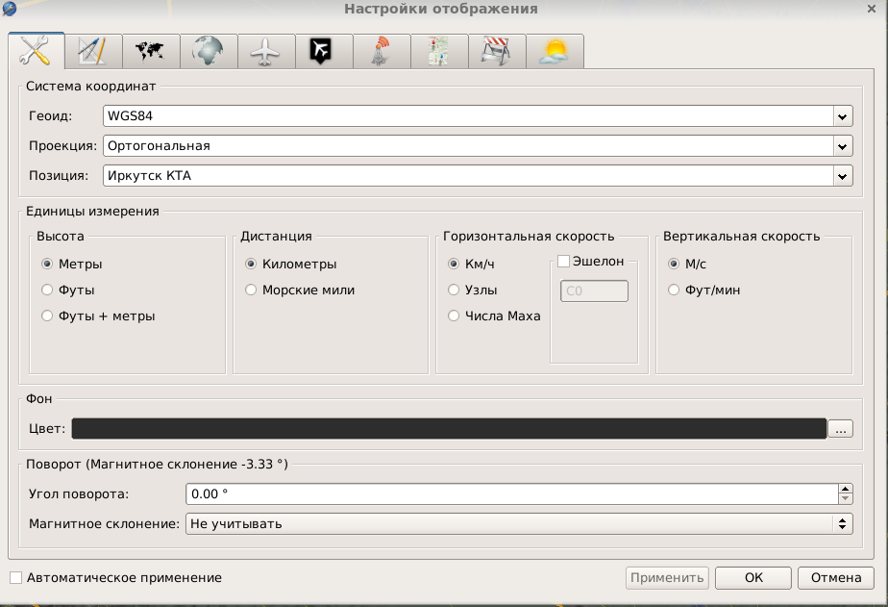
Рисунок 106
Сверху расположена функциональная линейка, состоящая из кнопок-закладок и позволяющая выбрать вид информации для настройки.
Снизу отображается (в соответствии с активизированной в функциональной линейке кнопкой-закладкой) панель с элементами настройки соответствующих видов информации в окне воздушной обстановки.
Закладка в свою очередь может содержать несколько подзакладок, каждая из которых открывает свою страницу (свою панель настройки).
Справа внизу расположены исполнительные кнопки «Применить», «OK» и «Отмена». Первая из них запускает реализацию выполненных настроек без сброса самого окна «Настройки отображения», вторая со сбросом окна, а последняя закрывает окно без реализации выполненных предварительно до нажатия «Применить» настроек.
Функциональная строка «Автоматическое применение» позволяет задать режим автоматического обновления настраиваемых параметров без нажатия исполнительных кнопок (так называемый режим «онлайн»). Для такого задания необходимо поместить маркер «мыши» на эту строку и произвести щелчок ЛКМ. Повторная процедура отменяет режим. Выбранный режим сохраняется при повторном приеме дежурства.

Управление отображением вспомогательных окон
При активизации кнопки на главной панели на отображение вызывается меню с перечнем предусмотренных вспомогательных окон, в том числе табличных окон-списков. Пример меню – см. Рисунок 107.
Меню списков
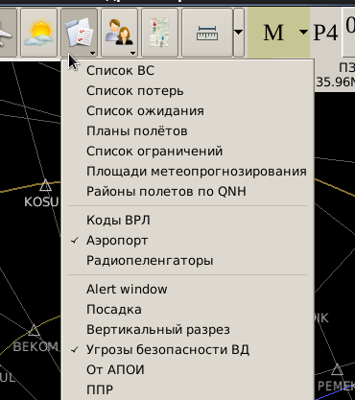
Рисунок 107
Активизированная опция по вызову соответствующего окна на отображение показывается символом типа «√» в начале строки.
В этом меню:
Строка «Список ВС» - для вызова/сброса табличного окна «Список ВС»;
Строка «Список потерь» - для вызова/сброса табличного окна «Список потерь»;
Строка «Список ожидания» - для вызова/сброса табличного окна «Список ожидания»;
Строка «Планы полетов» - для вызова/сброса табличного окна «Планы полетов»;
Строка «Список ограничений» - для вызова/сброса табличного окна «Список ограничений»;
Строка «Площади метеопрогнозирования» - для вызова/сброса табличного окна «Давление в площадях метеопрогнозирования»;
Строка «Районы полетов по QNH» - для вызова/сброса табличного окна «Давление в районах полета по QNH»;
Строка «Коды ВРЛ» - для вызова/сброса табличного окна «Коды ВРЛ»;
Строка «Аэропорт» - для вызова/сброса окна «Аэропорт»;
Строка «Радиопеленгаторы» - для вызова/сброса табличного окна «Пеленги» (см. раздел 2.1.4);
Строка «Alert window» - для вызова/сброса табличного окна «Alert window»;
Строка «Посадка» - для вызова/сброса посадочных окон глиссады и курса (см. раздел 2.1.10);
Строка «Вертикальный разрез» - для вызова/сброса окна «Окно вертикального разреза»;
Строка «Угрозы безопасности ВД» - для вызова/сброса окна «Окно угроз безопасности воздушного движения»;
Строка «От АПОИ» - для вызова/сброса окна «От АПОИ»;
Строка «ППР» - для вызова/сброса табличного окна «Поддержка принятия решения взлета/посадки ВС».
Повторное обращение к строке меню приводит к сбросу соответствующего окна и сбросу символа «√» в строке меню.
Все описываемые ниже табличные окна перемещаемы по экрану индикатора и изменяемы в размерах.

Окно «Записная книжка»
Окно «Записная книжка» предназначено для ввода диспетчером и отображения текстовых записей – напоминаний о необходимости выполнения каких-либо действий в процессе ОВД или справочных данных оперативного пользования. Например, о частотах смежных секторов УВД, о литерных бортах, о начале работы полигонов, о необходимости проведения согласований, о посадке ВС на посадочную площадку и планируемом времени вылета с неё и т.д.
Окно вызывается на отображение при нажатии кнопки в главном меню. Также предусмотрена возможность автоматического вызова окна по времени, если такая опция будет указана в настройках окна. Пример окна см. Рисунок 108.
Окно «Записная книжка»
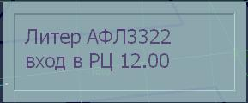
Рисунок 108
Окно перемещаемо по экрану индикатора, изменяемо в размерах. Запоминается последнее расположение окна и при последующих вызовах его на отображение оно отображается в этом месте. Предусмотрена возможность настройки параметров изображения в окне и ввода произвольного текста. При нажатии правой кнопки «мыши» при нахождении маркера «мыши» в пределах окна на отображение вызывается меню см. Рисунок 109.
Меню для окна «Записная книжка»
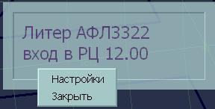
Рисунок 109
Строка меню «Закрыть» используется для закрытия окна (сброса его с отображения).
Строка «Настройки» используется для вызова вспомогательного окна «Настройки», используемого для задания параметров изображения в окне «Записная книжка» и ввода самого текстового сообщения. Пример этого см. Рисунок 110.
В этом окне:
- поле «Шрифт» используется для выбора типа шрифта (через меню, открываемое по кнопке «▼» в правой части поля);
- поле «Цвет текста» используется для задания цвета шрифта текста (через регуляторы значений красной, зеленой и синей составляющей цвета - «R», «G», «B»);
- поле «Размер шрифта» используется для выбора размера шрифта (непосредственным вводом цифрового значения с цифровой клавиатуры или путем увеличением или уменьшением текущего значения с помощью кнопок «▲» и «▼» в правой части поля);
- поле «Запускать по времени» для задания/сброса опции отображения окна «Записная книжка» по времени (щелчком левой кнопки «мыши» в данном поле);
- поле «Время запуска» для ввода времени начала отображения окна «Записная книжка» (в случае если в поле «Запускать по времени» введен признак «√»);
- поле «Прозрачность» для задания степени прозрачности окна «Записная книжка» с помощью ползункового регулятора (перемещение ползунка вправо приводит к уменьшению, влево – увеличению степени прозрачности окна);
- поле «Размер окна» используется для задания размеров окна «Записная книжка» по ширине и высоте (непосредственным вводом цифровых значений с цифровой клавиатуры или путем увеличением или уменьшением текущих значений с помощью кнопок «▲» и «▼»);
- поле «Текст» используется для непосредственного ввода текстового сообщения с помощью буквенно-цифровой клавиатуры.
Окно «Настройки»
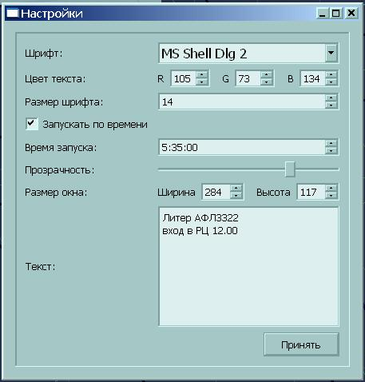
Рисунок 110
Если введенное текстовое сообщение не помещается в размеры окна «Записная книжка», то его просмотр возможен через полосы прокрутки, отображаемые в правой или левой части окна по мере необходимости.
Предусмотрена возможность использования на рабочем месте до 10 отдельных окон «Записная книжка». Вызов каждого из них производится при следующем нажатии кнопки в главном меню. Для каждого окна обеспечиваются возможности регулировки, описанные выше. Последние установки каждого окна запоминаются и при следующем вызове окно отображается с этими установками, но с возможностью их редактирования по мере необходимости.

Окна информационного оповещения
В КСА УВД «Топаз ОВД» предусмотрены два окна информационного оповещения между АРМ в составе комплекса. При вводе текстовой информации в одно из этих окон на каком-либо рабочем месте, она может быть просмотрена на других АРМ. Вызов на отображение и сброс каждого осуществляется нажатием ЛКМ на соответствующую кнопку двухкнопочной функциональной панели. Пример окна информационного оповещения см. Рисунок 111.

Окно информационного оповещения
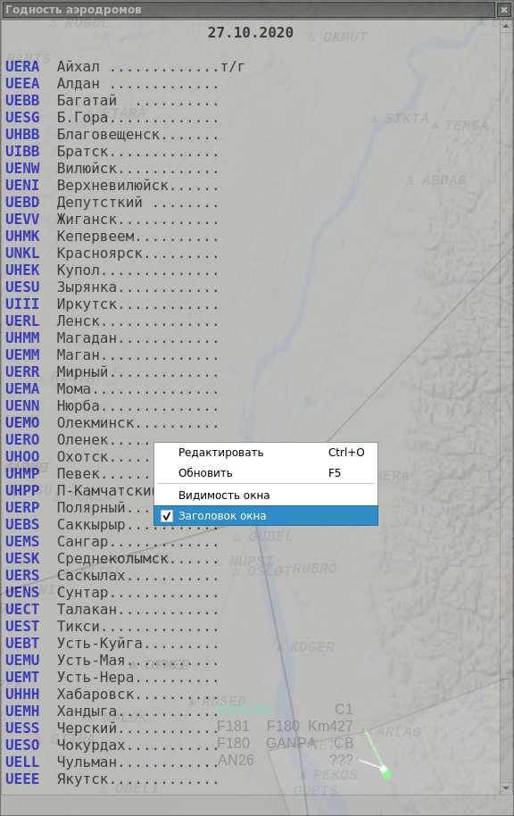
Рисунок 111

По свойствам два окна одинаковы. Название для каждого из них может быть задано не оперативно системным администратором. Пример окна (Рисунок 111), которое используется для ввода данных о годности аэродромов района ответственности, - окно «Годность аэродромов».
В верхней части окна указывается время последнего обновления данных.
Управление отображением в окне, в том числе ввод и корректировка данных осуществляется через меню, вызываемое по правой кнопке «мыши». Пример меню см. Рисунок 111.
В меню 4 строки:
«Редактировать» - для ввода и редактирования информации в окне;
«Обновить» - для задания быстрого обновления данных в окне;
«Видимость окна» - для задания степени прозрачности окна;
«Заголовок окна» - для вызова на отображение/сброса заголовка.
При активизации опции «Редактировать» открывается возможность задания формата и вида отображаемой в окне информации, а с помощью клавиатуры и «мыши» вводить новую и корректировать ранее введенную текстовую информацию.
Пример отображения окна до и после активизации опции «Редактировать» см. Рисунок 112.
Окно информационного оповещения
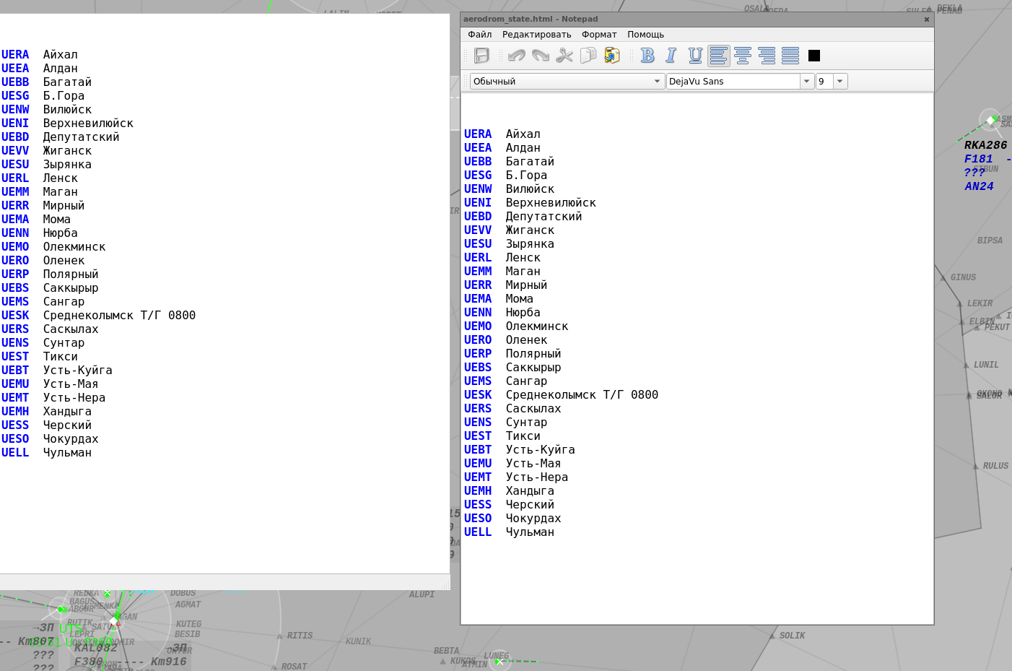
Рисунок 112
При выборе строки «Видимость» отображается вспомогательное табло см. Рисунок 113.

Табло «Видимость»
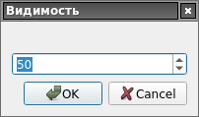
Рисунок 113
Цифровое значение степени прозрачности окна может с помощью этого табло задано путем набора нужного значения на клавиатуре или путем уменьшения или увеличения действующего значения с шагом единица нажатием на кнопки «▼» или «▲».

Использование изделия

Эксплуатационные ограничения

Защита от НСД
Защита от НСД в КСА УВД «Топаз ОВД» обеспечивается комплексным использованием средств защиты в КСА УВД «Топаз ОВД» и организационно-режимных мероприятий на месте дислокации.
Средства защиты от НСД в КСА УВД «Топаз ОВД» обеспечивают соответствие требованиям руководящих документов Гостехкомиссии России (ГОСТ Р 50739-95 "Средства вычислительной техники. Защита от НСД к информации" и "Концепции защиты средств вычислительной техники и автоматизированных систем от НСД к информации. ГТК РФ 1992 г. и др.) класса 1Г защиты информации от несанкционированного доступа.
Используемые в комплексе КСА УВД «Топаз ОВД» операционные системы, имеют систему безопасности, которая функционирует в соответствии с контролем доступа. В операционных системах поддерживается информация безопасности, связанная как с субъектом доступа (пользователь, группа), так и с объектами доступа (файлы, принтеры, и т.д.). Система безопасности разрешает или не разрешает доступ к объекту, запрашиваемый пользователем или программой, запущенной от его имени. Владелец объекта устанавливает разрешения или запрещает доступ к объектам для пользователей и групп в соответствии с дискреционным контролем доступа. Система безопасности идентифицирует и проверяет подлинность пользователя, а затем допускает только те действия с объектами, которые разрешены ему владельцами объектов.
Рабочим проектом установки предусматриваются проектные решения по расположению оборудования из состава КСА УВД «Топаз ОВД» в пределах КЗ (контролируемой зоны).
Организационно-режимные мероприятия - это комплекс мер, направленных на охрану объекта размещения КСА УВД «Топаз ОВД», обеспечение правомерного доступа и доступа в помещения, где размещаются технические средства, магнитные носители, документы.
Организационно-режимные мероприятия по защите информации от НСД проводятся в соответствии с "Инструкцией N 0126-87", "Инструкцией по организационно-режимным мерам защиты АС от НСД на период эксплуатации", РД Гостехкомиссии России и ЭД. На объекте размещения КСА УВД «Топаз ОВД» устанавливается пропускной и внутриобъектовый режимы. Осуществляется физическая охрана СВТ (устройств и носителей информации), предусматривающая контроль доступа в помещения АС посторонних лиц, наличие надежных препятствий для несанкционированного проникновения в помещения АС и хранилище носителей информации, особенно в нерабочее время.
В соответствии с ГОСТ Р 51583-2014 ответственность за организацию мероприятий по защите от НСД на объекте размещения изделия и контроль над их соблюдением возлагается на эксплуатацию.

Подготовка изделия к использованию

Объем и последовательность внешнего осмотра изделия
Проверить состояние технических средств (отсутствие поломок, следов коррозии, вмятин, сколов, трещин и других механических повреждений).
На рабочем месте не должны находиться посторонние предметы.
Примечание. ЗАПРЕЩАЕТСЯ:
1) ПОДКЛЮЧЕНИЕ К СИСТЕМНОМУ БЛОКУ ДОПОЛНИТЕЛЬНЫХ УСТРОЙСТВ, ИСПОЛЬЗОВАНИЕ КОТОРЫХ НЕ СОГЛАСОВАНО С ПРЕДПРИЯТИЕМ – ИЗГОТОВИТЕЛЕМ;
2) ПОДКЛЮЧАТЬ К ЛВС КОМПЛЕКСА ДОПОЛНИТЕЛЬНЫЕ УСТРОЙСТВА, ПОДКЛЮЧЕНИЕ КОТОРЫХ НЕ СОГЛАСОВАНО С ПРЕДПРИЯТИЕМ – ИЗГОТОВИТЕЛЕМ;
3) ИЗМЕНЯТЬ КОНФИГУРАЦИЮ КОМПЛЕКСА БЕЗ СОГЛАСОВАНИЯ С ПРЕДПРИЯТИЕМ – ИЗГОТОВИТЕЛЕМ.
Проверить, что индикация на технических средствах отсутствует, все органы управления находятся в отключенном состоянии.
Проверить по приборам, имеющимся на объекте эксплуатации, качество электропитания от промышленной сети.
Проверить по приборам, имеющимся на объекте эксплуатации, условия эксплуатации.

Порядок включения аппаратуры рабочих мест:
- включить ИБП;
- включить питание монитора;
- включить питание рабочей станции.

Использование изделия

Порядок контроля работоспособности АРМ
Контроль работоспособности осуществляется техническими специалистами эксплуатирующей организации при смене дежурного состава, но не реже, чем один раз в 24 часа.
Оценка технического состояния АРМ проводится в соответствии с инстукцией по эксплуатации на данное АРМ.

Порядок выключения АРМ
Для выключения АРМ необходимо:
- завершить работу системного и прикладного программного обеспечения;
- отключить питание ПЭВМ (кнопкой вкл./выкл. питания и отсоединением сетевого шнура 220 В, 50 Гц);
- отключить питание монитора;
- отключить ИБП.
По окончании работ:
- произвести внешний осмотр АРМ, убедиться в отсутствии механических повреждений;
- убедиться, что индикация на технических средствах комплекса отсутствует, все органы управления находятся в отключенном состоянии.

Меры безопасности при использовании АРМ
При эксплуатации АРМ необходимо руководствоваться требованиями настоящей инструкции по эксплуатации. Для проведения работ по поиску и устранению неисправностей необходимо обратиться к техническому персоналу.
В состав АРМ входят источники бесперебойного питания (ИБП), данное устройство может содержать напряжение опасное для жизни и представлять экологическую опасность. Все работы по подключению и отключению от сети, а также по замене аккумуляторных батарей ИБП должен проводить технический персонал, имеющий соответствующую подготовку.

Перечень принятых сокращений
АДЦ  АКДП  АНИ | Аэродромный диспетчерский центр  Аэродромный командно-диспетчерский пункт  Аэронавигационная информация
АПОИ | Аппаратура первичной обработки радиолокационной информации
АРМ | Автоматизированное рабочее место
АРМ Т | Автоматизированное рабочее место техника (сменного инженера)
АРМ Д | Автоматизированное рабочее место диспетчера
АРП | Автоматический радиопеленгатор
АЦТ (ACT) | Сообщение об активизации плана полета
ВПП | Взлетно-посадочная полоса
ВРЛ | Вторичный радиолокатор
ВС  ДПП | Воздушное судно  Диспетчерский пункт подхода
ИВП  ИКАО | Использование воздушного пространства  Международная организация гражданской авиации
ИПС | Изменяемый параметр системы
КСА  КСВ | Комплекс средств автоматизации  Комплекс синхронизации времени
КТА | Контрольная точка аэродрома
ЛВС  ЛКМ  МБВ  НСД | Локальная вычислительная сеть  Левая кнопка «мыши»  Минимальная безопасная высота  Несанкционированный доступ
НЭШ  ОВО  ОМЯ | Нарушение норм эшелонирования  Окно воздушной обстановки  Опасное метеорологическое явление
ОрВД  ПИВП | Организация воздушного движения  Планирование использования воздушного пространства
ПКМ  ПКС  ПОД  ППМ | Правая кнопка «мыши»  Потенциальная конфликтная ситуация  Пункт обязательного донесения  Поворотный пункт маршрута
ПРЛ | Первичный радиолокатор
ПФ | Панель функций
РЛГО | Радиолокатор государственного опознавания
РЛИ | Радиолокационная информация
РЛП | Радиолокационная позиция
РЛС | Радиолокационная станция
РМ  РП  РЦ ЕС ОрВД | Рабочее место  Руководитель полетов  Районный Центр Единой системы организации воздушного движения
СТУК  УВД | Система технического управления и контроля  Управление воздушным движением
ФС | Формуляр сопровождения
ЧМИ | Человеко-машинный интерфейс
NTZ  ENTZ  QFE  RVSM | Промежуточная защитная зона  Расширенная промежуточная защитная зона  Давление на уровне аэродрома  Reduced vertical separation minima
QNE  QNH  UTC | Стандартное давление на уровне моря  Давление, приведенное к уровню моря  Скоординированное всемирное время (время по Гринвичу)

